

Puertas Blindadas: Módulo de Finanzas

Desarrollo de Software I: Incremento 1 Grupo 18

Integrantes:
Sebastián Benjamín Bravo Núñez
Gianella Belén Catalán Canales
Vicente Andrés Hernández Olea
Daniella Rosa Catalina Lecanda Garnham
Angella Javiera Sánchez Lopéz
Curso: Ingeniería de Software I
Profesor: Paulo Quinsacara Jofré.
NRC:7979
Fecha:14/06/2026
Índice de contenidos
1. Introducción 10
1.1. Contextualización del informe 10
1.2. Propuesta del incremento 10
1.3. Distribución de incrementos del proyecto 11
1.4. Alcance del Incremento 12
1.5. Requerimientos considerados en el Incremento 1 12
1.6. Requerimientos 12
1.6.1. Anexo Requerimientos. 13
1.6.2. Requerimientos Funcionales 20
1.6.2.1. Módulo: Integración y Ficha de Clientes 20
1.6.2.2. Módulo: Cotizaciones y Notas de Venta 22
1.6.3. Requerimientos Funcionales en UR 29
1.6.4. Casos de Uso 33
1.6.5. Diagramas de Casos de Uso 55
1.6.6. Matriz de Requerimientos versus Casos de uso 79
2. Backlog 81
3. Diagrama de Componentes 82
4. Diagrama de Despliegue 84
5. Modelo de Datos 87
6. Diagramas Secuencia 91
CU01 - Cargando catálogo de clientes activos 92
CU01 - Flujo general 92
CU01-E1 - Excepción: Caída de conexión con la base de datos 93
CU01-E2 - Excepción: Ausencia de clientes activos 93
CU02 - Visualizando ficha financiera del cliente 94
CU02 - Flujo general 94
CU02-E1 - Excepción: Cliente sin historial comercial 95
CU03 - Buscando el registro de un cliente 96
CU03 - Flujo general 96
CU03-E1 - Excepción: Búsqueda sin resultados coincidentes 97
CU04 - Aplicando filtros de cartera morosa 99
CU04 - Flujo general 99
CU04-E1 - Excepción: Ausencia de clientes morosos 100
CU05 - Iniciando cotización y asignación cliente 101
CU05 - Flujo general 101
CU05-E1 - Excepción: Cliente no seleccionado 101
CU06 - Consultando costos de inventario 102
CU06 - Flujo general 102
CU06-E1 - Excepción: Inventario no disponible 103
CU07 - Calculando el subtotal de materiales 104
CU07 - Flujo general 104
CU07-E1 - Excepción: Ingreso de caracteres inválidos 105
CU08 - Ingresando porcentaje de rentabilidad 107
CU08 - Flujo general 107
CU08-E1 - Excepción: Margen igual o superior al cien por ciento 108
CU09 - Calculando el precio de venta sugerido 108
CU09 - Flujo general 108
CU09-E1 - Excepción: Error en datos base para cálculo 109
CU10 - Definiendo la fecha de vigencia para la cotización 110
CU10 - Flujo general 110
CU10-E1 - Excepción: Fecha de vigencia inválida 111
CU11 - Aprobando cotización comercial 112
CU11 - Flujo general 112
CU11-E1 - Excepción: Campos obligatorios incompletos 113
CU12 - Transformando cotización a nota de venta 114
CU12 - Flujo general 114
CU12-E1 - Excepción: Cotización no aprobada 115
CU13 - Creando Nota de Venta independiente 116
CU13 - Flujo general 116
CU13-E1 - Excepción: Monto inválido en venta directa 117
CU14 - Seleccionando divisa en venta 118
CU14 - Flujo general 118
CU15 - Sincronizando el tipo de cambio oficial 119
CU15 - Flujo general 119
CU15-E1 - Excepción: Falla en conexión con API del Banco Central 120
CU16 - Convirtiendo transacciones a moneda base 121
CU16 - Flujo general 121
CU16-E1 - Excepción: Factor de conversión faltante 122
CU17 - Calculando el Impuesto al Valor Agregado 123
CU17 - Flujo general 123
CU18 - Aplicando exención de impuestos 124
CU18 - Flujo general 124
CU18-E1 - Excepción: Reversión de exención tributaria 125
CU19 - Configurando rebaja comercial en Venta 126
CU19 - Flujo general 126
CU19-E1 - Excepción: Descuento mediante monto fijo 127
CU19-E2 - Excepción: Descuento superior al total permitido 128
CU20 - Validando credenciales para aplicar descuento 129
CU20 - Flujo general 129
CU20-E1 - Excepción: Usuario sin permisos para aplicar descuento 130
CU21 - Vinculando folio de Guía de Despacho 131
CU21 - Flujo general 131
CU22 - Vinculando folio de Factura Electrónica 132
CU22 - Flujo general 132
CU23 - Anulando Nota de Venta estándar 133
CU23 - Flujo general 133
CU23-E1 - Excepción: Nota de venta con factura detectada 134
CU24 - Anulando Nota de Venta facturada 135
CU24 - Flujo general 135
CU24-E1 - Excepción: Nota de crédito no ingresada 136
7. Árbol de Navegación 138
7.1. Imágenes Vistas y Funcionalidades de Árbol de Navegación: 139
7.1.1. Vista Catálogo de Clientes: 139
7.1.2. Vista Ficha Cliente: 140
7.1.3. Vista Armar Cotización: 140
7.1.4. Vista Gestión Aprobación: 140
7.1.5. Vista Nueva Venta Directa 140
7.1.6. Vista Ingreso de Descuento: 140
7.1.7. Vista Confirmar Anulación: 141
8. Retrospectiva 158
8.1. Backlog 158
8.1. Gráfico Burn-Up 160
8.3. Gráfico Burn-Down 161
9. Anexos 162
9.1. Proceso creación Base de Datos 162
9.2.1. Reglas de negocio 162
9.1.2. MERE 165
9.1.3. Modelo relacional preliminar 167
9.1.4. Primera Forma Normal 177
9.1.5. Segunda Forma Normal 188
9.1.6. Tercera Forma Normal 196
9.1.7. Modelo relacional final 210
9.1.8. Modelo físico 223

Índice de tablas
1. Introducción 10
Tabla 1.1 “Distribución de requerimientos funcionales por incremento”. 11
Tabla 1.2: “Tabla de Requerimientos Funcionales en UR bajo el estándar ESA correspondiente al módulo 1 de Requerimientos”. 29
Tabla 1.3: “Tabla de Requerimientos Funcionales en UR bajo el estándar ESA correspondiente al módulo 2 de Requerimientos”. 30
Tabla 1.4: “Matriz Requerimientos vs Caso de Uso, comprende todos los Requerimientos funcionales del módulo 1”. 79
Tabla 1.5: “Matriz Requerimientos vs Caso de Uso, comprende todos los Requerimientos funcionales del módulo 1”. 79
2. Backlog 81
Tabla 2.1: “Tabla del product backlog del proyecto”. 81
8. Retrospectiva 158
Tabla 8.1: “Tabla del product backlog del proyecto con estimación de horas reales”. 159

Índice de Figura
1. Introducción 10
Figura 1.1: “Diagrama de Caso de Uso 1 Cargando catálogo de clientes activos”. 55
Figura 1.2 “Diagrama de Caso de Uso 2 Visualizando ficha financiera del cliente”. 56
Figura 1.3: “Diagrama de Caso de Uso 3 Buscando el registro de un cliente”. 57
Figura 1.4: “Diagrama de Caso de Uso 4 Aplicando filtros de cartera morosa”. 58
Figura 1.5: “Diagrama de Caso de Uso 5 Iniciando Cotización y Asignación Cliente”. 59
Figura 1.6: “Diagrama de Caso de Uso 6 Consultando costos de inventario”. 60
Figura 1.7: “Diagrama de Caso De Uso 7 Calculando el subtotal de materiales”. 61
Figura 1.8: “Diagrama de Caso De Uso 8 Ingresando porcentaje de rentabilidad”. 62
Figura 1.9: “Diagrama de Caso De Uso 9 Calculando el precio de venta sugerido”. 63
Figura 1.10: “Diagrama de Caso De Uso 10 Definiendo la fecha de vigencia para la cotización”. 64
Figura 1.11: “Diagrama de Caso De Uso 11 Aprobando cotización comercial”. 65
Figura 1.12: “Diagrama de Caso De Uso 12 Transformando cotización a nota de venta”. 66
Figura 1.13: “Diagrama de Caso De Uso 13 Creando Nota de Venta independiente”. 67
Figura 1.14: “Diagrama de Caso De Uso 14 Seleccionando divisa en venta”. 68
Figura 1.15: “Diagrama de Caso De Uso 15 Sincronizando el tipo de cambio oficial”. 69
Figura 1.16: “Diagrama de Caso De Uso 16 Convirtiendo transacciones a moneda base”. 70
Figura 1.17: “Diagrama de Caso De Uso 17 Calculando el Impuesto al Valor Agregado”. 71
Figura 1.18: “Diagrama de Caso De Uso 18 Aplicando exención de impuestos”. 72
Figura 1.19: “Diagrama de Caso De Uso 19 Configurando rebaja comercial en Venta”. 73
Figura 1.20: “Diagrama de Caso De Uso 20 Validando credenciales para aplicar descuento”. 74
Figura 1.21: “Diagrama de Caso De Uso 21 Vinculando folio de Guia de Despacho”. 75
Figura 1.22: “Diagrama de Caso De Uso 22 Vinculando folio de Factura Electrónica”. 76
Figura 1.23: “Diagrama de Caso De Uso 23 Anulando Nota de Venta estándar”. 77
Figura 1.24: “Diagrama de Caso De Uso 24 Anulando Nota de Venta facturada”. 78
3. Diagrama de Componentes 82
Figura 3.1:“Diagrama Componentes de Puertas Blindadas”. 83
4. Diagrama de Despliegue 84
Figura 4.1: “Diagrama Despliegue de Puertas Blindadas 86
5. Modelo de Datos 87
Figura 5.1: “Modelo físico de datos del módulo de finanza”. 90
6. Diagramas Secuencia 91
Figura 6.1: “DS-CU01 - Diagrama de secuencia general: Cargando catálogo de clientes activos”. 92
Figura 6.2: “DS-CU01-E1 - Diagrama de secuencia de excepción: Caída de conexión con la base de datos”. 93
Figura 6.3: “DS-CU01-E2 - Diagrama de secuencia de excepción: Ausencia de clientes activos”. 94
Figura 6.4: “DS-CU02 - Diagrama de secuencia general: Visualizando ficha financiera del cliente”. 95
Figura 6.5: “DS-CU02-E1 - Diagrama de secuencia de excepción: Cliente sin historial comercial”. 96
Figura 6.6: “DS-CU03 - Diagrama de secuencia general: Buscando el registro de un cliente”. 97
Figura 6.7: “DS-CU03-E1 - Diagrama de secuencia de excepción: Búsqueda sin resultados coincidentes”. 98
Figura 6.8: “DS-CU04 - Diagrama de secuencia general: Aplicando filtros de cartera morosa”. 99
Figura 6.9: “DS-CU04-E1 - Diagrama de secuencia de excepción: Ausencia de clientes morosos”. 100
Figura 6.10: “DS-CU05 - Diagrama de secuencia general: Iniciando cotización y asignación cliente”. 101
Figura 6.11: “DS-CU05-E1 - Diagrama de secuencia de excepción: Cliente no seleccionado”. 102
Figura 6.12: “DS-CU06 - Diagrama de secuencia general: Consultando costos de inventario”. 103
Figura 6.13: “DS-CU06-E1 - Diagrama de secuencia de excepción: Inventario no disponible”. 104
Figura 6.14: “DS-CU07 - Diagrama de secuencia general: Calculando el subtotal de materiales”. 105
Figura 6.15: “DS-CU07-E1 - Diagrama de secuencia de excepción: Ingreso de caracteres inválidos”. 106
Figura 6.16: “DS-CU08 - Diagrama de secuencia general: Ingresando porcentaje de rentabilidad”. 107
Figura 6.17: “DS-CU08-E1 - Diagrama de secuencia de excepción: Margen igual o superior al cien por ciento”. 108
Figura 6.18: “DS-CU09 - Diagrama de secuencia general: Calculando el precio de venta sugerido”. 109
Figura 6.19: “DS-CU09-E1 - Diagrama de secuencia de excepción: Error en datos base para cálculo”. 110
Figura 6.20: “DS-CU10 - Diagrama de secuencia general: Definiendo la fecha de vigencia para la cotización”. 111
Figura 6.21: “DS-CU10-E1 - Diagrama de secuencia de excepción: Fecha de vigencia inválida”. 112
Figura 6.22: “DS-CU11 - Diagrama de secuencia general: Aprobando cotización comercial”. 113
Figura 6.23: “DS-CU11-E1 - Diagrama de secuencia de excepción: Campos obligatorios incompletos”. 114
Figura 6.24: “DS-CU12 - Diagrama de secuencia general: Transformando cotización a nota de venta”. 115
Figura 6.25: “DS-CU12-E1 - Diagrama de secuencia de excepción: Cotización no aprobada”. 116
Figura 6.26: “DS-CU13 - Diagrama de secuencia general: Creando Nota de Venta independiente”. 117
Figura 6.27: “DS-CU13-E1 - Diagrama de secuencia de excepción: Monto inválido en venta directa”. 118
Figura 6.28: “DS-CU14 - Diagrama de secuencia general: Seleccionando divisa en venta”. 119
Figura 6.29: “DS-CU15 - Diagrama de secuencia general: Sincronizando el tipo de cambio oficial”. 120
Figura 6.30: “DS-CU15-E1 - Diagrama de secuencia de excepción: Falla en conexión con API del Banco Central”. 121
Figura 6.31: “DS-CU16 - Diagrama de secuencia general: Convirtiendo transacciones a moneda base”. 122
Figura 6.32: “DS-CU16-E1 - Diagrama de secuencia de excepción: Factor de conversión faltante”. 123
Figura 6.33: “DS-CU17 - Diagrama de secuencia general: Calculando el Impuesto al Valor Agregado”. 124
Figura 6.34: “DS-CU18 - Diagrama de secuencia general: Aplicando exención de impuestos”. 125
Figura 6.35: “DS-CU18-E1 - Diagrama de secuencia de excepción: Reversión de exención tributaria”. 126
Figura 6.36: “DS-CU19 - Diagrama de secuencia general: Configurando rebaja comercial en Venta”. 127
Figura 6.37: “DS-CU19-E1 - Diagrama de secuencia de excepción: Descuento mediante monto fijo”. 128
Figura 6.38: “DS-CU19-E2 - Diagrama de secuencia de excepción: Descuento superior al total permitido” 129
Figura 6.39: “DS-CU20 - Diagrama de secuencia general: Validando credenciales para aplicar descuento”. 130
Figura 6.40: “DS-CU20-E1 - Diagrama de secuencia de excepción: Usuario sin permisos para aplicar descuento”. 131
Figura 6.41: “DS-CU21 - Diagrama de secuencia general: Vinculando folio de Guía de Despacho”. 132
Figura 6.42: “DS-CU22 - Diagrama de secuencia general: Vinculando folio de Factura Electrónica”. 133
Figura 6.43: “DS-CU23 - Diagrama de secuencia general: Anulando Nota de Venta estándar”. 134
Figura 6.44: “DS-CU23-E1 - Diagrama de secuencia de excepción: Nota de venta con factura detectada”. 135
Figura 6.45: “DS-CU24 - Diagrama de secuencia general: Anulando Nota de Venta facturada”. 136
Figura 6.46: “DS-CU24-E1 - Diagrama de secuencia de excepción: Nota de crédito no ingresada”. 137
7. Árbol de Navegación 138
Figura 7.1: “Árbol de Navegación del módulo financiero incremento 1”. 139
Figura 7.2: “Vista Catalogo Clientes y Funcionalidad Cargar Clientes Activos”. 141
Figura 7.3: “Funcionalidad Filtrar por Clientes Morosos”. 142
Figura 7.4: “Funcionalidad Buscar por RUT”. 142
Figura 7.5: “Funcionalidad Buscar por Razón Social”. 143
Figura 7.6: “Funcionalidad Ver Notas de Venta Asociadas”. 144
Figura 7.7: “Vista Ficha Cliente y Funcionalidad Visualizar Datos Cliente”. 145
Figura 7.8: “Funcionalidad Seleccionar Cliente Activo”. 146
Figura 7.9: “Vista Armar Cotización”. 147
Figura 7.10: “Funcionalidad Leer Costos de Inventario”. 147
Figura 7.11: “Funcionalidad Calcular Precio Sugerido”. 148
Figura 7.12: “Funcionalidad Definir Fecha de Vigencia”. 148
Figura 7.13: “Funcionalidad Seleccionar Divisa”. 149
Figura 7.14: “Funcionalidad Calcular Rebaja Comercial”. 149
Figura 7.15: “Vista Ingreso Descuento”. 150
Figura 7.16: “Vista Nueva Venta Directa”. 150
Figura 7.17: “Funcionalidad Generar Cotización”. 151
Figura 7.18: “Funcionalidad Obtener Tipo de Cambio Oficial”. 151
Figura 7.19: “Funcionalidad Marcar Exenta”. 152
Figura 7.20: “Vista Gestión Aprobación”. 153
Figura 7.21: “Funcionalidad Generar Nota de Venta”. 154
Figura 7.22: “Funcionalidad Ver Historial de Pagos”. 154
Figura 7.23: “Funcionalidad Aprobar cotización”. 155
Figura 7.24: “Funcionalidad Crear Nota de Venta Directa”. 155
Figura 7.25: “Funcionalidad Crear Nota de Venta Directa”. 156
Figura 7.26: “Funcionalidad Crear Nota de Venta Directa”. 156
Figura 7.27: “Vista Confirmar Anulación y Funcionalidad Ingreso Nota de Crédito si Aplica”. 157
8. Retrospectiva 158
Figura 8.1: “Grafico BurnUp”. 160
Figura 8.2: “Grafico BurnDown”. 161
9. Anexos 162
Figura 9.1: "Diagrama Modelo Entidad-Relacion Extendido". 166

Introducción

Contextualización del informe

El presente informe tiene como objetivo presentar el desarrollo correspondiente al Incremento 1 del módulo de Finanzas del sistema propuesto para la empresa Puertas Blindadas. Este incremento consideró el alcance definido para los primeros módulos funcionales del proyecto, correspondientes a Integración y Ficha de Clientes, y Cotizaciones y Notas de Venta.
El desarrollo de este incremento se enmarcó en la metodología Scrum++, la cual combinó el enfoque iterativo e incremental de Scrum con la documentación técnica basada en el modelo de vistas 4+1. A partir de esta metodología, se elaboró la documentación asociada al incremento: Árbol de navegación, modelo físico de datos, diagrama de componentes, diagrama de despliegue y diagramas de secuencia. Estos elementos permitieron representar técnicamente los requerimientos funcionales, requerimientos de usuario, casos de uso extendidos, diagramas de casos de uso y matriz de trazabilidad definidos para el Incremento 1.

Propuesta del incremento

En el Incremento 1 se propuso abordar el núcleo comercial inicial del módulo de Finanzas, priorizando las funcionalidades asociadas a la integración y ficha de clientes, junto con la gestión de cotizaciones y notas de venta. Esta selección permitió establecer una primera base funcional para el sistema, ya que dichos procesos concentraron la información inicial necesaria para relacionar clientes, condiciones comerciales, antecedentes financieros, cotizaciones generadas y notas de venta asociadas.
La propuesta de este incremento consideró los requerimientos funcionales desde el RF01 al RF23, correspondientes a los módulos de Integración y Ficha de Clientes, y Cotizaciones y Notas de Venta. Con ello, el incremento cubrió 23 requerimientos funcionales de un total de 72, representando aproximadamente un 31,90% del alcance total definido para el proyecto.
A partir de esta propuesta, se elaboró la documentación correspondiente a la metodología Scrum++, incluyendo los requerimientos del incremento, sus requerimientos de usuario, casos de uso extendidos, diagramas de casos de uso, matriz de trazabilidad y las vistas técnicas necesarias para representar el diseño del sistema en esta primera entrega.

Distribución de incrementos del proyecto

La distribución de los incrementos fue definida considerando un total de 72 requerimientos funcionales. Cada incremento agrupó un conjunto de requerimientos según su prioridad, dependencia funcional y aporte al desarrollo progresivo del sistema.
Tabla 1.1 “Distribución de requerimientos funcionales por incremento”.
Incremento | Descripción del hito / alcance | Cantidad de RF | % parcial aproximado | % acumulado
Incremento 1 | Núcleo Comercial: Clientes, Cotizaciones y Notas de Venta. | 23 | 31,90% | 31,90%
Incremento 2 | Tesorería y Flujo de Caja: Crédito, Recaudación, Proveedores, Pagos y Conciliación. | 29 | 40,30% | 72,20%
Incremento 3 | Operaciones y Rentabilidad: Sueldos, Bonos por Destajo y Dashboards Analíticos. | 17 | 23,63% | 95,83%
Incremento 4 | Auditoría y Seguridad: Roles de usuario, Bloqueos y Log de Auditoría. | 3 | 4,17% | 100,00%

Fuente: Elaborado por el estudiante de acuerdo con el proyecto.

Alcance del Incremento

El Incremento 1 contempló 23 requerimientos funcionales, correspondientes aproximadamente al 31,9% del total de requerimientos definidos para el sistema. Este incremento se enfocó en el núcleo comercial del módulo de Finanzas, incorporando las funcionalidades necesarias para la gestión inicial de clientes, visualización de fichas financieras, generación de cotizaciones y administración de notas de venta.
Los módulos considerados en este incremento fueron los siguientes:
- Módulo 1: Integración y Ficha de Clientes.
- Módulo 2: Cotizaciones y Notas de Venta.
De esta manera, el Incremento 1 estableció la base funcional necesaria para que el sistema pudiera registrar, consultar y relacionar información comercial-financiera relevante antes de avanzar hacia procesos posteriores, como pagos, recaudación, proveedores, egresos, remuneraciones, reportes y auditoría.

Requerimientos considerados en el Incremento 1

Para este incremento se consideraron los requerimientos funcionales RF01 al RF23. Estos requerimientos correspondieron a las funcionalidades priorizadas con nivel 1 dentro de los requerimientos de usuario, por lo que formaron parte esta primera entrega.
A continuación, se incorporaron los requerimientos funcionales asociados al Incremento 1, junto con los anexos asociados a las especificaciones de los requerimientos.

Requerimientos

Anexo Requerimientos.

El siguiente anexo tiene como objetivo estandarizar el lenguaje comercial técnico y tributario utilizado a lo largo de las especificaciones de requerimientos y casos de uso. Define de manera clara los conceptos para evitar ambigüedades durante la fase de desarrollo y programación del sistema.

Conceptos tributarios y Legales:

- RUT: Rol Único Tributario, es el identificador único e irrepetible asignado por el Estado de Chile a las personas naturales y jurídicas, en el sistema es el dato principal para identificar de forma absoluta a clientes, proveedores, empleados u me carga otros roles.
- Razón social: Es el nombre legal, oficial y registrado formalmente ante el Servicio de Impuestos Internos, siglas SII, de una empresa o sociedad puede ser diferente del “nombre de fantasía” o marca comercial.
- SII: Servicio de Impuestos Internos, es el organismo del Estado de Chile encargado de la fiscalización y aplicación de los impuestos, el sistema basa sus anulaciones o bloqueos en sus normativas.
- Factura Electrónica: Documento tributario de carácter legal que respalda una transacción comercial. genera obligaciones de pago de impuestos ya sea en débito o crédito fiscal.
- Nota de Crédito: Documento tributario legal exigido por el SII para anular, total o parcialmente, una factura electrónica previamente emitida. El sistema exige su folio para anular ventas facturadas.
- Guia de Despacho: Documento legal obligatorio que respalda y autoriza el traslado físico de mercancías desde la fábrica de las empresas hasta el domicilio del cliente.
- IVA: Impuesto al Valor Agregado aplicado a la venta de bienes y servicios. Se calcula como un porcentaje sobre el monto neto de la operación.
- Número de folio: Identificador único asignado a documentos tributarios o registros dentro del sistema, utilizado para su control y seguimiento.
- Estado tributario: Condición asociada a un documento o cliente en relación con las normativas fiscales, determinando su validez o situación frente a obligaciones tributarias.

Conceptos comerciales y contables:

- Moneda local o Moneda base: Unidad monetaria oficial utilizada por el Sistema del sistema para consolidar la contabilidad, para efectos de este proyecto corresponde al peso chileno cuyas siglas son CLP.
- Cotización: Documento provisional y de carácter informativo que detalla una oferta comercial hacia un cliente. Posee una fecha de caducidad y no genera ninguna obligación contable hasta su aprobación.
- Nota de Venta: Contrato comercial interno vinculante. Se genera cuando el cliente acepta una cotización o se ingresa una venta directa. Representa una “Cuenta por Cobrar" y es el eje central del módulo de ingresos.
- Divisa Extranjera: Moneda de curso internacional que puede ser utilizada para contratos B2B o para Importaciones y Exportaciones. El sistema requiere transformar la moneda local mediante el factor de conversión para unificar la contabilidad.
- Divisa local: Moneda utilizada como referencia principal dentro del sistema para la valorización de operaciones. En este contexto corresponde al peso chileno, siglas CLP.
- Divisa: Tipo de moneda utilizada en una transacción, que puede ser local o extranjera según el contexto de la operación.
- Margen de Contribución o Utilidad: Indicador financiero calculado por el sistema que representa la ganancia de un proyecto. Se obtiene al restar al monto total de la venta los costos directos de materiales y la mano de obra variable de instalación.
- Teléfono: Dato de contacto numérico asociado a clientes o usuarios. Permite establecer comunicación directa y rápida para coordinación, soporte o seguimiento de procesos. Teniendo el formato: + [código de país] [número nacional]
- Correo: Dato de contacto electrónico utilizado para el envío y recepción de información relevante del sistema, como notificaciones, documentos y comunicaciones formales. Debe cumplir con un formato válido de dirección de correo electrónico. Teniendo el formato: nombre@dominio.extensión
- Cotización provisional: Documento inicial de carácter informativo que presenta una estimación de costos y condiciones de una posible venta. No genera compromiso hasta su validación o aprobación.
- Ficha de cliente: Registro que contiene la información general y relevante de un cliente dentro del sistema. Incluyendo datos de identificación, contacto y clasificación, permitiendo su correcta gestión en los procesos comerciales y administrativos.
- Estado “activo”: Estado de un usuario dentro del sistema que indica que ha ingresado correctamente sus credenciales de acceso activo permiten operar normalmente en los distintos módulos.
- Dato de cliente: Información específica asociada a un cliente, como identificación, contacto o historial. Estos datos son utilizados para su gestión dentro del sistema.
- Cliente válido: Cliente que cumple con los requisitos establecidos por el sistema para operar, contando con datos completos y sin restricciones que impidan su uso.
- Cliente moroso: Cliente que presenta deudas o pagos pendientes fuera del plazo establecido. Puede tener restricciones en el uso de ciertas funcionalidades del sistema.
- Monto neto: Valor de una transacción antes de la aplicación de impuestos, descuentos u otros recargos.
- Descuento: Reducción aplicada al valor original de un producto o servicio, ya sea en porcentaje o monto fijo.
- Fecha: Dato que registra el día en que se crea o modifica un documento dentro del sistema. Se representa en formato dd/mm/aaaa.
- Fecha de vigencia: Fecha límite hasta la cual una cotización o documento mantiene su validez antes de expirar.
- Registro de Cliente: Proceso mediante el cual se ingresan y almacenan los datos de un cliente en el sistema, permitiendo su posterior utilización en operaciones comerciales y administrativas.
- Inventario: Registro estructurado de los productos o recursos disponibles en el sistema. Permite el control de stock, entradas, salidas y disponibilidad de bienes.
- Catálogo de materiales: Listado organizado de los materiales disponibles en el sistema, incluyendo sus características, precios y disponibilidad para su uso en cotizaciones o proyectos.
- Selectores de materiales: Herramientas dentro del sistema que permiten elegir y agregar materiales desde el catálogo a una cotización o registro, facilitando la construcción de presupuestos.
- Subtotal de materiales: Resultado parcial obtenido al sumar los costos unitarios de los materiales seleccionados antes de aplicar márgenes u otros cálculos.
- Margen de ganancia: Porcentaje o valor agregado al costo total que permite determinar la utilidad esperada en una operación comercial.
- Formulario venta directa: Sección del sistema destinada al ingreso de ventas sin necesidad de una cotización previa, permitiendo registrar productos, montos y datos asociados a la transacción.
- Entidad comercial: Unidad o actor dentro del sistema que participa en operaciones comerciales, como clientes, proveedores u otras organizaciones relacionadas.
- Catálogo del cliente: Conjunto de productos o servicios asociados a un cliente, ya sea como historial de compras o como oferta personalizada disponible para su gestión comercial.
- Ficha financiera del cliente: Sección del sistema que contiene la información económica del cliente, incluyendo historial de pagos, deudas, estado de cuenta y comportamiento financiero
- Cotización comercial: Documento formal que detalla una oferta de productos o servicios, incluyendo precios, condiciones y plazos, utilizado como base para concretar una venta.
- Cotización “aprobada”: Estado que indica que una cotización ha sido aceptada por el cliente o validada internamente, permitiendo avanzar a etapas posteriores del proceso comercial.
- Precio de venta sugerido: Valor calculado por el sistema en base a costos y margen de ganancia, utilizando como referencia para la venta de productos o servicios.
- Costo unitario: Valor individual asignado a cada material o producto dentro del sistema, utilizado como base para el cálculo de costos totales.
- Generar nota de ventas: Acción o funcionalidad del sistema que permite crear una nota de venta a partir de datos ingresados o procesos previos.

Conceptos del ámbito técnico y de sistema:

- API: Interfaz de Programación de Aplicaciones, es el puente tecnológico de comunicación externa. En el sistema se utiliza de forma unidireccional, es decir, solo lectura, para conectarse a los servidores del Banco Central de chile y extraer el tipo de cambio oficial del día.
- Dashboard: Tablero de control o interfaz gráfica gerencial que recopila, resume y proyecta métricas claves del negocio en tiempo real, tomando los datos almacenados en la base de datos sin requerir cálculos manuales.
- Log Transaccional: Para fines de auditoría es el registro interno, oculto y automático del sistema que actúa como un historial forense o libro de auditoría. Registra que usuario alteró un dato financiero, la fecha y hora de este, sirve para prevenir fraudes y permite una buena trazabilidad
- Perfil de Usuario: Etiqueta asignada a las cuentas usuario del sistema punto el sistema lee este rol Al iniciar sesión para habilitar o inhibir estructuralmente el acceso a pantallas y botones sensibles.
- Usuarios: Personas que interactúan con el sistema y que cuentan con credenciales de acceso. Cada usuario posee un rol definido que determina sus permisos y acciones dentro de la plataforma.
- Secretaria: Usuario encargado de tareas administrativas y operativas, como el ingreso de información, gestión de documentos, coordinación de actividades y apoyo en procesos internos del sistema.
- Autenticado: Estado de un usuario dentro del sistema que indica que ha ingresado correctamente sus credenciales de acceso. Permite validar su identidad y habilitar el uso de las funcionalidades según su perfil.
- Vista: Representación visual de la información dentro del sistema, diseñada para mostrar datos de manera ordenada y comprensible según el contexto del usuario.
- Interfaz: Medio de interacción entre el usuario y el sistema. Incluye elementos visuales y funcionales que permiten ingresar, visualizar y gestionar información.
- Módulo de finanzas: Componente del sistema encargado de la gestión económica. incluyendo ingresos, egresos, pagos, cobros y control contable general.
- Fecha del servidor: Fecha y hora obtenida directamente del sistema o servidor, utilizada para asegurar consistencia en los registros.
- Usuario gerencia: Usuario con un nivel de acceso superior, orientado a la supervisión general del sistema. Puede visualizar reportes, métricas y tomar decisiones estratégicas en base a la información disponible.
- Usuario de finanzas: Usuario responsable de la gestión contable y financiera dentro del sistema. Se encarga del control de pagos, cobros, conciliaciones y supervisión de movimientos económicos.
- Campos: Espacios definidos dentro del sistema para el ingreso o visualización de datos. Cada campo corresponde a un tipo de información específica.
- Desplegar mensaje o alerta: Acción del sistema que consiste en mostrar una notificación al usuario para informar sobre errores, validaciones o eventos relevantes.
- Campos obligatorios: Datos que deben ser completados de forma obligatoria dentro del sistema para poder guardar o procesar un registro.
- Menú: Conjunto de opciones disponibles en la interfaz del sistema que permite al usuario navegar entre distintas funcionalidades.
- Archivo adjunto: Documento o archivo que se incorpora a un registro dentro del sistema como respaldo o información adicional.
- Botón: Elemento de la interfaz que permite ejecutar una acción específica dentro del sistema al ser presionado por el usuario.
- Caso de uso: Descripción de una funcionalidad del sistema desde la perspectiva del usuario, indicando cómo interactúa con el sistema para lograr un objetivo específico.
- Auditoría: Proceso de revisión y control que permite verificar la integridad, trazabilidad y correcta ejecución de las operaciones dentro del sistema.
- PDF: Formato de archivo digital utilizado para la generación y visualización de documentos, manteniendo su estructura y contenido de forma consistente.
- Sistema interno: Componente central del sistema encargado de procesar la lógica de negocio, realizar cálculos y gestionar las operaciones internas. Permite la ejecución de funciones clave sin intervención directa del usuario, asegurando el correcto funcionamiento del sistema.
- Formulario de registro: Sección del sistema destinada al ingreso de datos necesarios para la creación de nuevos registros, como usuarios o clientes. Contiene campos definidos y validaciones que aseguran que la información ingresada sea correcta y completa antes de ser almacenada en el sistema.

Requerimientos Funcionales

Módulo: Integración y Ficha de Clientes

RF01 - Extracción y disponibilidad de catálogo de clientes activos

El sistema de finanzas debe extraer y mantener disponible un listado actualizado de todos los clientes que posean un estado comercial "activo", obteniendo esta información desde la base de datos. Por cada registro extraído, el sistema debe capturar y dejar disponible para las operaciones de facturación y cobranza únicamente el Rol Único Tributario, con siglas RUT, la Razón Social completa, el número de Teléfono principal y la dirección de Correo electrónico.

RF02 - Visualización de la ficha financiera e historial del cliente

El sistema debe mostrar al usuario la "Ficha Financiera del Cliente". Esta pantalla debe mostrar, bloqueando cualquier opción de edición, la información de contacto del cliente obtenida desde la integración con la base de datos comercial. En esta se muestra una tabla que lista cronológicamente todas las Notas de Venta emitidas a favor del cliente, junto con el historial completo de los pagos realizados, permitiendo al usuario evaluar el comportamiento de pago y la historia de deuda asociada al cliente.

RF03 - Búsqueda de clientes por coincidencias de texto

El sistema debe incorporar una barra de búsqueda de texto libre dentro del módulo de gestión de clientes. Al ingresar caracteres alfanuméricos en este campo, el sistema debe filtrar el listado total de clientes y mostrar en pantalla únicamente aquellos registros donde el texto ingresado coincida parcial o totalmente con el RUT o con el nombre de la Razón Social del cliente.

RF04 - Filtrado de clientes con saldos deudores

El sistema debe proveer un filtro que permita aislar y visualizar exclusivamente a los clientes morosos. Al activar este filtro, el sistema debe ocultar del listado a todos los clientes que tengan sus cuentas al día y mostrar únicamente a aquellos clientes que posean al menos una Nota de Venta asociada, en la cual el campo de saldo pendiente contenga un valor numérico superior a cero expresado en la moneda base del sistema.

Módulo: Cotizaciones y Notas de Venta

RF05 - Creación de cotización con vinculación obligatoria a cliente

El sistema debe proveer un formulario para generar un nuevo documento formal de cotización comercial. El sistema debe exigir como paso inicial y bloqueante que el usuario seleccione un cliente para asignarle el documento. Dicha selección debe realizarse de forma obligatoria a través de una lista desplegable o buscador que contenga únicamente a los clientes en estado activo extraídos desde la base de datos compartida de ventas. El sistema impedirá guardar, calcular o imprimir cualquier cotización si el campo de cliente o “RUT” se encuentra vacío o nulo.

RF06 - Integración de lectura de costos de materiales de inventario

Para calcular los costos de una cotización, el sistema debe acceder a la base de datos. La consulta realizada extraerá el costo unitario monetario más reciente de las materias primas específicas registradas en bodega, tales como perfiles de acero, placas de madera y quincallería de seguridad. Esta conexión es de estricta lectura, impidiendo que el módulo de finanzas altere los valores, el stock o el catálogo de productos físicos del módulo de inventario.

RF07 - Cálculo automatizado de subtotal de costos por materiales

Dentro del formulario de creación de una cotización, el sistema debe permitir al usuario ingresar en un campo numérico la cantidad exacta de unidades de materiales requeridos para fabricar el producto solicitado. El sistema debe multiplicar la cantidad numérica ingresada por el costo unitario del material correspondiente, dando el costo total por necesario por material. La suma de los costos totales por cada material debe reflejarse en pantalla bajo el concepto de "Subtotal de Costos" de la cotización actual.

RF08 - Ingreso manual de porcentaje de rentabilidad esperado

El sistema debe incluir en el formulario de cotización un campo de texto numérico destinado a que el usuario ingrese el margen de ganancia porcentual que se aplicará sobre el proyecto que se está cotizando. Dado este porcentaje el sistema calculará el precio final de la cotización.

RF09 - Cálculo del precio de venta sugerido al cliente

Una vez ingresado el subtotal de costos de materiales y el margen de ganancia porcentual esperado, el sistema debe ejecutar una fórmula matemática para determinar el valor final a cobrar. El algoritmo debe tomar el monto del subtotal de costos y dividirlo por el resultado de restar el margen de ganancia expresado en decimales al número uno. El resultado numérico de esta operación se mostrará de forma estática en la interfaz bajo la etiqueta de "Precio de Venta Sugerido", no pudiendo ser editado manualmente.

RF10 - Definición obligatoria de fecha de vigencia para la cotización

El sistema debe obligar al usuario creador de la cotización a seleccionar en un calendario interactivo una fecha de expiración. Esta fecha establecerá hasta cuándo la empresa respeta el precio ofrecido al cliente. El sistema debe almacenar este dato bajo un formato fecha estándar y no permitirá avanzar a la etapa de aprobación del documento si la fecha ingresada es igual o anterior a la fecha actual registrada en el servidor de la aplicación.

RF11 - Aprobación comercial y bloqueo de edición de la cotización

El sistema debe poseer un botón de acción que permita modificar el estado interno del documento de cotización desde "En borrador" o "Pendiente" hacia el estado definitivo de "Aprobada". Una vez que el registro cambie a estado "Aprobada", el sistema debe bloquear a nivel de base de datos e interfaz gráfica cualquier intento posterior de modificar los materiales elegidos, los precios calculados, el cliente asociado o el margen de ganancia, garantizando que el documento se convierta en un registro histórico inalterable.

RF12 - Transformación automatizada de cotización a nota de venta oficial

Cuando una cotización modifique su estado a "Aprobada", el sistema debe habilitar una funcionalidad para generar un contrato de venta formal. Al ejecutar esta acción, el sistema creará automáticamente en la base de datos un nuevo registro clasificado como "Nota de Venta". Esta nueva Nota de Venta heredará, copiará y almacenará de forma autónoma todos los datos del cliente, los totales de costos y el precio final de venta que estaban calculados y bloqueados en la cotización de origen, eliminando la necesidad de doble digitación manual por parte del usuario.

RF13 - Creación manual de nota de venta independiente en moneda local

El sistema debe proveer una funcionalidad que permita a los usuarios registrar una Nota de Venta directa sin que exista una cotización previa que la respalde. En este escenario, el sistema requerirá que el usuario ingrese manualmente el monto total bruto a cobrar por el servicio o producto. Por defecto, el sistema procesará y almacenará este valor monetario ingresado asumiendo que está expresado en la moneda de curso legal configurada como moneda base del entorno del sistema, sean pesos chilenos.

RF14 - Habilitación de selector de divisa extranjera en nota de venta

Al momento de registrar una Nota de Venta directa o independiente, el formulario debe presentar un control de selección, sea un menú desplegable, que permita al usuario cambiar la moneda de la transacción desde la moneda local hacia una divisa extranjera, como Dólar o Euro. Esta funcionalidad es crítica para registrar aquellos contratos corporativos que han sido negociados y cerrados utilizando estándares monetarios internacionales en lugar de la divisa nacional.

RF15 - Sincronización automatizada del tipo de cambio mediante API del Banco Central

Si el usuario selecciona una divisa extranjera en el selector de moneda para emitir una Nota de Venta, el sistema debe conectarse automáticamente y en tiempo real a la Interfaz de Programación de Aplicaciones, o nombrada API, oficial pública del Banco Central de Chile.
El sistema consultará y extraerá de manera autónoma el valor oficial del tipo de cambio diario, como el Dólar Observado o el Euro, frente a la moneda local, correspondiente a la fecha exacta en que se está registrando la transacción.
Este valor numérico extraído se cargará en el formulario de la venta de forma automática y quedará bloqueado para edición, garantizando que el cálculo comercial se guíe estrictamente por el indicador económico legal vigente sin posibilidad de intervención o errores de digitación humana.

​RF16 - Conversión matemática automatizada de moneda extranjera a local

Una vez que el usuario ingresa el monto total bruto de la venta expresado en la divisa extranjera y el sistema extrae de forma autónoma el valor del tipo de cambio oficial del día mediante la conexión externa, el Sistema del software ejecutará en segundo plano una multiplicación aritmética entre ambos valores. El producto matemático resultante de esta operación se almacenará internamente en la base de datos de la plataforma como el equivalente monetario en moneda local de la venta, garantizando de forma absoluta que todos los reportes contables y dashboards analíticos posteriores sumen y consoliden los capitales en una única divisa estandarizada.

RF17 - Cálculo impositivo del Impuesto al Valor Agregado

Cada vez que se genere un registro de Nota de Venta, el sistema tomará el monto neto o base de la transacción y lo multiplicará de manera automática por el factor impositivo legal vigente. El resultado de esta operación se etiquetará en la interfaz gráfica y en la base de datos bajo el concepto de monto de IVA, y se sumará al valor neto original para establecer el valor total bruto que el cliente final deberá desembolsar.

RF18 - Activación de exención de cobro de impuestos por venta especial

El sistema incorporará en el formulario de la Nota de Venta una casilla de selección explícita denominada "Venta Exenta de Impuestos". Si el usuario marca afirmativamente esta opción, el sistema debe ignorar y anular la regla matemática del cálculo impositivo normal.
En su lugar, el sistema forzará de manera programática que el monto del Impuesto al Valor Agregado, o con sus siglas IVA, sea exactamente igual a cero, logrando que el valor total a pagar por el cliente sea idéntico al monto neto del producto o servicio transaccionado.

RF19 - Aplicación manual de descuentos monetarios al valor total de venta

El formulario de creación y edición de Notas de Venta debe incorporar una funcionalidad opcional destinada al ingreso de rebajas comerciales sobre el valor total de la transacción.
El sistema debe proveer al usuario un control de selección que obligue a definir la naturaleza de la rebaja: "Monto Fijo" o "Porcentaje". Si el usuario selecciona "Monto Fijo", ingresará una cifra exacta de dinero que el sistema restará de forma absoluta del monto bruto. Si el usuario selecciona "Porcentaje", ingresará un valor de cero a cien, y el sistema calculará la proporción equivalente sobre el total para efectuar la resta.
En ambos escenarios, el sistema ejecutará la sustracción de forma automática e instantánea, actualizando en la pantalla el nuevo saldo líquido adeudado por el comprador.

RF20 - Validación estricta de credenciales gerenciales para aprobar descuentos

Para evitar rebajas de precio no autorizadas que afecten el margen, el sistema debe interceptar cualquier intento de aplicar el descuento monetario detallado previamente. Antes de guardar el cambio en la base de datos, el sistema verificará internamente si la cuenta de usuario que está realizando la operación tiene asignado un rol jerárquico correspondiente a Gerencia o Administrador.
Si el rol del usuario no coincide con estos permisos de alto nivel, el sistema rechazará la acción, borrará el descuento ingresado y emitirá un mensaje de error por falta de permisos necesarios.

RF21 - Vinculación de folios de documentos de traslado

El sistema debe proveer un campo de texto alfanumérico múltiple asociado al registro interno de cada Nota de Venta, cuyo objetivo exclusivo sea almacenar los números de folio oficiales asignados por el servicio de impuestos internos, o SII, a las Guías de Despacho. Esto permitirá que la administración pueda consultar rápidamente dentro de una Nota de Venta con qué documentos legales específicos se trasladó físicamente la mercancía desde la fábrica hasta las instalaciones del cliente.

RF22 - Vinculación de folios de documentos tributarios de cobro

Al igual que con los documentos de traslado, el registro de la Nota de Venta debe incluir una sección destinada a la captura de folios tributarios de facturación electrónica. El usuario podrá digitar y guardar uno o varios números correspondientes a las facturas legales emitidas al cliente por esa transacción comercial específica, vinculando así el control interno de gestión de la empresa con la trazabilidad impositiva exigida por la ley.

RF23 - Proceso de anulación irreversible de notas de venta y encerramiento

El sistema debe incluir un botón de contingencia que permita modificar el estado de una Nota de Venta a "Anulada" en caso de cancelación del contrato comercial. El sistema evaluará el estado tributario del documento antes de proceder: si la Nota de Venta no posee folios de facturación asociados, el sistema procederá con la anulación directa. Sin embargo, si la Nota de Venta ya cuenta con uno o más folios de Facturas Emitidas vinculados 1, según el RF22, el sistema bloqueará la anulación directa y exigirá de manera obligatoria que el usuario ingrese en un campo de texto el número de folio correspondiente a la "Nota de Crédito" oficial emitida ante el Servicio de Impuestos Internos, o SII.
Solo tras ingresar este folio de respaldo tributario, el sistema cambiará el estado a "Anulada" y forzará matemáticamente a cero todos los campos relacionados con dinero, sean totales, saldos adeudados e impuestos, impidiendo que la venta fallida siga inflando las proyecciones en los dashboards financieros.

Requerimientos Funcionales en UR

Tabla 1.2: “Tabla de Requerimientos Funcionales en UR bajo el estándar ESA correspondiente al módulo 1 de Requerimientos”.
 | ID | Descripción | Necesidad | Prioridad | Estabilidad | Claridad | Verificabilidad | Fuente
1.- | Integración y Ficha de Clientes
UR | 1.1 | Extracción y disponibilidad de catálogo de clientes activos | 1 | 1 | 1 | 1 | 1 | 1
 | Como usuario de finanzas, quiero disponer de un listado actualizado de clientes activos con su información básica para utilizarlos en los procesos de facturación y cobranza.
UR | 1.2 | Visualización de la ficha financiera e historial del cliente | 1 | 1 | 1 | 1 | 1 | 1
 | Como usuario de finanzas, quiero visualizar la ficha financiera de un cliente con su historial de ventas y pagos sin posibilidad de edición para evaluar su comportamiento de pago y estado de deuda.
UR | 1.3 | Búsqueda de clientes por coincidencias de texto | 1 | 1 | 1 | 1 | 1 | 1
 | Como usuario de finanzas, quiero buscar clientes por RUT o razón social mediante coincidencias de texto para encontrarlos rápidamente dentro del sistema.
UR | 1.4 | Filtrado de clientes con saldos deudores | 1 | 1 | 1 | 1 | 1 | 1
 | Como usuario de finanzas, quiero filtrar clientes que presenten saldos pendientes para identificar y gestionar a los clientes morosos.

Tabla 1.3: “Tabla de Requerimientos Funcionales en UR bajo el estándar ESA correspondiente al módulo 2 de Requerimientos”.
 | ID | Descripción | Necesidad | Prioridad | Estabilidad | Claridad | Verificabilidad | Fuente
2.- | Cotizaciones y Notas de Venta
UR | 2.1 | Creación de cotización con vinculación obligatoria a cliente | 1 | 1 | 1 | 1 | 1 | 1
 | Como usuario de finanzas, quiero crear una cotización asociándola obligatoriamente a un cliente activo para asegurar que toda cotización esté correctamente vinculada y pueda ser utilizada en procesos comerciales.
UR | 2.2 | Integración de lectura de costos de materiales de inventario | 1 | 1 | 1 | 1 | 1 | 1
 | Como sistema de finanzas, quiero obtener los costos actualizados de materiales desde el módulo de inventario en modo de solo lectura para calcular cotizaciones utilizando información confiable sin alterar los datos de inventario.
UR | 2.3 | Cálculo automatizado de subtotal de costos por materiales | 1 | 1 | 2 | 1 | 1 | 1
 | Como usuario de finanzas, quiero ingresar cantidades de materiales y que el sistema calcule automáticamente el subtotal de costos para determinar el costo total de producción de la cotización.
UR | 2.4 | Ingreso manual de porcentaje de rentabilidad esperado | 1 | 1 | 1 | 1 | 1 | 1
 | Como usuario de finanzas, quiero ingresar el porcentaje de rentabilidad esperado para que el sistema calcule el precio final de la cotización.
UR | 2.5 | Cálculo del precio de venta sugerido al cliente | 1 | 1 | 2 | 1 | 1 | 1
 | Como usuario de finanzas, quiero que el sistema calcule automáticamente el precio de venta sugerido en base al costo y margen para definir un valor de venta coherente con la rentabilidad esperada
UR | 2.6 | Definición obligatoria de fecha de vigencia para la cotización | 1 | 1 | 1 | 1 | 1 | 1
 | Como usuario de finanzas, quiero definir una fecha de vigencia válida para la cotización para establecer el período en que el precio ofrecido es válido.
UR | 2.7 | Aprobación comercial y bloqueo de edición de la cotización | 1 | 1 | 1 | 1 | 1 | 1
 | Como usuario de finanzas, quiero aprobar una cotización y bloquear su edición posterior para asegurar que el documento se mantenga como un registro histórico inalterable.
UR | 2.8 | Transformación automatizada de cotización a nota de venta oficial | 1 | 1 | 2 | 1 | 1 | 1
 | Como usuario de finanzas, quiero generar automáticamente una Nota de Venta a partir de una cotización aprobada para evitar la duplicación de información y errores de digitación.
UR | 2.9 | Creación manual de nota de venta independiente en moneda local | 1 | 1 | 2 | 1 | 1 | 1
 | Como usuario de finanzas, quiero crear una Nota de Venta de forma manual para registrar ventas que no provienen de una cotización previa.
UR | 2.10 | Habilitación de selector de divisa extranjera en nota de venta | 1 | 1 | 2 | 1 | 1 | 1
 | Como usuario de finanzas, quiero seleccionar la moneda de la transacción en una Nota de Venta para registrar ventas en moneda local o extranjera según corresponda.
UR | 2.11 | Sincronización automatizada del tipo de cambio mediante API del Banco Central | 1 | 1 | 2 | 1 | 1 | 1
 | Como sistema de finanzas, quiero obtener automáticamente el tipo de cambio desde la API del Banco Central para asegurar que las conversiones monetarias utilicen valores oficiales y actualizados.
UR | 2.12 | Conversión matemática automatizada de moneda extranjera a local | 1 | 1 | 2 | 1 | 1 | 1
 | Como sistema de finanzas, quiero convertir automáticamente montos en moneda extranjera a moneda local para unificar los valores para análisis contables y financieros.
UR | 2.13 | Cálculo impositivo del Impuesto al Valor Agregado | 1 | 1 | 2 | 1 | 1 | 1
 | Como sistema de finanzas, quiero calcular automáticamente el IVA sobre el monto de la venta para determinar el valor total a pagar por el cliente.
UR | 2.14 | Activación de exención de cobro de impuestos por venta especial | 1 | 1 | 2 | 1 | 1 | 1
 | Como usuario de finanzas, quiero marcar una venta como exenta de impuestos para evitar el cálculo de IVA cuando corresponda.
UR | 2.15 | Aplicación manual de descuentos monetarios al valor total de venta | 1 | 1 | 1 | 1 | 1 | 1
 | Como usuario de finanzas, quiero aplicar descuentos en monto o porcentaje a una venta para ajustar el valor final de la transacción.
UR | 2.16 | Validación estricta de credenciales gerenciales para aprobar descuentos | 1 | 1 | 1 | 1 | 1 | 1
 | Como sistema de finanzas, quiero validar que solo usuarios autorizados puedan aplicar descuentos para evitar modificaciones no autorizadas que afecten el margen.
UR | 2.17 | Vinculación de folios de documentos de traslado | 1 | 1 | 1 | 1 | 1 | 1
 | Como usuario de finanzas, quiero registrar los folios de guías de despacho asociados a una venta para mantener la trazabilidad del traslado de productos.
UR | 2.18 | Vinculación de folios de documentos tributarios de cobro | 1 | 1 | 1 | 1 | 1 | 1
 | Como usuario de finanzas, quiero registrar los folios de facturación asociados a una venta para mantener la trazabilidad tributaria de la transacción.
UR | 2.19 | Proceso de anulación irreversible de notas de venta y encerramiento | 1 | 1 | 2 | 1 | 1 | 1
 | Como usuario de finanzas, quiero anular una Nota de Venta validando su estado tributario y registrando documentos asociados cuando corresponda para asegurar la consistencia contable y el cumplimiento de las normativas legales.

Casos de Uso

Campo | Descripción
Nombre | CU01 - Cargando catálogo de clientes activos.
Actor(es) | Sistema Financiero, Base de datos.
Resumen | El sistema de finanzas se conecta a la base de datos para extraer el listado de clientes en estado activo, obteniendo RUT, Razón social, Teléfono y correo.
Frecuencia | Alta.
Precondiciones | El usuario debe estar autenticado en el sistema.  La conexión con la base de datos debe estar operativa.  Deben existir clientes registrados con el estado “Activo” en la base de datos.
Descripciones | El caso de uso comienza cuando el módulo de finanzas se inicia. El sistema envía una solicitud de lectura a la base de datos [Excepción 1], filtra los registros buscando los clientes “Activos” [Excepción 2], extrae únicamente los datos permitidos y carga los datos en la memoria del módulo de finanzas para su disponibilidad.
Excepciones | Excepción 1: Caída de conexión con la base de datos, el sistema despliega una alerta de “Error de conexión” y bloquea el avance.  Excepción 2: No hay clientes activos y el sistema muestra el mensaje “No hay clientes activos en la base de datos”.
Postcondiciones | El sistema mantiene en memoria el listado de clientes para uso en las pantallas de facturación.
Dependencias | Sistema de Terreno para la obtención de datos.

Campo | Descripción
Nombre | CU02 - Visualizando ficha financiera del cliente.
Actor(es) | Usuario de Gerencia o Secretaria.
Resumen | El sistema despliega una vista de solo lectura con los datos del cliente, su historial de notas de venta y pagos asociados.
Frecuencia | Alta.
Precondiciones | El catálogo debe estar cargado en el sistema.  El cliente debe existir.
Descripciones | El usuario selecciona un cliente específico en el listado, el sistema consulta los datos del cliente, las Notas de Venta asociadas al RUT del cliente [Excepción 1], los pagos asociados a esas notas de venta del cliente y despliega la información ordenada cronológicamente en la Ficha Financiera del cliente.
Excepciones | Excepción 1: El cliente no tiene notas de venta asociadas por lo que el sistema despliega el mensaje “El cliente no posee historial comercial”.
Postcondiciones | El usuario visualiza la ficha completa para evaluar el comportamiento de pago.
Dependencias | CU01 - Cargando catálogo de clientes activos.

Campo | Descripción
Nombre | CU03 - Buscando el registro de un cliente.
Actor(es) | Usuario de Gerencia o Secretaria.
Resumen | Permite al usuario encontrar clientes específicos escribiendo parcialmente su RUT o Razón social en una barra de búsqueda, actualizando la vista en tiempo real.
Frecuencia | Alta.
Precondiciones | El catálogo del cliente debe estar visible en pantalla.
Descripciones | El usuario posiciona el cursor en la barra de búsqueda y presiona e ingresa caracteres alfanuméricos, el sistema captura los caracteres y los compara con el Rut y la Razón Social de los clientes listados, oculta los registros que no coinciden [Excepción 1] y muestra solo los registros con coincidencia parcial o total.
Excepciones | Excepción 1: No hay un cliente registrado y Activo coincidente con el texto ingresado por lo que el sistema oculta la totalidad de la lista y despliega el mensaje “No se encontraron resultados para la búsqueda”.
Postcondiciones | La lista de clientes queda filtrada según los caracteres ingresados por el usuario.
Dependencias | CU01 - Cargando catálogo de clientes activos.

Campo | Descripción
Nombre | CU04 - Aplicando filtros de cartera morosa.
Actor(es) | Usuario de Gerencia o Secretaria.
Resumen | El usuario activa un control visual que aísla en pantalla exclusivamente a los clientes que mantienen saldos pendientes mayores a cero.
Frecuencia | Media.
Precondiciones | Los saldos de las Notas de Venta deben estar actualizados.
Descripciones | El usuario selecciona el control de filtro “Clientes morosos”, el sistema reconoce las Notas de Venta activas de todos los clientes, identifica aquellos clientes cuya suma de saldo pendiente sea mayor a cero [Excepción 1] y oculta a los clientes sin deuda para luego renderizar el nuevo listado filtrado.
Excepciones | Excepción 1: Ningún cliente posee saldos morosos por lo que el sistema despliega el mensaje “Actualmente no se registran clientes morosos”.
Postcondiciones | La pantalla muestra únicamente a los clientes sujetos a gestión de cobranza.
Dependencias | CU01 - Cargando catálogo de clientes activos.  CU25 - Iniciando registro de pago y vinculación de contrato.  CU30 - Disminuyendo saldo deudor.  CU31 - Actualizando estado contable a pagada totalmente.

Campo | Descripción
Nombre | CU05 - Iniciando Cotización y Asignación Cliente.
Actor(es) | Usuario de Gerencia o Secretaria.
Resumen | El usuario abre el formulario de nueva cotización y el sistema obliga a seleccionar un cliente “Activo” del catálogo antes de permitirle ingresar valores comerciales.
Frecuencia | Alta.
Precondiciones | El catálogo de clientes debe estar cargado y con registros disponibles.
Descripciones | El usuario selecciona “Crear Nueva Cotización”, el sistema despliega el formulario manteniendo los campos de costos y productos deshabilitados, el usuario busca y selecciona un cliente desde el buscador integrado, el sistema valida que el cliente seleccionado esté activo [Excepción 1] y asocia el cliente al documento habilitando el resto de los campos de la cotización.
Excepciones | Excepción 1: Si el usuario intenta avanzar o guardar dejando el campo del cliente vacío el sistema bloquea la acción y despliega el mensaje “Para continuar seleccione un cliente”.
Postcondiciones | La cotización en estado “Provisional” queda vinculada a un Rut específico.
Dependencias | CU01 - Cargando catálogo de clientes activos.  CU03 - Buscando el registro de un cliente.  CU25 - Iniciando registro de pago y vinculación de contrato.  CU30 - Disminuyendo saldo deudor.  CU31 - Actualizando estado contable a pagada totalmente.

Campo | Descripción
Nombre | CU06 - Consultando costos de inventario.
Actor(es) | Sistema Financiero, Base de datos.
Resumen | El sistema financiero solicita en segundo plano el listado actualizado de materiales y sus costos unitarios al módulo de inventario.
Frecuencia | Alta.
Precondiciones | Conexión activa con la base de datos.
Descripciones | Al habilitar el formulario de cotización, el sistema envía una petición de lectura a la base de datos, extrae el catálogo de materiales junto con el campo “Costo Unitario” [Excepción 1] y carga estos datos en los selectores de materiales del formulario, impidiendo la edición de los valores de costo.
Excepciones | Excepción 1: Si la conexión falla el sistema cancela la petición y despliega el aviso “Inventario no disponible, no se puede calcular el costo en estos momentos”.
Postcondiciones | Los costos base quedan cargados en la memoria para realizar cálculos.
Dependencias | Sistema de Inventario para obtener materiales y costos.

Campo | Descripción
Nombre | CU07 - Calculando el subtotal de materiales.
Actor(es) | Usuario de Gerencia o Secretaria.
Resumen | El usuario ingresa la cantidad de materiales a usar y el sistema multiplica automáticamente este valor por el costo unitario extraído del inventario.
Frecuencia | Alta.
Precondiciones | El catálogo de costos de inventario debe estar cargado.
Descripciones | El usuario selecciona un material del catálogo e ingresa una cantidad numérica entera o decimal [Excepción 1], el sistema detecta el ingreso y multiplica la cantidad por el costo unitario del material seleccionado, luego suma este resultado al acumulado de otros materiales y actualiza dinámicamente el campo “Subtotal de costo” en la pantalla.
Excepciones | Excepción 1: Si el usuario ingresa caracteres inválidos el sistema borra el campo y resalta la casilla.
Postcondiciones | El documento tiene un subtotal de costos reflejados en pantalla.
Dependencias | CU06 - Consultando costos de inventario.

Campo | Descripción
Nombre | CU08 - Ingresando porcentaje de rentabilidad.
Actor(es) | Usuario de Gerencia o Secretaria.
Resumen | El usuario digita el margen de ganancia esperada sobre la cotización en curso.
Frecuencia | Alta.
Precondiciones | Debe existir un “Subtotal de costo” mayor a cero.
Descripciones | El usuario ingresa un porcentaje numérico en el campo “Margen de ganancia”. El sistema valida que el valor ingresado sea un número válido y menor de cien [Excepción 1], convierte el porcentaje en decimal y lo almacena como “Margen decimal”, este valor se almacena de manera temporal.
Excepciones | Excepción 1: Si el usuario ingresa un margen del 100% o superior el sistema rechaza el valor indicando “El margen no puede ser igual o superior al 100%”.
Postcondiciones | El sistema posee la variable de margen lista para ser procesada por el Sistema de cálculo.
Dependencias | CU07 - Calculando subtotal de materiales

Campo | Descripción
Nombre | CU09 - Calculando el precio de venta sugerido.
Actor(es) | Sistema Financiero.
Resumen | El sistema toma el “Margen de ganancia” y “Subtotal de costo” ingresados por el usuario para calcular mediante fórmula el precio final a cobrar al cliente.
Frecuencia | Alta.
Precondiciones | Deben existir valores válidos en “Margen de ganancia” y “Subtotal de costo”.
Descripciones | El sistema detecta que el campo “Margen de ganancia” ha sido llenado correctamente, aplica la fórmula: “Subtotal de costo” / (1 - “Margen decimal”) [Excepción 1], luego redondea el resultado a la moneda local, inyecta el resultado al campo “Precio de venta sugerido” y lo bloquea para evitar alteraciones manuales, finalmente despliega el resultado final en pantalla.
Excepciones | Excepción 1: Si por algún fallo o error de variable el costo es igual o menor a cero el sistema detiene el cálculo y despliega la alerta “Error en calculo, revisar los datos ingresados e intentar nuevamente”.
Postcondiciones | La cotización refleja el precio final exacto que asegura la rentabilidad esperada por la empresa.
Dependencias | CU08 - Ingresando porcentaje de rentabilidad.

Campo | Descripción
Nombre | CU10 - Definiendo la fecha de vigencia para la cotización.
Actor(es) | Usuario de Gerencia o Secretaria.
Resumen | El usuario selecciona obligatoriamente una fecha de expiración para la oferta comercial a través de un calendario interactivo.
Frecuencia | Alta.
Precondiciones | Formulario de cotización en edición.
Descripciones | El usuario selecciona el campo “Fecha de vigencia”, el sistema despliega un componente visual de calendario interactivo. El usuario selecciona un día, mes y año futuro, el sistema compara la fecha seleccionada con la fecha del servidor local [Excepción 1], guardando la fecha y la asigna al documento.
Excepciones | Excepción 1: Si el usuario selecciona la fecha actual o una fecha pasada el sistema bloquea la selección y despliega la alerta “La fecha seleccionada debe ser posterior al día en curso”.
Postcondiciones | La cotización cuenta con un límite de validez comercial establecido y validado.
Dependencias | Ninguna

Campo | Descripción
Nombre | CU11 - Aprobando cotización comercial.
Actor(es) | Usuario de Gerencia o Secretaria.
Resumen | El usuario cambia el estado de la cotización a “Aprobada” lo que desencadena el bloqueo total del documento para evitar modificaciones.
Frecuencia | Alta.
Precondiciones | La cotización debe tener clientes, costos, precio de venta y fecha de vigencia definidos.
Descripciones | El usuario presiona el botón “Aprobar”. El sistema verifica que todos los campos obligatorios del formulario estén completos [Excepción 1], actualiza el estado del registro en la base de datos de “Provisional” a “Aprobada”, luego desactiva todos los controles de edición en la interfaz y despliega el mensaje de éxito “Cotización finalizada correctamente”.
Excepciones | Excepción 1: En caso de haber campos incompletos el sistema cancela la aprobación, resalta los campos faltantes y despliega la alerta “Complete todos los campos obligatorios antes de aprobar el documento”.
Postcondiciones | El registro se convierte en un documento inalterable listo para ser transformado en venta.
Dependencias | CU05 - Iniciando cotización y asignación cliente.  CU09 - Calculando el precio de venta sugerido.  CU10 - Definiendo la fecha de vigencia para la cotización.

Campo | Descripción
Nombre | CU12 - Transformando cotización a nota de venta.
Actor(es) | Usuario de Gerencia o Secretaria, Sistema Financiero.
Resumen | A partir de una cotización en el estado “Aprobada”, el sistema genera de manera automática una Nota de Venta oficial copiando todos los datos.
Frecuencia | Alta.
Precondiciones | El documento de cotización debe estar en el estado “Aprobada”.
Descripciones | El usuario presiona el botón “Generar Nota de Venta” dentro de una cotización aprobada [Excepción 1]. El sistema crea un nuevo registro en la tabla de “Notas de Venta” en la base de datos, extrae el RUT del cliente, el detalle de materiales y el precio sugerido de la cotización e inyecta estos datos en el nuevo registro de Nota de Venta para vincular lógicamente ambos documentos y redirigir al usuario a la vista de la nueva Nota de Venta.
Excepciones | Excepción 1: Si la cotización no se encuentra en el estado “Aprobada” el botón “Generar Nota de Venta” se mantiene inhabilitado por el sistema.
Postcondiciones | Se crea un contrato formal de venta con los datos financieros negociados previamente.
Dependencias | CU11 - Aprobando cotización comercial.

Campo | Descripción
Nombre | CU13 - Creando Nota de Venta independiente.
Actor(es) | Usuario de Gerencia o Secretaria.
Resumen | El usuario registra una venta directa sin origen en una cotización, ingresando manualmente el monto de cobro en moneda local por defecto.
Frecuencia | Media.
Precondiciones | El usuario debe estar autenticado en el módulo de finanzas.
Descripciones | El usuario selecciona la opción “Crear Venta Directa”. El sistema despliega un formulario en blanco. El usuario asigna un cliente desde el buscador a la Nota de Venta y digita el monto total bruto a cobrar [Excepción 1]. El sistema asume y etiqueta automáticamente la transacción en moneda local.
Excepciones | Excepción 1: Si el usuario ingresa un valor igual o inferior a cero, el sistema bloquea el guardado y despliega la alerta “Ingrese un monto válido mayor a 0”.
Postcondiciones | Se crea un documento Nota de Venta en la base de datos con un monto en moneda local.
Dependencias | CU01 - Cargando catálogo de clientes activos.

Campo | Descripción
Nombre | CU14 - Seleccionando divisa en venta.
Actor(es) | Usuario de Gerencia o Secretaria.
Resumen | El usuario cambia la configuración monetaria de la venta desde la moneda local hacia un estándar internacional para contratos corporativos.
Frecuencia | Baja.
Precondiciones | Formulario de Nota de Venta independiente abierto.
Descripciones | El usuario interactúa con el campo selector “Moneda de Transacción”, despliega el menú y cambia la selección de “pesos chilenos” a otra divisa extranjera. El sistema actualiza las etiquetas visuales del formulario para reflejar la nueva divisa y prepara el entorno para llamar a la API del tipo de cambio.
Excepciones
Postcondiciones | La transacción queda configurada para procesar montos en divisas extranjeras.
Dependencias | CU13 - Creando Nota de Venta independiente.

Campo | Descripción
Nombre | CU15 - Sincronizando el tipo de cambio oficial.
Actor(es) | Sistema Financiero, API del Banco Central.
Resumen | Tras seleccionar una divisa extranjera, el sistema se conecta al Banco Central para extraer el valor del día, bloqueando la manipulación del tipo de cambio.
Frecuencia | Baja.
Precondiciones | Divisa extranjera seleccionada.  Servidor con salida a internet.
Descripciones | El sistema detecta el cambio de estado del selector de divisa, envía una solicitud HTTP GET a la API pública del Banco Central con el parámetro de la fecha actual. La API retorna el valor oficial del día [Excepción 1] y el sistema inyecta este valor numérico en el campo “Tipo de Cambio”, luego bloquea el campo para evitar ediciones por parte del usuario.
Excepciones | Excepción 1: En caso de que el usuario agote el tiempo de espera de la API del Banco Central despliega la alerta “No se pudo conectar con el Banco Central. Ingrese el tipo de cambio manualmente.”, desbloqueando temporalmente el campo.
Postcondiciones | El formulario posee el factor de conversión legal certificado para el día en curso.
Dependencias | CU14 - Seleccionando divisa en venta.

Campo | Descripción
Nombre | CU16 - Convirtiendo transacciones a moneda base.
Actor(es) | Sistema Financiero.
Resumen | El sistema interno del software toma el monto extranjero y lo multiplica por el tipo de cambio, guardando el equivalente en pesos chilenos para mantener la contabilidad unificada.
Frecuencia | Baja.
Precondiciones | Monto bruto ingreso y Tipo de Cambio sincronizado.
Descripciones | El usuario presiona “Guardar Nota de Venta”. El sistema toma el valor ingresado en divisa [Excepción 1], multiplica por el valor del campo “Tipo de Cambio” y almacena en la base de datos el monto original para el cliente junto al valor convertido en una columna oculta de contabilidad interna.
Excepciones | Excepción 1: Si el campo de tipo de cambio está nulo el sistema bloquea el guardado y despliega la alerta “Falta factor de conversión”.
Postcondiciones | La venta queda registrada asegurando que los dashboards financieros posteriores puedan reflejar el valor total en la moneda local.
Dependencias | CU13 - Creando Nota de Venta Independiente.  CU14 - Seleccionando divisa en venta.  CU15 - Sincronizando el tipo de cambio oficial.

Campo | Descripción
Nombre | CU17 - Calculando el Impuesto al Valor Agregado.
Actor(es) | Sistema Financiero.
Resumen | El sistema aplica automáticamente el factor legal del 19% sobre el monto neto de la transacción para desglosar el impuesto tributario obligatorio.
Frecuencia | Alta.
Precondiciones | Existencia de un monto neto o Precio de Venta sugerido.
Descripciones | El sistema detecta la consolidación de un “Monto Neto”. El sistema ejecuta la operación Monto neto * 0.19. El resultado se asocia a la variable “IVA”. El sistema suma Monto Neto + IVA y despliega el resultado bajo la etiqueta “Total Bruto a Pagar”.
Excepciones
Postcondiciones | El documento comercial muestra el desglose legal exigido por el SII.
Dependencias | CU09 - Calculando el precio de venta sugerido.

Campo | Descripción
Nombre | CU18 - Aplicando exención de impuestos.
Actor(es) | Usuarios de Gerencia o Secretaria.
Resumen | El usuario califica la venta como exenta, ordenando al sistema anular el cálculo del IVA y cobrar únicamente el monto neto.
Frecuencia | Baja.
Precondiciones | Usuario con permisos adecuados editando el formulario de venta.
Descripciones | El usuario selecciona la opción “Venta Exenta de Impuestos” [Excepción 1]. El sistema intercepta el algoritmo normal de cálculo de impuestos, sobrescribe la variable “IVA” con un valor de cero e iguala el “Total Bruto” a “Monto Neto”. La interfaz se actualiza borrando la fila de impuestos.
Excepciones | Excepción 1: Si el usuario desmarca la casilla el sistema revierte la acción y vuelve a ejecutar el flujo normal recalculando el IVA.
Postcondiciones | La venta queda tipificada tributariamente como exenta, afectando los posteriores libros de compra y venta.
Dependencias | CU17 - Calculando el Impuesto al Valor Agregado.

Campo | Descripción
Nombre | CU19 - Configurando rebaja comercial en Venta.
Actor(es) | Usuario de Gerencia.
Resumen | El usuario aplica un descuento comercial al total de la transacción, eligiendo entre descontar un monto de dinero fijo o un porcentaje.
Frecuencia | Media.
Precondiciones | La Nota de Venta debe tener un Total Bruto mayor a 0.
Descripciones | El usuario selecciona la opción “Aplicar Descuento” en la Nota de Venta. El sistema despliega un selector “Monto Fijo” o “Porcentaje”. El usuario selecciona “Porcentaje” e ingresa el valor [Excepción 1] [Excepción 2]. El sistema calcula la proporción sobre el Total Bruto, restando el valor y lo muestra como “Nuevo Saldo Líquido”. El usuario presiona “Guardar Descuento” lo que gatilla una validación de seguridad.
Excepciones | Excepción 1: Si el usuario selecciona “Monto Fijo” el sistema habilita el ingreso de un valor monetario exacto y lo resta directamente del total, saltando el cálculo de porcentaje.  Excepción 2: Si el descuento ingresado es mayor al total de venta o un porcentaje mayor al 100% el sistema lo bloquea y despliega la alerta “El descuento no puede generar saldos negativos”.
Postcondiciones | El monto a cobrar queda reducido a la espera de la validación del sistema.
Dependencias | CU20 - Validando credenciales para aplicar descuento.

Campo | Descripción
Nombre | CU20 - Validando credenciales para aplicar descuento.
Actor(es) | Sistema Financiero.
Resumen | El sistema del sistema intercepta la aplicación de un descuento para verificar si la sesión activa pertenece a un perfil con los permisos adecuados.
Frecuencia | Media.
Precondiciones | El usuario intentó generar un descuento a una Nota de Venta.
Descripciones | El sistema detiene el proceso de guardado en la base de datos [Excepción 1], consulta el Rol asociado a la cuenta de usuario activa, luego valida que el Rol sea “Gerencia” para autorizar la operación y guardar el nuevo saldo en la base de datos.
Excepciones | Excepción 1: Si el usuario no cuenta con los permisos necesarios el sistema bloquea la escritura, borra el descuento de la pantalla y despliega la alerta “Error: No cuenta con los permisos para realizar la operación”.
Postcondiciones | El descuento queda oficializado o rechazado.
Dependencias | CU19 - Configurando rebaja comercial en Venta.

Campo | Descripción
Nombre | CU21 - Vinculando folio de Guia de Despacho.
Actor(es) | Usuario de Gerencia o Secretaria.
Resumen | El usuario ingresa el número de seguimiento legal del documento con el que los instaladores movilizaron el producto.
Frecuencia | Alta.
Precondiciones | La Nota de Venta debe existir y estar guardada.
Descripciones | El usuario ingresa a la sección “Documentos de Tránsito” en la Nota de Venta, digita el número de folio Alfanumérico. El sistema guarda el folio asociándolo permanentemente a la Nota de Venta para futura trazabilidad operativa.
Excepciones
Postcondiciones | La venta cuenta con trazabilidad logística para ser consultada.
Dependencias

Campo | Descripción
Nombre | CU22 - Vinculando folio de Factura Electrónica.
Actor(es) | Usuario de Gerencia o Secretaria.
Resumen | El usuario ingresa el o los números de factura emitidos por el SII asociados a este proyecto. Esto cambia el estado tributario del documento interno.
Frecuencia | Alto.
Precondiciones | La Nota de Venta debe existir.
Descripciones | El usuario ubica la sección “Documentos Tributarios” en la Nota de Venta y digita el folio de la Factura. El sistema almacena el folio y marca internamente esta Nota de Venta con la etiqueta de “Documento Facturado”.
Excepciones
Postcondiciones | La venta queda respaldada tributariamente. Esta acción condiciona cómo el sistema actuará en caso de futuras anulaciones.
Dependencias

Campo | Descripción
Nombre | CU23 - Anulando Nota de Venta estándar.
Actor(es) | Usuario de Gerencia.
Resumen | El usuario cancela un contrato de venta que aún no ha sido facturado, permitiendo una anulación directa y limpiando las métricas financieras.
Frecuencia | Baja.
Precondiciones | La Nota de Venta no debe tener la etiqueta “Documento Facturado”.
Descripciones | El usuario presiona el botón “Anular Venta”. El sistema evalúa el estado tributario y detecta que no existe factura asociada [Excepción 1], luego solicita confirmación visual “¿Está seguro de anular esta venta?”. El usuario confirma la anulación y el sistema cambia el estado a “Anulada” forzando los totales e impuestos a cero.
Excepciones | Excepción 1: Si el sistema detecta un folio de factura ingresado previamente, detiene el caso de uso y redirige el flujo de anulación con requerimientos tributarios.
Postcondiciones | El registro queda nulo y deja de considerarse en los reportes de ingresos.
Dependencias | CU22 - Vinculando folio de Factura Electrónica.

Campo | Descripción
Nombre | CU24 - Anulando Nota de Venta facturada.
Actor(es) | Usuario de Gerencia.
Resumen | El usuario intenta anular una venta que ya posee alguna factura electrónica emitida por el SII. El sistema bloquea la anulación hasta que se ingrese un respaldo tributario oficial como Nota de Crédito.
Frecuencia | Muy Baja.
Precondiciones | La Nota de Venta debe tener facturas asociadas.
Descripciones | El usuario presiona el botón “Anular Venta”. El sistema detecta facturas y bloquea la anulación automática directa, despliega una ventana modal que solicitara el folio de la Nota de Crédito SII para continuar. El usuario ingresa el folio correspondiente [Excepción 1]. El sistema valida el campo, asocia la Nota de Crédito, cambia el estado a “Anulada” y fuerza los totales e impuestos a cero.
Excepciones | Excepción 1: Si el usuario deja el folio de la Nota de Crédito en blanco e intenta confirmar, el sistema bloquea la base de datos e indica “Acción denegada por cumplimiento tributario”.
Postcondiciones | La venta se anula cumpliendo la normativa fiscal del SII.
Dependencias | CU22 - Vinculando folio de Factura Electrónica.

Diagramas de Casos de Uso

Figura 1.1: “Diagrama de Caso de Uso 1 Cargando catálogo de clientes activos”.
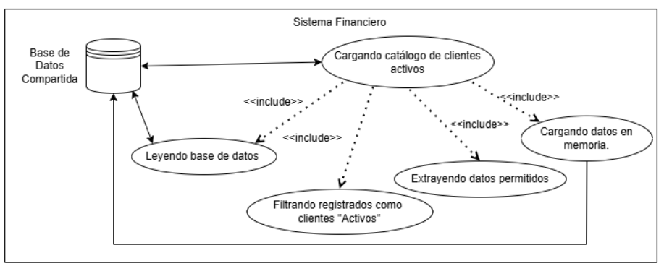
Fuente: Elaborado por el estudiante de acuerdo con el proyecto

Figura 1.2 “Diagrama de Caso de Uso 2 Visualizando ficha financiera del cliente”.

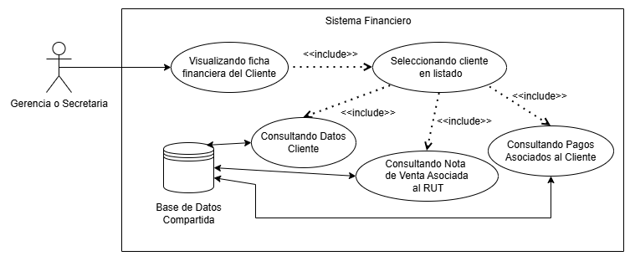

Fuente: Elaborado por el estudiante de acuerdo con el proyecto

Figura 1.3: “Diagrama de Caso de Uso 3 Buscando el registro de un cliente”.
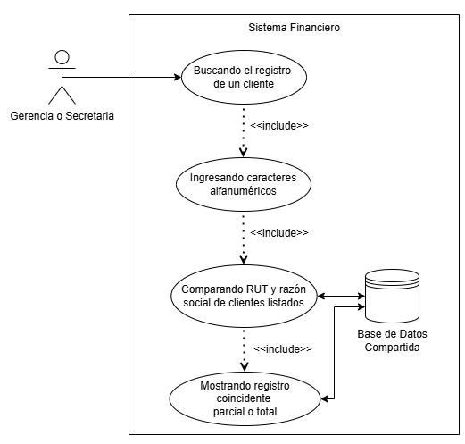

Fuente: Elaborado por el estudiante de acuerdo con el proyecto
Figura 1.4: “Diagrama de Caso de Uso 4 Aplicando filtros de cartera morosa”.
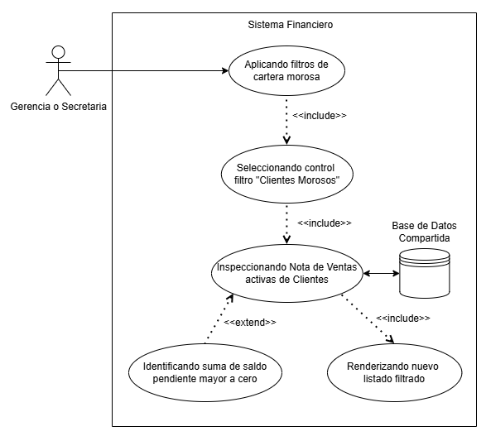

Fuente: Elaborado por el estudiante de acuerdo con el proyecto
Figura 1.5: “Diagrama de Caso de Uso 5 Iniciando Cotización y Asignación Cliente”.

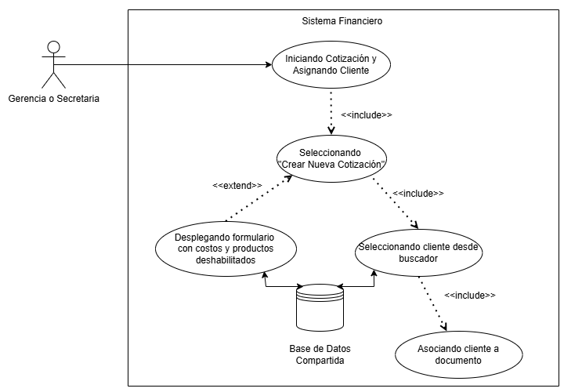

Fuente: Elaborado por el estudiante de acuerdo con el proyecto

Figura 1.6: “Diagrama de Caso de Uso 6 Consultando costos de inventario”.
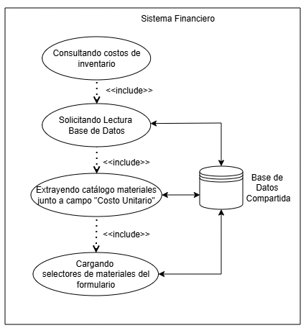

Fuente: Elaborado por el estudiante de acuerdo con el proyecto

.

Figura 1.7: “Diagrama de Caso De Uso 7 Calculando el subtotal de materiales”.
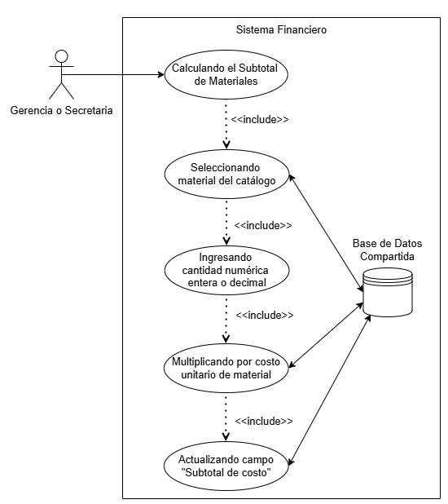

Fuente: Elaborado por el estudiante de acuerdo con el proyecto

Figura 1.8: “Diagrama de Caso De Uso 8 Ingresando porcentaje de rentabilidad”.
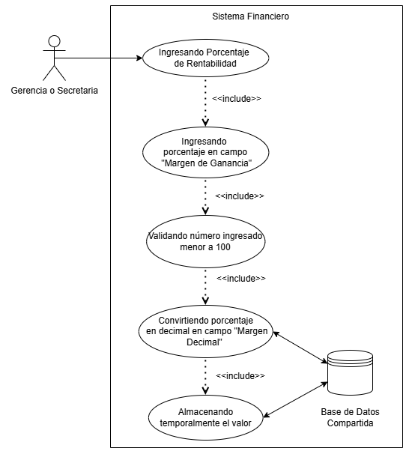

Fuente: Elaborado por el estudiante de acuerdo con el proyecto

Figura 1.9: “Diagrama de Caso De Uso 9 Calculando el precio de venta sugerido”.
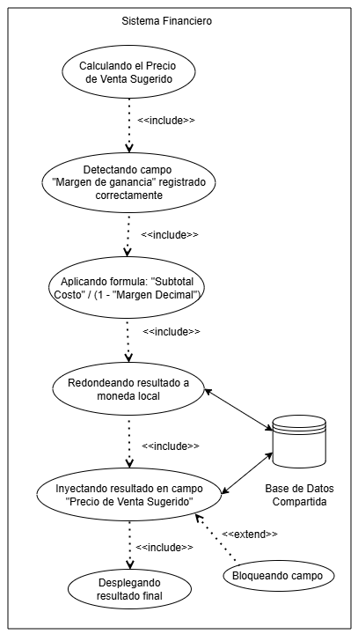

Fuente: Elaborado por el estudiante de acuerdo con el proyecto

Figura 1.10: “Diagrama de Caso De Uso 10 Definiendo la fecha de vigencia para la cotización”.
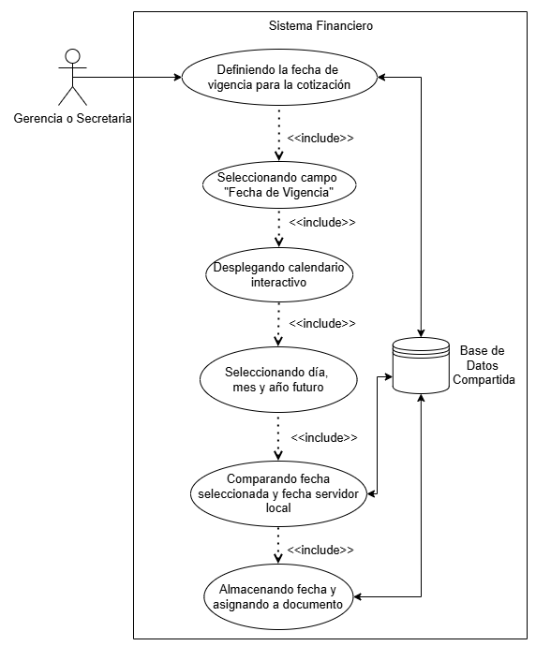

Fuente: Elaborado por el estudiante de acuerdo con el proyecto

Figura 1.11: “Diagrama de Caso De Uso 11 Aprobando cotización comercial”.
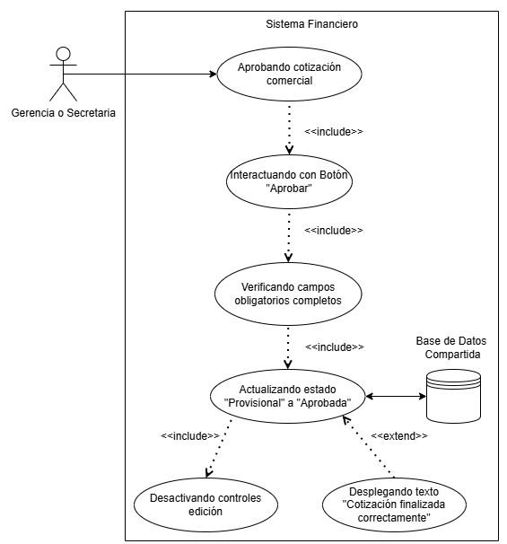

Fuente: Elaborado por el estudiante de acuerdo con el proyecto

Figura 1.12: “Diagrama de Caso De Uso 12 Transformando cotización a nota de venta”.
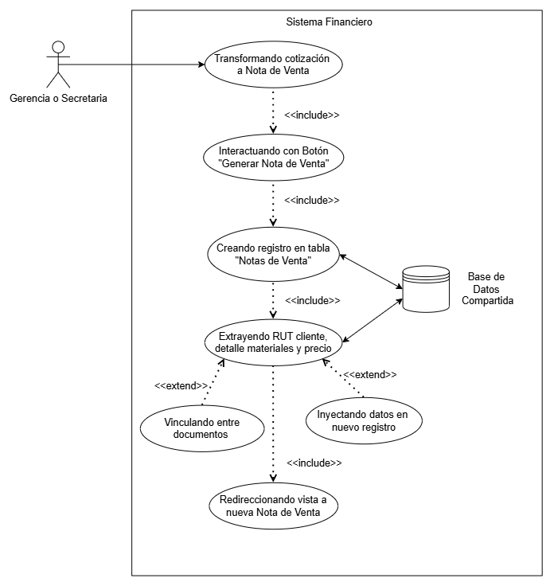

Fuente: Elaborado por el estudiante de acuerdo con el proyecto

Figura 1.13: “Diagrama de Caso De Uso 13 Creando Nota de Venta independiente”.
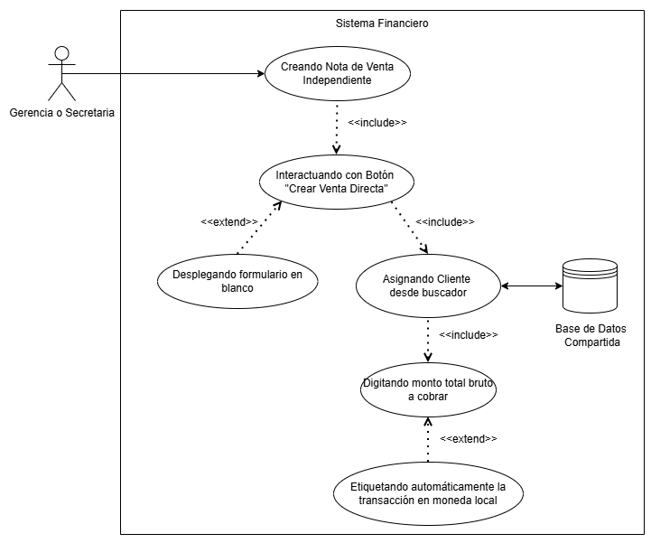

Fuente: Elaborado por el estudiante de acuerdo con el proyecto

Figura 1.14: “Diagrama de Caso De Uso 14 Seleccionando divisa en venta”.
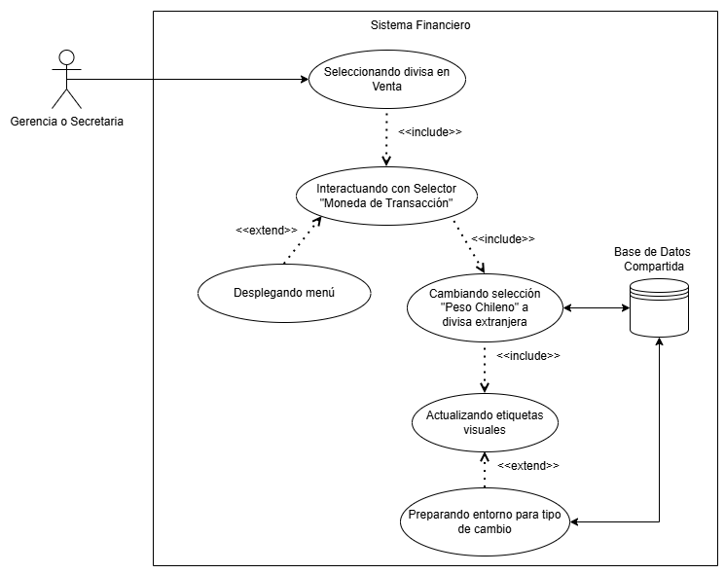

Fuente: Elaborado por el estudiante de acuerdo con el proyecto

Figura 1.15: “Diagrama de Caso De Uso 15 Sincronizando el tipo de cambio oficial”.
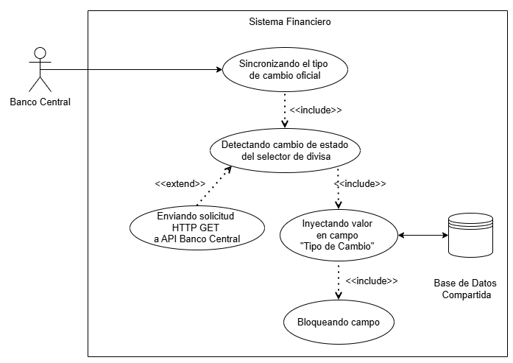

Fuente: Elaborado por el estudiante de acuerdo con el proyecto

Figura 1.16: “Diagrama de Caso De Uso 16 Convirtiendo transacciones a moneda base”.
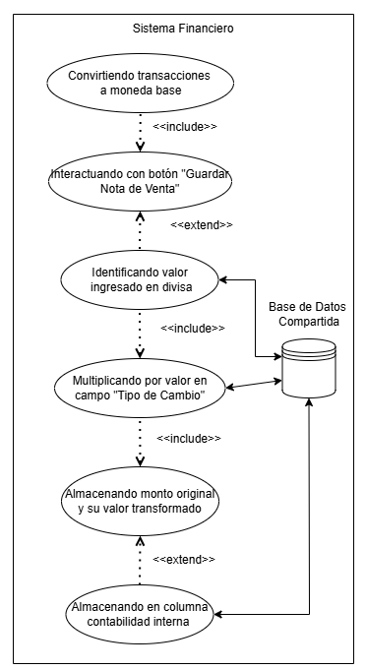

Fuente: Elaborado por el estudiante de acuerdo con el proyecto

Figura 1.17: “Diagrama de Caso De Uso 17 Calculando el Impuesto al Valor Agregado”.
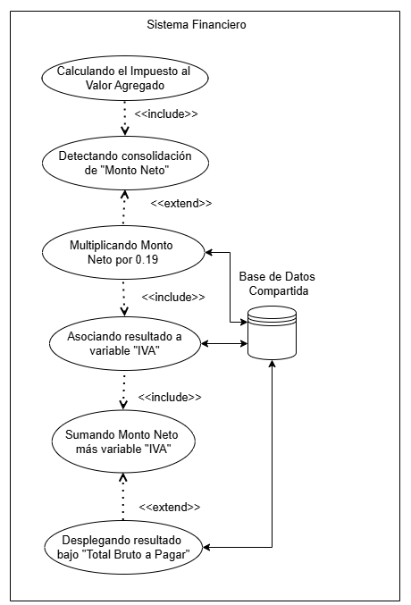

Fuente: Elaborado por el estudiante de acuerdo con el proyecto

Figura 1.18: “Diagrama de Caso De Uso 18 Aplicando exención de impuestos”.
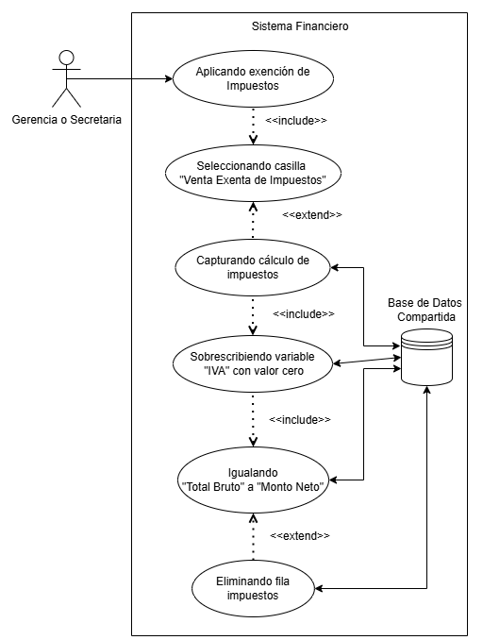

Fuente: Elaborado por el estudiante de acuerdo con el proyecto

Figura 1.19: “Diagrama de Caso De Uso 19 Configurando rebaja comercial en Venta”.
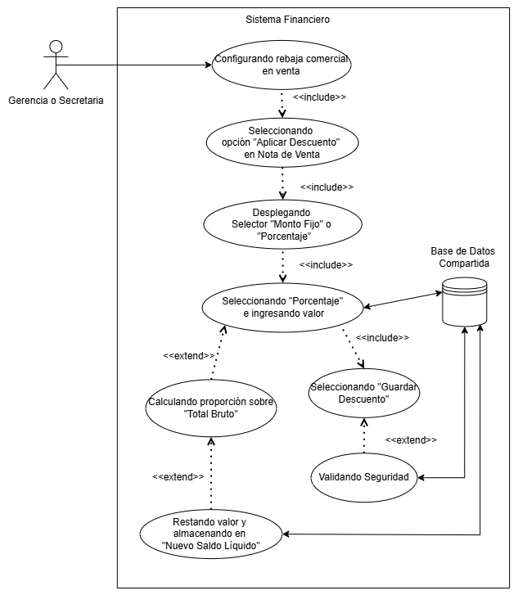

Fuente: Elaborado por el estudiante de acuerdo con el proyecto

Figura 1.20: “Diagrama de Caso De Uso 20 Validando credenciales para aplicar descuento”.

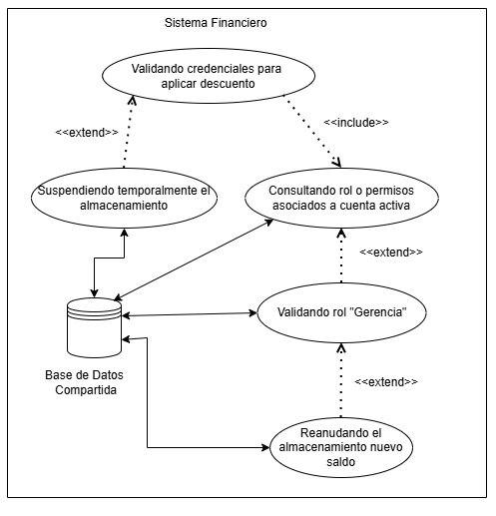

Fuente: Elaborado por el estudiante de acuerdo con el proyecto

Figura 1.21: “Diagrama de Caso De Uso 21 Vinculando folio de Guia de Despacho”.
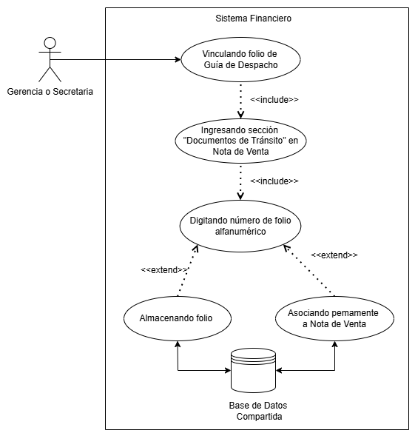

Fuente: Elaborado por el estudiante de acuerdo con el proyecto

Figura 1.22: “Diagrama de Caso De Uso 22 Vinculando folio de Factura Electrónica”.
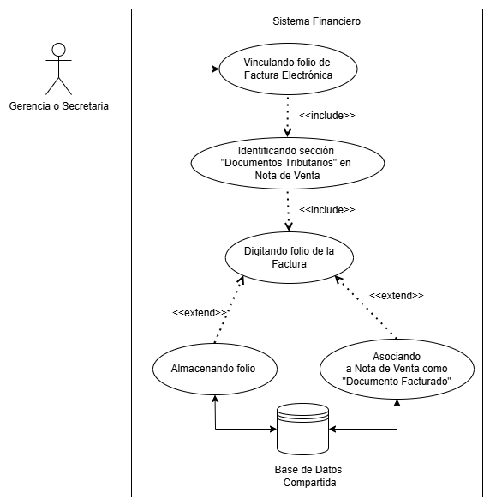

Fuente: Elaborado por el estudiante de acuerdo con el proyecto

Figura 1.23: “Diagrama de Caso De Uso 23 Anulando Nota de Venta estándar”.
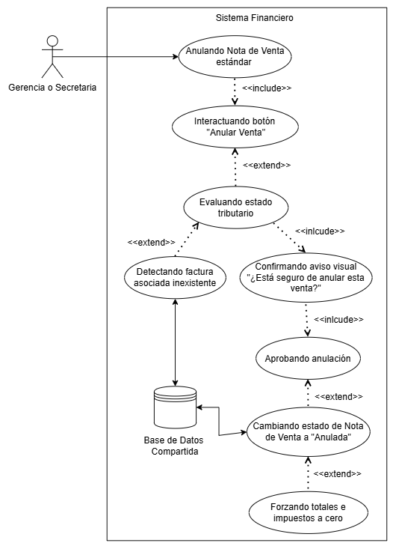

Fuente: Elaborado por el estudiante de acuerdo con el proyecto

Figura 1.24: “Diagrama de Caso De Uso 24 Anulando Nota de Venta facturada”.
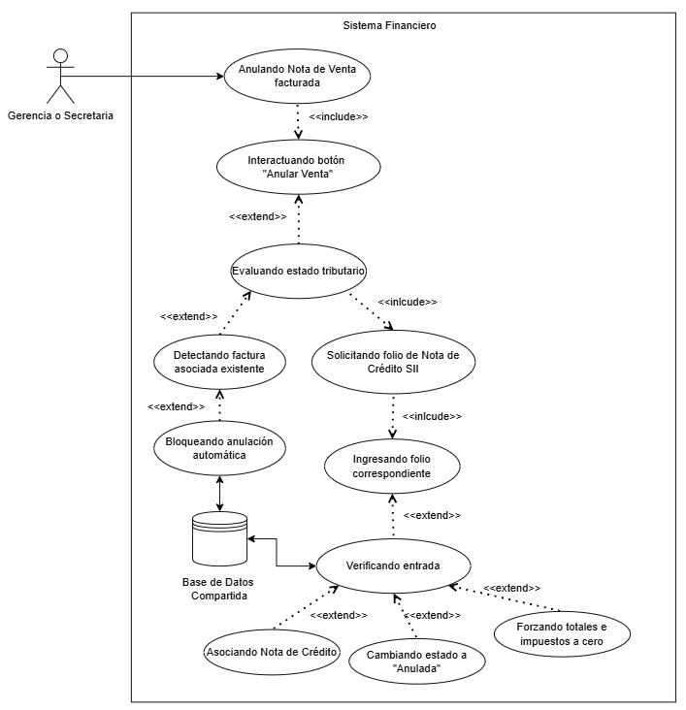

Fuente: Elaborado por el estudiante de acuerdo con el proyecto

Matriz de Requerimientos versus Casos de uso

1.6.6.1 Integración y Ficha de Clientes

Tabla 1.4: “Matriz Requerimientos vs Caso de Uso, comprende todos los Requerimientos funcionales del módulo 1”.
RF | Descripción | CU
RF01 | Catálogo clientes activos | CU01
RF02 | Ficha financiera | CU02
RF03 | Búsqueda clientes | CU03
RF04 | Filtro morosos | CU04

Fuente: Elaborado por el estudiante de acuerdo con el proyecto

1.6.6.2. Cotizaciones y Notas de Venta

Tabla 1.5: “Matriz Requerimientos vs Caso de Uso, comprende todos los Requerimientos funcionales del módulo 1”.
RF | Descripción | CU
RF05 | Crear cotización | CU05
RF06 | Leer costos | CU06
RF07 | Calcular subtotal | CU07
RF08 | Ingresar margen | CU08
RF09 | Precio sugerido | CU09
RF10 | Fecha vigencia | CU10
RF11 | Aprobar cotización | CU11
RF12 | Generar NV | CU12
RF13 | NV directa | CU13
RF14 | Divisa | CU14
RF15 | Tipo cambio | CU15
RF16 | Conversión | CU16
RF17 | IVA | CU17
RF18 | Exención | CU18
RF19 | Descuento | CU19
RF20 | Validar permisos | CU20
RF21 | Guía despacho | CU21
RF22 | Factura | CU22
RF23 | Anulación | CU23 / CU24

Fuente: Elaborado por el estudiante de acuerdo con el proyecto

Backlog

La tabla del Product Backlog presenta de manera estructurada las tareas y actividades definidas para el desarrollo del proyecto. Su objetivo es organizar y priorizar el trabajo que debe realizar el equipo durante los distintos incrementos y sprints. Se elaboró para mantener un control claro de los requerimientos, estimaciones y estado de las actividades. Esta herramienta permitió planificar el desarrollo, realizar seguimiento del proceso y asegurar el cumplimiento de los objetivos establecidos para el proyecto.
Tabla 2.1: “Tabla del product backlog del proyecto”.
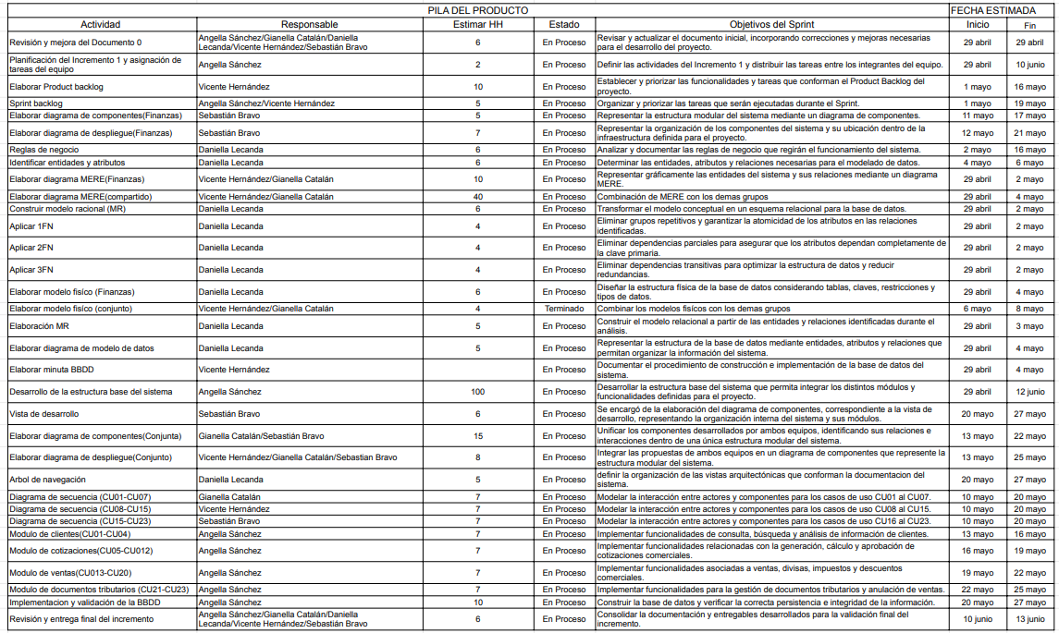
Fuente: Elaborado por el estudiante de acuerdo con el proyecto
Para visualizar para mayor detalle, consultar en el anexo.

Diagrama de Componentes

El diagrama de componentes corresponde a la representación de la organización interna del sistema, mostrando los principales elementos de software y las relaciones existentes entre ellos. Este diagrama permite visualizar la separación entre vistas, controladores, módulos funcionales y conexión con la base de datos.
- Capa de presentación: Está diseñada como una Single Page Application utilizando React para permitir una visualización dinámica de datos en tiempo real, centraliza todas las interfaces de usuario de los distintos módulos pertenecientes a los grupos de Finanzas, Inventario y Terreno. Los componentes visuales se comunican con el servidor mediante un gestor único de Solicitudes HTTPS JSON.
- Capa de negocio: Todo este bloque opera dentro de la infraestructura de Amazon Web Services para garantizar escalabilidad operativa. El motor central es Node.js, el cual gestiona la lógica de los tres grupos de trabajo. Esta capa se divide en:
  - Middleware de seguridad: Encargado de la autenticación y la emisión de JWT Tokens para validar que el usuario tenga los permisos necesarios antes de acceder a datos sensibles.
  - Bloque de controladores: Contiene la inteligencia operativa de cada módulo, procesando los requerimientos funcionales antes de realizar cambios en la base de datos.
  - Bloque de servicios: Asegura la interoperabilidad, permitiendo que el sistema se conecte con APIs externas, como el Banco central para el tipo de cambio, y con los sensores de los Data Centers.
- Capa de persistencia: Utiliza PostgreSQL para garantizar que toda la información financiera y operativa se almacene siguiendo estándares ACID, asegurando la integridad de los datos históricos.

Figura 3.1:“Diagrama Componentes de Puertas Blindadas”.

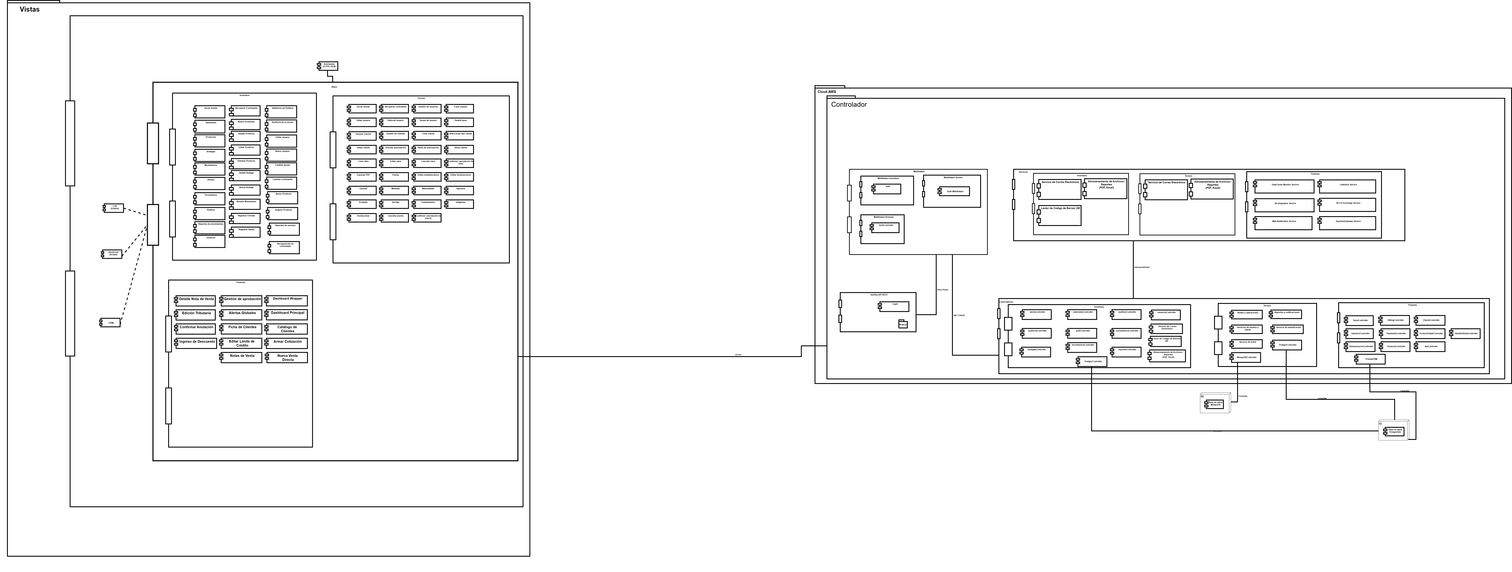
Fuente: Elaborado por el estudiante de acuerdo con el proyecto

Diagrama de Despliegue

El diagrama de despliegue corresponde a la representación de la distribución física y tecnológica del sistema, mostrando los nodos, entornos y recursos necesarios para su ejecución. Este diagrama permite visualizar dónde se ubicaron los principales elementos de software y hardware involucrados en el funcionamiento del software.
Este diagrama sirvió para identificar la relación entre el usuario, la aplicación, el entorno de ejecución y la base de datos utilizada por el sistema. A partir de esta representación, se pudo observar cómo se despliega a nivel de infraestructura, considerando la comunicación entre las vistas del sistema, los controladores y la base de datos relacional PostgreSQL.
El diagrama de despliegue se elaboró para validar que la propuesta contara con una estructura técnica coherente para su ejecución. Además, permitió representar la ubicación de los componentes principales del sistema y la forma en que estos se comunicaron durante el uso de las funcionalidades consideradas en el incremento.
La construcción de este diagrama demostró que el sistema requirió una arquitectura de despliegue capaz de conectar la capa de interacción del usuario con la lógica de control y la persistencia de datos. Asimismo, permitió confirmar que la base de datos PostgreSQL constituyó un elemento central para el almacenamiento y consulta de la información asociada al módulo de Finanzas.
Especificaciones técnicas por nodo:
- PC Usuario: Representa la estación de trabajo del usuario. Requiere un hardware mínimo de CPU 2+ cores, de 4GB a 8GB de RAM y 10GB de almacenamiento, operando sobre navegadores modernos como Chrome 120+ o Firefox 115+.
- Servidor Web: Es el componente responsable de alojar y distribuir los archivos estáticos de la aplicación en react. Sus requerimientos incluyen RAM de 4GB, Un SSD de 50GB de almacenamiento disponible y el forzado de protocolos seguros mediante Certificados HTTPS/TLS.
- Servidor de Aplicaciones: Es el núcleo de procesamiento que corre Node.js 20.x LTS. Para soportar el tráfico de sensores y consultas financieras, requiere entre 4 a 8 vCPUs, de 8GB a 16GB de RAM y un SSD NVMe para un almacenamiento de alta velocidad.
- Base de Datos Cloud: Se implementa sobre una plataforma serverless para permitir el escalado automático hasta 10 vCPU. Cuenta con un SSD de 500GB de almacenamiento y conexión encriptada por el Puerto 5432 con retención de respaldos por 30 días.
- Respaldo, Monitoreo y Recuperación: Nodo importante para la seguridad forense encargada de gestionar los logs técnicos y los respaldos incrementales cada 6 horas hacia servicios de almacenamiento externo como Amazon S3.
- Integraciones Externas: El sistema se conecta mediante HTTPS/JSON a APIs de terceros, como el Banco Central para la obtención del valor de conversión del Dólar y la UF, y mantiene una API interna segura para el cruce de datos con módulos de Inventario y Terreno.
Este despliegue garantiza que la plataforma se mantenga en un estado online con un uptime del 99% y sea capaz de escalar automáticamente según la demanda operativa de la empresa.

Figura 4.1: “Diagrama Despliegue de Puertas Blindadas

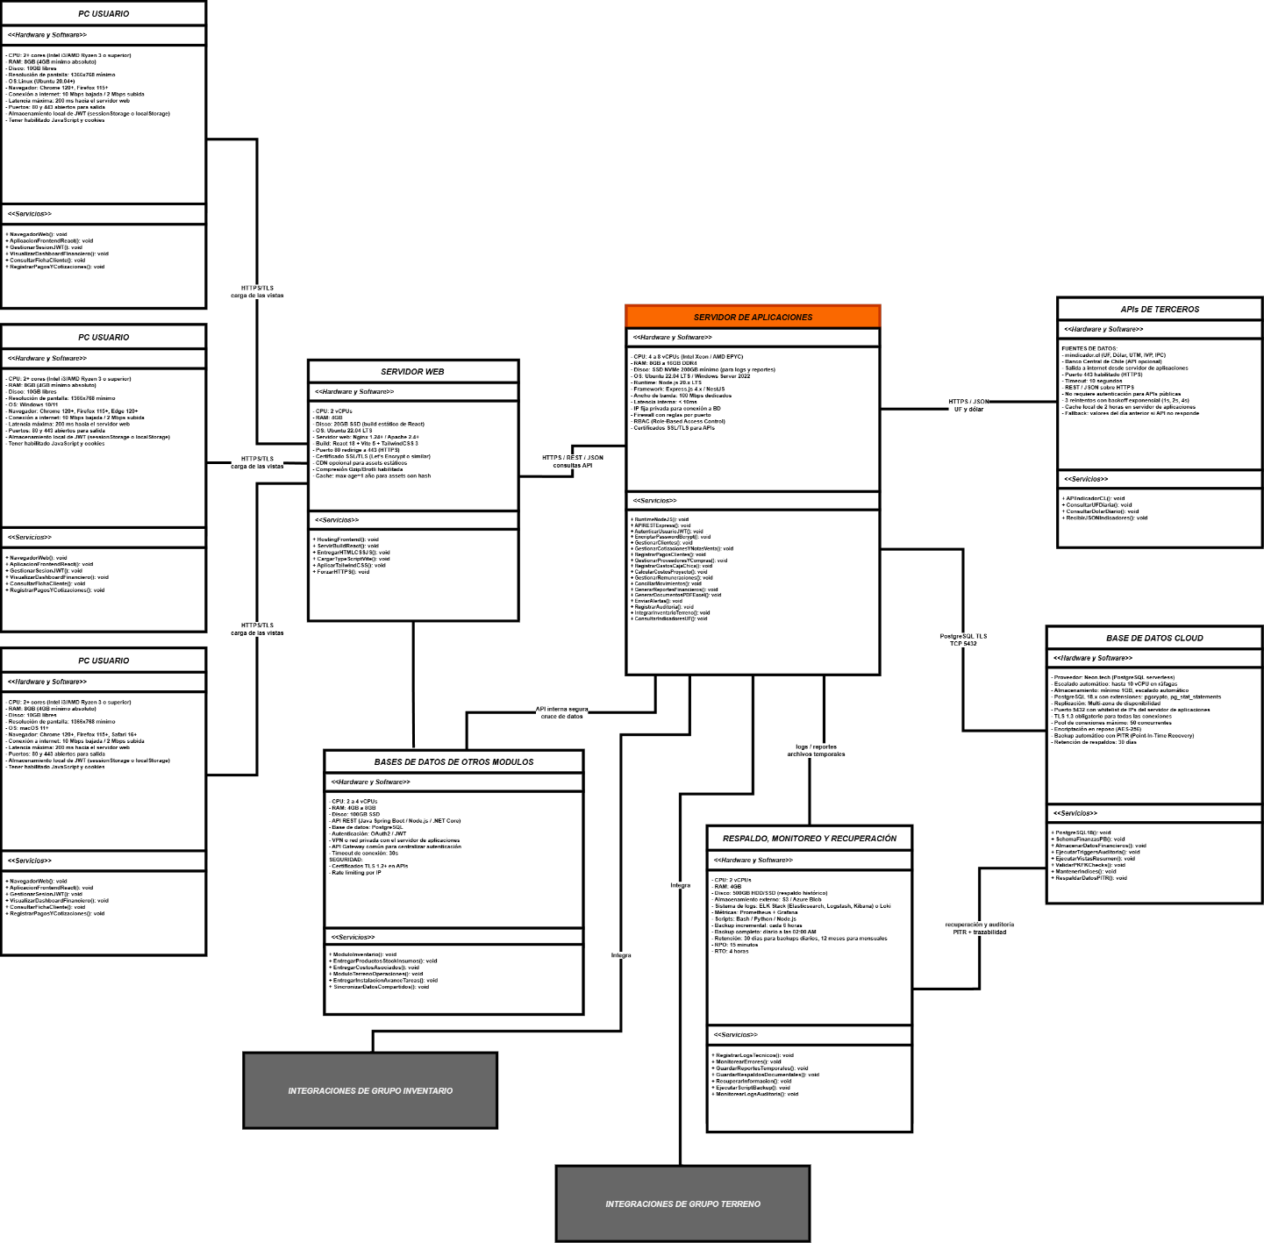

Fuente: Elaborado por el estudiante de acuerdo con el proyecto

Modelo de Datos

El modelo de datos corresponde a la representación del modelo físico asociado al módulo de Finanzas, implementado bajo el esquema finanzas. Esta vista permitió visualizar la estructura relacional definida para el sistema, considerando las tablas, atributos, claves primarias, claves foráneas, restricciones y relaciones necesarias para dar soporte a las funcionalidades contempladas. En el contexto de la metodología Scrum++, esta vista se relaciona con el modelo de datos, ya que describió cómo se organizó la información que debía persistir en la base de datos para responder a los requerimientos funcionales definidos.
Esta vista se utilizó para representar la forma en que se almacenó y relacionó la información financiera dentro de la base de datos relacional. A través del modelo físico se establecieron las estructuras necesarias para registrar, consultar y vincular información asociada a clientes financieros, fichas de clientes, cotizaciones, detalles de cotización, precios históricos de materiales, notas de venta, documentos tributarios y demás elementos requeridos para la operación inicial del módulo de Finanzas. De esta manera, el modelo permitió conectar el análisis funcional con una estructura concreta de persistencia de datos.
El modelo físico sirvió para validar que las funcionalidades definidas en los requerimientos RF01 al RF23, correspondientes a los casos de uso CU01 al CU24, contaran con una base de datos coherente, trazable y consistente con el alcance del Incremento 1. Además, permitió verificar que las relaciones internas del módulo financiero estuvieran correctamente estructuradas y que las conexiones con otros módulos se mantuvieran como dependencias externas de lectura o referencia, evitando duplicar o administrar información que pertenecía a otros grupos del sistema.
La construcción de esta vista demostró que el Incremento 1 no funcionó como un conjunto aislado de pantallas o funcionalidades, sino como una primera base estructural para el módulo de Finanzas. El modelo permitió confirmar que los procesos de integración de clientes, ficha financiera, cotización y nota de venta requirieron relacionar información propia de Finanzas con datos provenientes de otros módulos, manteniendo la separación modular indicada para el proyecto. Asimismo, permitió evidenciar que la base de datos debía sostener tanto los procesos comerciales iniciales como la trazabilidad necesaria para futuras etapas del sistema.
En su versión actual, el esquema finanzas quedó compuesto por 50 tablas, 423 atributos trazados, 80 claves foráneas y 88 restricciones. La mayor parte de las relaciones correspondió a conexiones internas entre tablas propias del módulo de Finanzas, mientras que se documentaron 6 dependencias externas hacia tablas administradas por otros módulos o por componentes transversales del sistema. Estas conexiones externas fueron definidas como relaciones de lectura o referencia, debido a que Finanzas necesitó consultar o vincular datos externos para ejecutar sus procesos, pero no modificar directamente la información administrada por otros módulos.
Las conexiones externas identificadas correspondieron a la relación entre la tabla clientes y la tabla cliente_financiero, mediante el atributo rut_cliente, utilizada para vincular la información financiera con el cliente registrado en la base general del sistema. También se identificó la conexión entre item_comercial y detalle_cotizacion, mediante el atributo id_item_comercial, utilizada para asociar los ítems comerciales considerados dentro de una cotización. Asimismo, se estableció la relación entre material e historial_precio_material, mediante el atributo material_sku, con el propósito de referenciar materiales provenientes del módulo correspondiente y conservar los precios históricos utilizados en los cálculos de cotización.
Además, el modelo consideró la conexión entre proyecto_terreno y proyecto_financiero, mediante el atributo id_proyecto_terreno, la cual permitió relacionar información financiera con proyectos provenientes del módulo de Terreno cuando una operación comercial derivaba en un proyecto asociado. También se documentó la conexión entre orden_trabajo y tarea_remunerable, mediante el atributo id_orden_trabajo; sin embargo, esta relación no formó parte del alcance directo del Incremento 1, ya que quedó asociada a funcionalidades posteriores vinculadas con tareas, producción y remuneraciones. Finalmente, se incluyó la relación entre usuario y evento_auditoria, mediante el atributo id_usuario, utilizada como soporte transversal para registrar acciones auditables o sensibles realizadas dentro del sistema.
De estas dependencias externas, las utilizadas dentro del Incremento 1 fueron las conexiones con clientes, item_comercial, material, proyecto_terreno y usuario, ya que se relacionaron con los módulos de Integración y Ficha de Clientes, y Cotizaciones y Notas de Venta. La conexión con orden_trabajo quedó fuera del alcance directo del incremento, debido a que correspondió a funcionalidades posteriores relacionadas con producción, tareas remunerables y remuneraciones.
En conjunto, la Vista Lógica permitió comprobar que el modelo de datos del módulo de Finanzas quedó preparado para sostener las funcionalidades iniciales del sistema, manteniendo una estructura relacional consistente, modular y trazable respecto de los requerimientos definidos para el Incremento 1. Esta vista también permitió justificar la integración controlada con otros módulos, ya que evidenció qué información externa fue necesaria para Finanzas y con qué tablas propias se conectó dentro del modelo físico.

Figura 5.1: “Modelo físico de datos del módulo de finanza”.

Fuente: Elaborado por el estudiante de acuerdo con el proyecto.
Para visualizar para mayor detalle, consultar en el anexo.

Diagramas Secuencia

Los diagramas de secuencia correspondieron a la representación detallada de la interacción temporal entre los actores, vistas, controladores y base de datos durante la ejecución de los casos de uso del Incremento 1. Estos diagramas permitieron visualizar el orden en que se enviaron solicitudes, respuestas, validaciones y consultas dentro de cada flujo funcional.
Estos diagramas sirvieron para analizar el comportamiento dinámico del sistema, mostrando cómo cada requerimiento funcional se transformó en una secuencia de interacciones entre los distintos elementos que participaron en el proceso. A través de ellos, se pudo observar la comunicación entre el usuario, las vistas del sistema, los controladores del módulo de Finanzas y las tablas o consultas asociadas a la base de datos.
Los diagramas de secuencia se elaboraron para validar que los flujos definidos en los casos de uso extendidos fueran coherentes con la arquitectura del sistema y con el modelo físico de datos. Además, permitieron representar tanto los flujos principales como las excepciones asociadas, facilitando la revisión de condiciones alternativas, validaciones, respuestas del sistema y escenarios donde el proceso debía detenerse o redirigirse.
La construcción de estos diagramas demostró que cada funcionalidad del Incremento 1 requirió una coordinación clara entre la interfaz de usuario, los controladores y la base de datos. Asimismo, permitió confirmar que los casos de uso no solo debían representar la acción del usuario, sino también la lógica interna necesaria para ejecutar consultas, validar información, obtener respuestas y mantener la trazabilidad de los procesos definidos.

CU01 - Cargando catálogo de clientes activos

CU01 - Flujo general

En la Figura 6.1 se puede visualizar que, para poder cargar el catálogo de clientes activos, la vista correspondiente solicita al controlador de Finanzas la información disponible de los clientes habilitados. De esta forma, el controlador consulta la base de datos y retorna los datos necesarios para que el sistema muestre el listado de clientes activos con RUT, razón social, teléfono y correo.

Figura 6.1: “DS-CU01 - Diagrama de secuencia general: Cargando catálogo de clientes activos”.
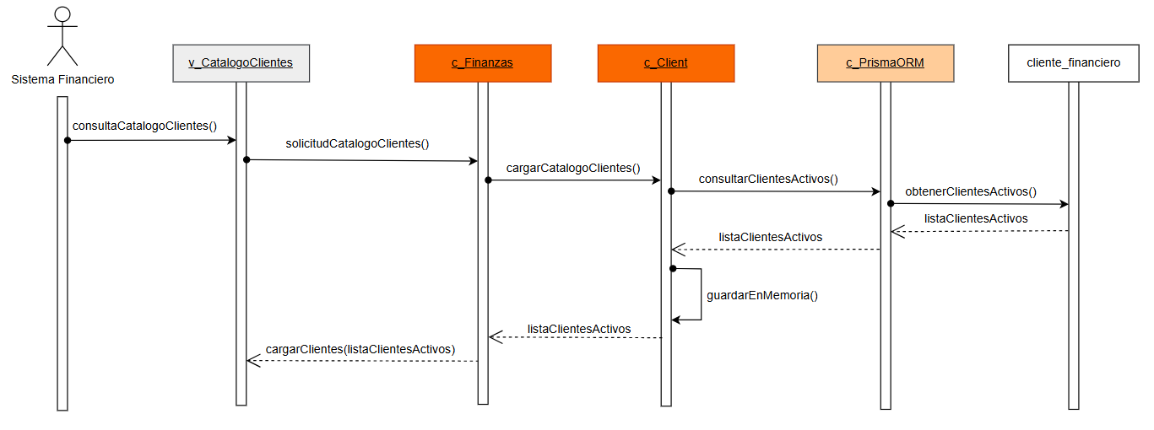
Fuente: Elaborado por los estudiantes de acuerdo con el proyecto.

CU01-E1 - Excepción: Caída de conexión con la base de datos

En la Figura 6.2 se puede visualizar que, si ocurre una caída de conexión con la base de datos durante la carga del catálogo de clientes activos, el controlador de Finanzas no logra obtener los registros solicitados. De esta forma, el sistema informa el error al usuario y evita continuar con funcionalidades que dependan de información incompleta o no disponible.

Figura 6.2: “DS-CU01-E1 - Diagrama de secuencia de excepción: Caída de conexión con la base de datos”.
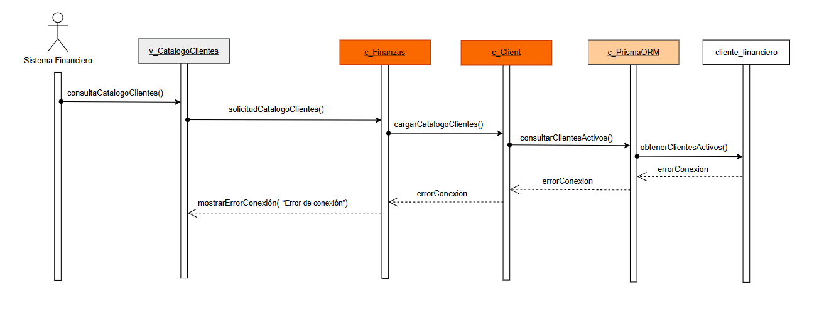
Fuente: Elaborado por los estudiantes de acuerdo con el proyecto.

CU01-E2 - Excepción: Ausencia de clientes activos

En la Figura 6.3 se puede visualizar que, si la base de datos no retorna clientes con estado activo, el sistema no dispone de registros válidos para cargar en el catálogo. De esta forma, se informa la ausencia de clientes activos y se mantienen bloqueadas las funcionalidades que dependen de la selección de un cliente válido.

Figura 6.3: “DS-CU01-E2 - Diagrama de secuencia de excepción: Ausencia de clientes activos”.

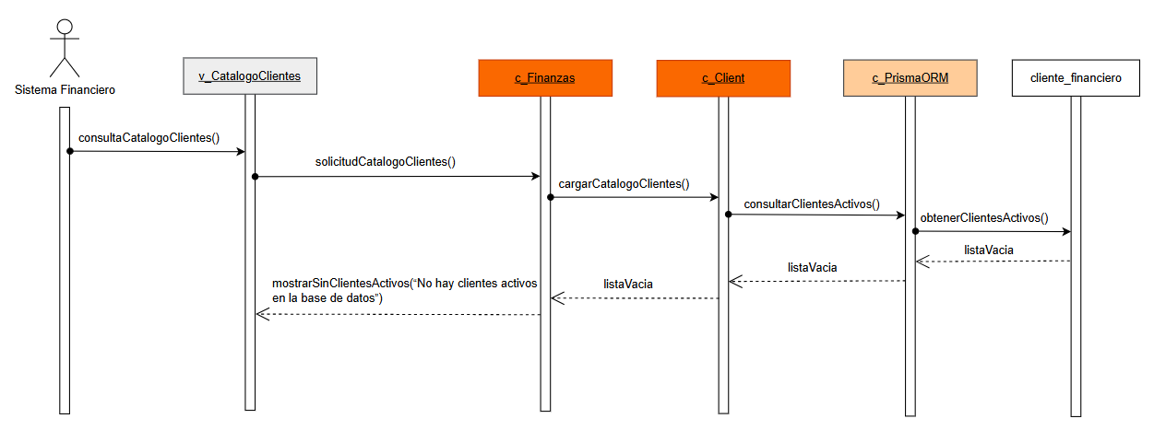
Fuente: Elaborado por los estudiantes de acuerdo con el proyecto.

CU02 - Visualizando ficha financiera del cliente

CU02 - Flujo general

En la Figura 6.4 se puede visualizar que, para poder visualizar la ficha financiera del cliente, el usuario selecciona un cliente desde la vista correspondiente y el sistema envía la solicitud al controlador de Finanzas. De esta forma, el controlador consulta la base de datos, recupera los antecedentes comerciales y financieros asociados, y muestra la información de contacto, notas de venta e historial de pagos del cliente seleccionado.

Figura 6.4: “DS-CU02 - Diagrama de secuencia general: Visualizando ficha financiera del cliente”.

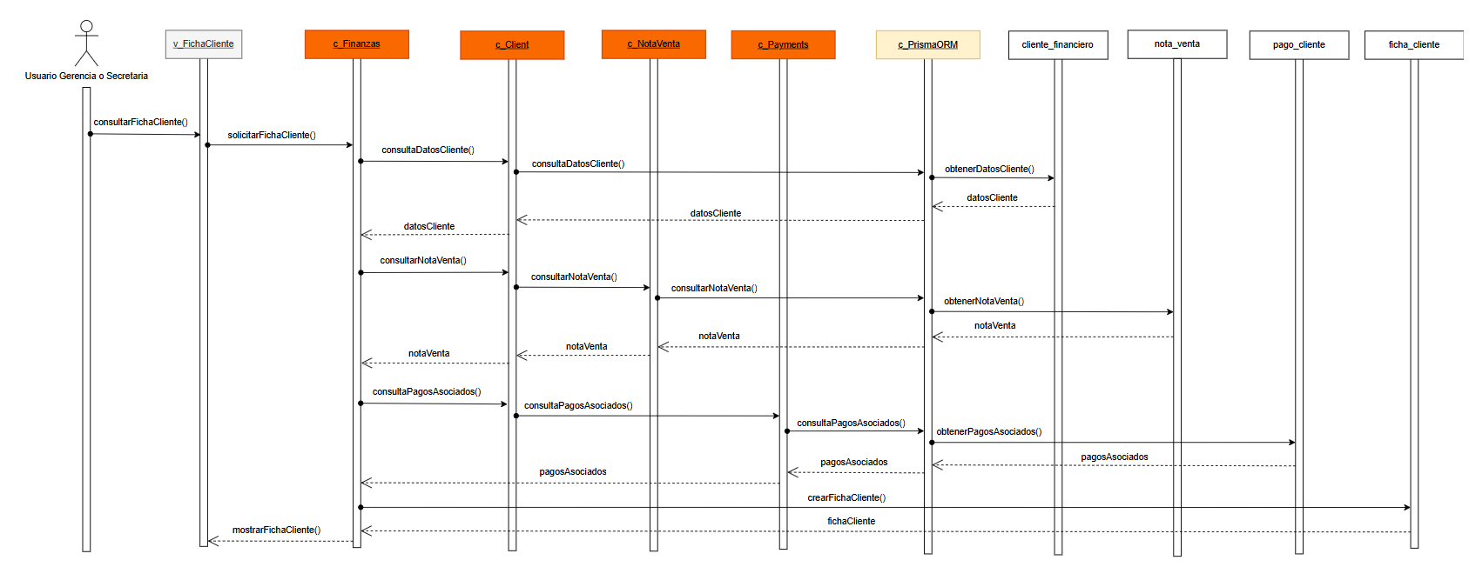
Fuente: Elaborado por los estudiantes de acuerdo con el proyecto.

CU02-E1 - Excepción: Cliente sin historial comercial

En la Figura 6.5 se puede visualizar que, si el cliente seleccionado no posee historial comercial registrado, el controlador de Finanzas no obtiene notas de venta ni pagos asociados desde la base de datos. De esta forma, el sistema muestra la ficha del cliente con sus datos disponibles e informa que no existen antecedentes comerciales previos para visualizar.

Figura 6.5: “DS-CU02-E1 - Diagrama de secuencia de excepción: Cliente sin historial comercial”.

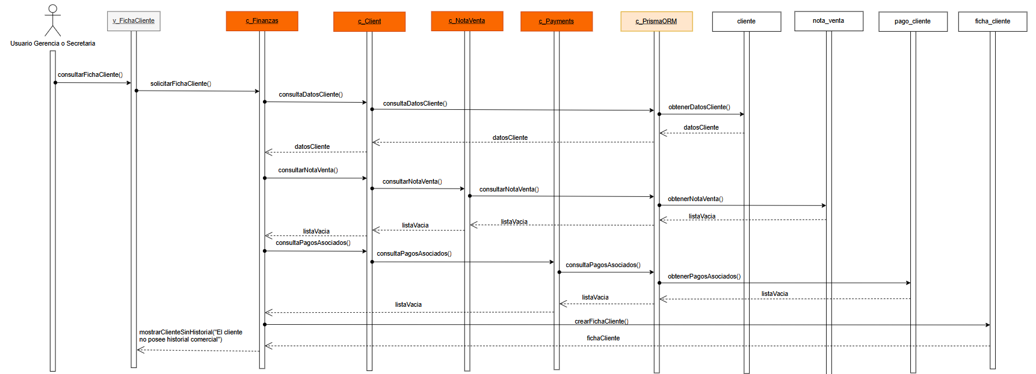
Fuente: Elaborado por los estudiantes de acuerdo con el proyecto.

CU03 - Buscando el registro de un cliente

CU03 - Flujo general

En la Figura 6.6 se puede visualizar que, para poder buscar el registro de un cliente, el usuario ingresa un criterio de búsqueda en la vista del catálogo. De esta forma, la vista envía el texto ingresado al controlador de Finanzas, el cual consulta la base de datos y retorna los clientes cuyo RUT o razón social coincide parcial o totalmente con el criterio utilizado.

Figura 6.6: “DS-CU03 - Diagrama de secuencia general: Buscando el registro de un cliente”.

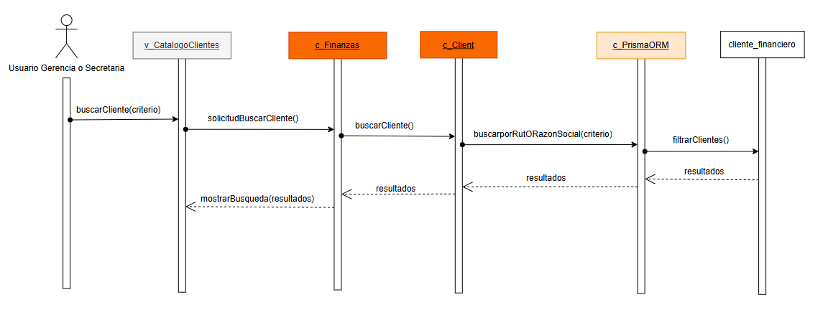
Fuente: Elaborado por los estudiantes de acuerdo con el proyecto.

CU03-E1 - Excepción: Búsqueda sin resultados coincidentes

En la Figura 6.7 se puede visualizar que, si la búsqueda realizada no encuentra registros coincidentes, el controlador de Finanzas retorna una respuesta sin datos asociados. De esta forma, el sistema informa al usuario que no existen clientes que coincidan con el criterio ingresado y mantiene disponible la vista para realizar una nueva búsqueda.

Figura 6.7: “DS-CU03-E1 - Diagrama de secuencia de excepción: Búsqueda sin resultados coincidentes”.

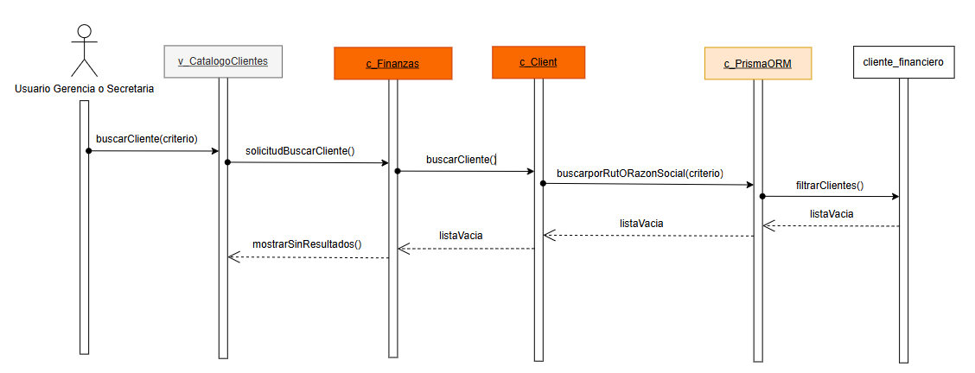
Fuente: Elaborado por los estudiantes de acuerdo con el proyecto.

CU04 - Aplicando filtros de cartera morosa

CU04 - Flujo general

En la Figura 6.8 se puede visualizar que, para poder aplicar el filtro de cartera morosa, el usuario activa la opción correspondiente desde la vista del catálogo de clientes. De esta forma, el controlador de Finanzas solicita a la base de datos los clientes que poseen notas de venta con saldo pendiente superior a cero y muestra únicamente los registros que cumplen con esta condición.

Figura 6.8: “DS-CU04 - Diagrama de secuencia general: Aplicando filtros de cartera morosa”.

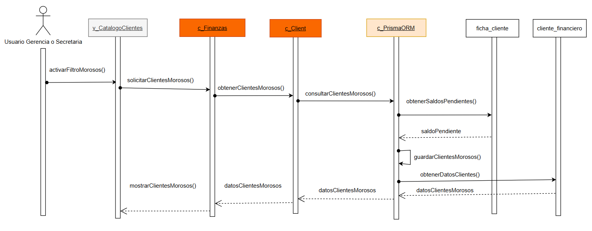
Fuente: Elaborado por los estudiantes de acuerdo con el proyecto.

CU04-E1 - Excepción: Ausencia de clientes morosos

En la Figura 6.9 se puede visualizar que, si el filtro de cartera morosa no encuentra clientes con saldos pendientes, el controlador de Finanzas retorna una respuesta sin registros. De esta forma, el sistema informa que no existen clientes morosos disponibles y mantiene la vista del catálogo sin mostrar datos que no correspondan al filtro aplicado.

Figura 6.9: “DS-CU04-E1 - Diagrama de secuencia de excepción: Ausencia de clientes morosos”.

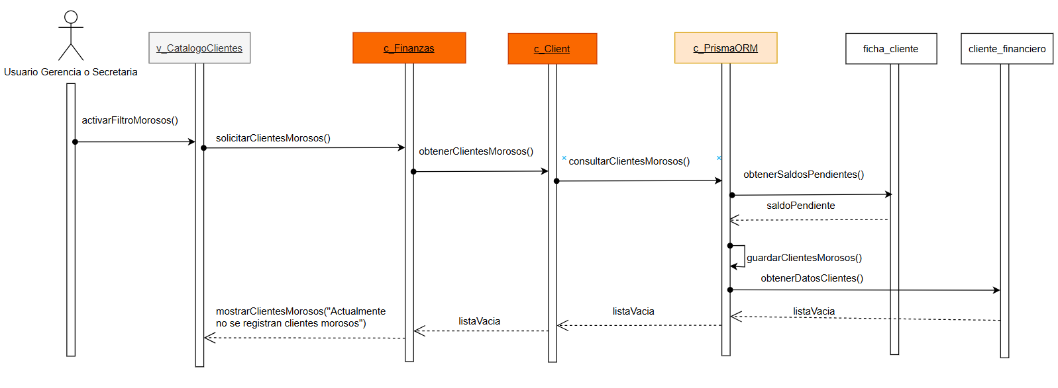
Fuente: Elaborado por los estudiantes de acuerdo con el proyecto.

CU05 - Iniciando cotización y asignación cliente

CU05 - Flujo general

En la Figura 6.10 se puede visualizar que, para poder iniciar una cotización, el usuario debe seleccionar un cliente activo desde la vista de creación de cotización. De esta forma, la vista envía la selección al controlador de Finanzas, el cual valida que el cliente exista y se encuentre habilitado antes de permitir el avance del formulario de cotización.

Figura 6.10: “DS-CU05 - Diagrama de secuencia general: Iniciando cotización y asignación cliente”.

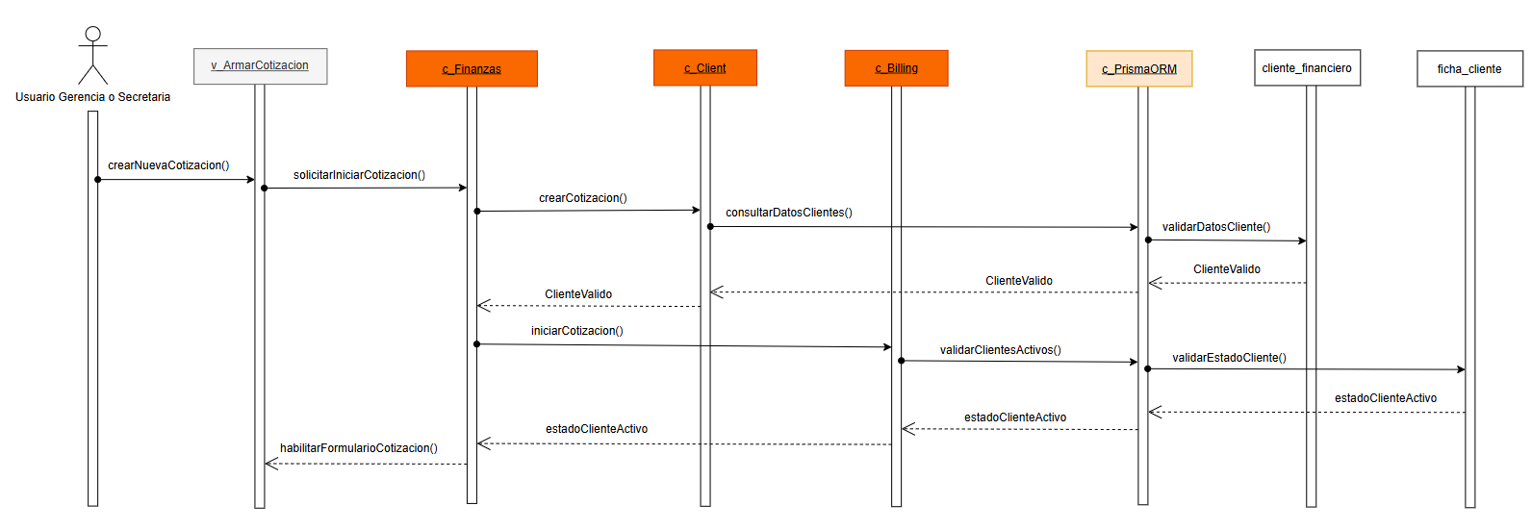
Fuente: Elaborado por los estudiantes de acuerdo con el proyecto.

CU05-E1 - Excepción: Cliente no seleccionado

En la Figura 6.11 se puede visualizar que, si el usuario intenta avanzar en la creación de una cotización sin seleccionar un cliente, la vista envía la solicitud incompleta al controlador de Finanzas. De esta forma, el sistema bloquea el avance del flujo e informa que la selección de un cliente activo es obligatoria para generar el documento.

Figura 6.11: “DS-CU05-E1 - Diagrama de secuencia de excepción: Cliente no seleccionado”.

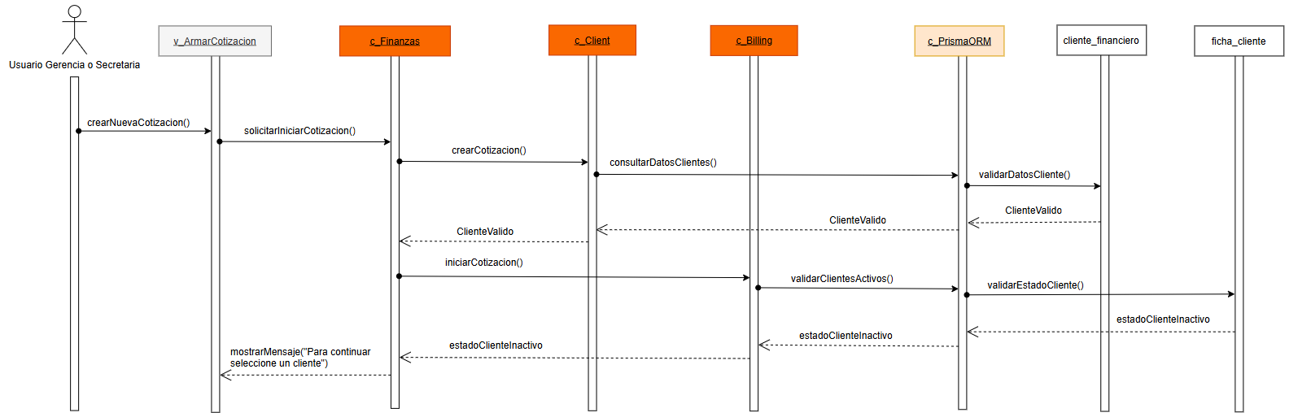
Fuente: Elaborado por los estudiantes de acuerdo con el proyecto.

CU06 - Consultando costos de inventario

CU06 - Flujo general

En la Figura 6.12 se puede visualizar que, para poder consultar los costos de inventario, el sistema solicita al controlador de Finanzas la información de materiales necesaria para la cotización. De esta forma, el controlador realiza una consulta de lectura hacia la base de datos o el módulo correspondiente, obtiene los costos unitarios vigentes y los retorna a la vista para ser utilizados en el cálculo comercial.

Figura 6.12: “DS-CU06 - Diagrama de secuencia general: Consultando costos de inventario”.

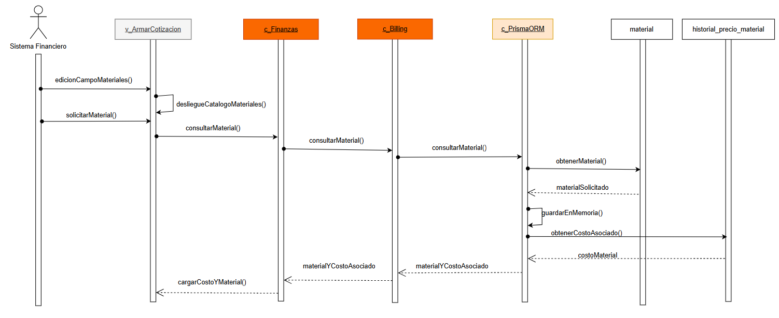
Fuente: Elaborado por los estudiantes de acuerdo con el proyecto.

CU06-E1 - Excepción: Inventario no disponible

En la Figura 6.13 se puede visualizar que, si la información de inventario no se encuentra disponible, el controlador de Finanzas no logra recuperar los costos unitarios requeridos para la cotización. De esta forma, el sistema informa la falta de disponibilidad de inventario y evita continuar con cálculos basados en datos inexistentes o desactualizados.

Figura 6.13: “DS-CU06-E1 - Diagrama de secuencia de excepción: Inventario no disponible”.

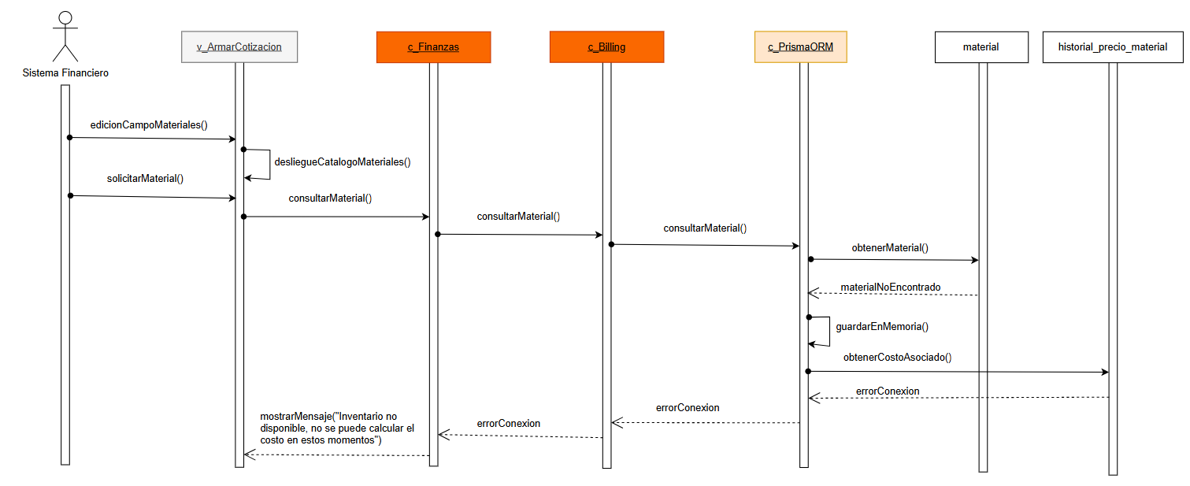
Fuente: Elaborado por los estudiantes de acuerdo con el proyecto.

CU07 - Calculando el subtotal de materiales

CU07 - Flujo general

En la Figura 6.14 se puede visualizar que, para poder calcular el subtotal de materiales, el usuario ingresa las cantidades requeridas en la vista de cotización. De esta forma, el sistema envía los datos al controlador de Finanzas, el cual multiplica las cantidades por los costos unitarios recuperados y retorna el subtotal correspondiente para mostrarlo en pantalla.

Figura 6.14: “DS-CU07 - Diagrama de secuencia general: Calculando el subtotal de materiales”.

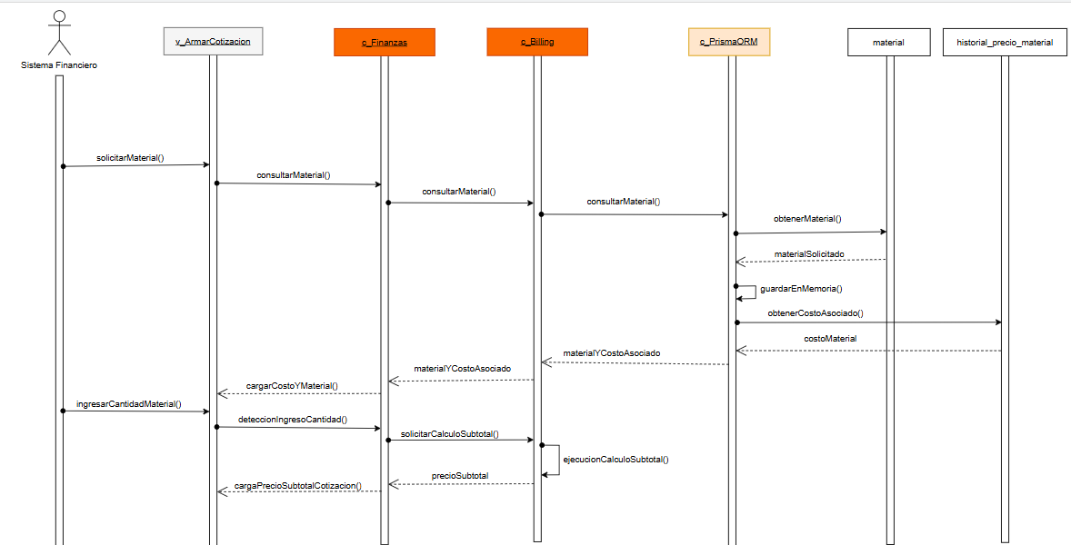
Fuente: Elaborado por los estudiantes de acuerdo con el proyecto.

CU07-E1 - Excepción: Ingreso de caracteres inválidos

En la Figura 6.15 se puede visualizar que, si el usuario ingresa caracteres inválidos en los campos numéricos de materiales, la vista detecta que la información no cumple con el formato esperado. De esta forma, el sistema bloquea el cálculo del subtotal e informa que solo se deben ingresar valores numéricos válidos.

Figura 6.15: “DS-CU07-E1 - Diagrama de secuencia de excepción: Ingreso de caracteres inválidos”.

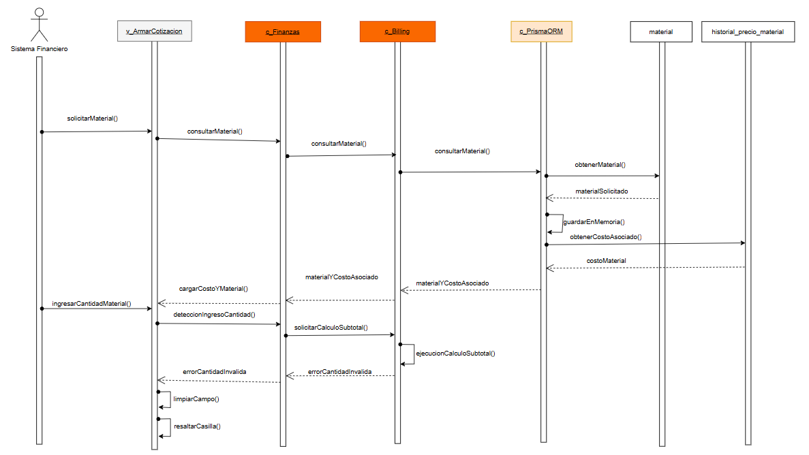
Fuente: Elaborado por los estudiantes de acuerdo con el proyecto.

CU08 - Ingresando porcentaje de rentabilidad

CU08 - Flujo general

En la Figura 6.16 se puede visualizar que, para poder ingresar el porcentaje de rentabilidad, el usuario completa el campo correspondiente dentro de la vista de cotización. De esta forma, la vista envía el porcentaje al controlador de Finanzas, el cual valida que el valor ingresado sea permitido y lo deja disponible para el cálculo del precio de venta sugerido.

Figura 6.16: “DS-CU08 - Diagrama de secuencia general: Ingresando porcentaje de rentabilidad”.

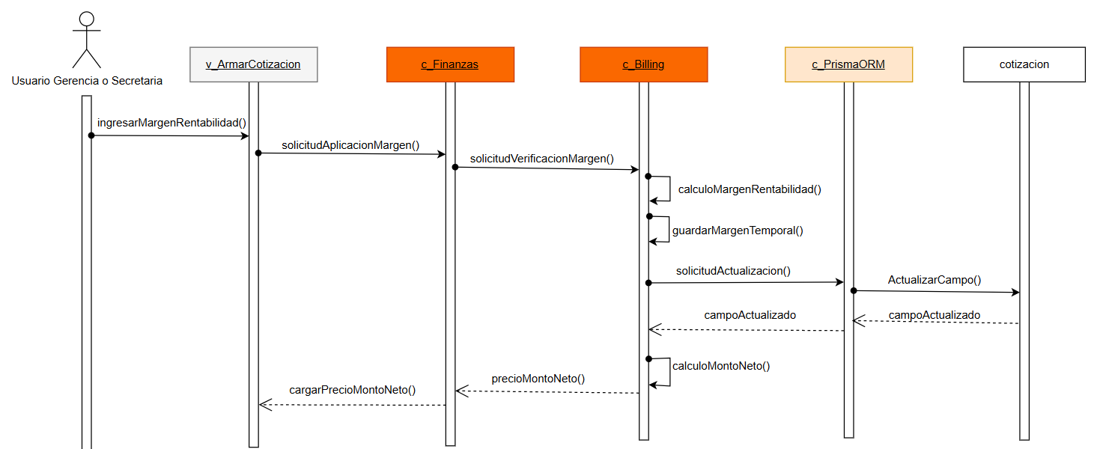
Fuente: Elaborado por los estudiantes de acuerdo con el proyecto.

CU08-E1 - Excepción: Margen igual o superior al cien por ciento

En la Figura 6.17 se puede visualizar que, si el usuario ingresa un margen igual o superior al cien por ciento, el controlador de Finanzas identifica que el valor no cumple con las reglas definidas para el cálculo comercial. De esta forma, el sistema informa la inconsistencia y solicita ingresar un porcentaje válido antes de continuar.

Figura 6.17: “DS-CU08-E1 - Diagrama de secuencia de excepción: Margen igual o superior al cien por ciento”.

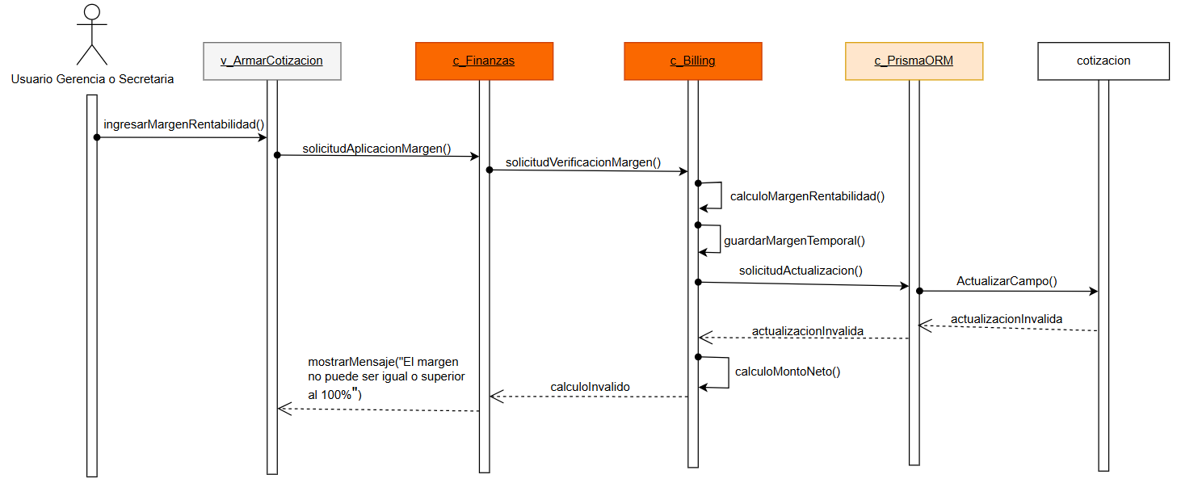
Fuente: Elaborado por los estudiantes de acuerdo con el proyecto.

CU09 - Calculando el precio de venta sugerido

CU09 - Flujo general

En la Figura 6.18 se puede visualizar que, para poder calcular el precio de venta sugerido, el sistema utiliza el subtotal de materiales y el porcentaje de rentabilidad ingresado por el usuario. De esta forma, el controlador de Finanzas procesa ambos valores, genera el precio sugerido y lo retorna a la vista para que sea presentado como resultado del cálculo comercial.

Figura 6.18: “DS-CU09 - Diagrama de secuencia general: Calculando el precio de venta sugerido”.

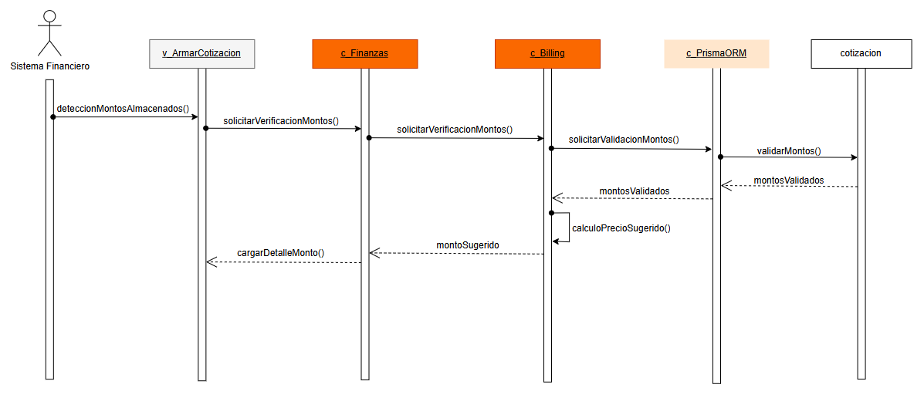
Fuente: Elaborado por los estudiantes de acuerdo con el proyecto.

CU09-E1 - Excepción: Error en datos base para cálculo

En la Figura 6.19 se puede visualizar que, si los datos base necesarios para el cálculo presentan errores o se encuentran incompletos, el controlador de Finanzas no puede generar correctamente el precio de venta sugerido. De esta forma, el sistema detiene el flujo, informa la inconsistencia y solicita corregir los valores antes de realizar el cálculo.

Figura 6.19: “DS-CU09-E1 - Diagrama de secuencia de excepción: Error en datos base para cálculo”.

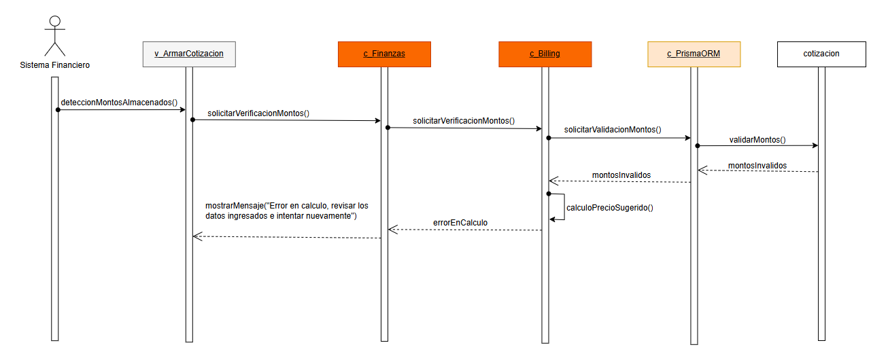
Fuente: Elaborado por los estudiantes de acuerdo con el proyecto.

CU10 - Definiendo la fecha de vigencia para la cotización

CU10 - Flujo general

En la Figura 6.20 se puede visualizar que, para poder definir la fecha de vigencia de una cotización, el usuario selecciona una fecha desde la vista correspondiente. De esta forma, el sistema envía la fecha al controlador de Finanzas, el cual valida que sea posterior al día actual y la asocia al documento de cotización.

Figura 6.20: “DS-CU10 - Diagrama de secuencia general: Definiendo la fecha de vigencia para la cotización”.

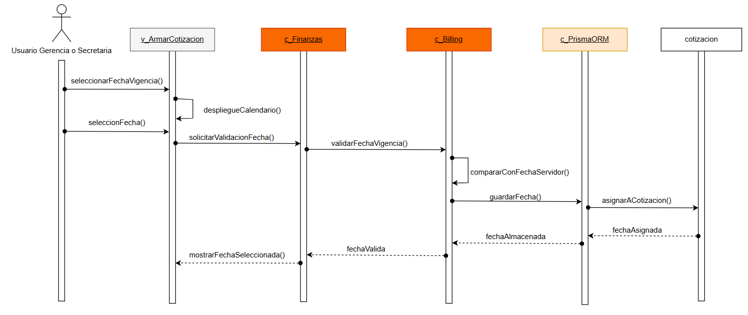
Fuente: Elaborado por los estudiantes de acuerdo con el proyecto.

CU10-E1 - Excepción: Fecha de vigencia inválida

En la Figura 6.21 se puede visualizar que, si el usuario ingresa una fecha de vigencia inválida, el controlador de Finanzas rechaza el valor recibido porque no cumple con las condiciones temporales requeridas. De esta forma, el sistema informa el error y solicita seleccionar una fecha válida para continuar con la cotización.

Figura 6.21: “DS-CU10-E1 - Diagrama de secuencia de excepción: Fecha de vigencia inválida”.

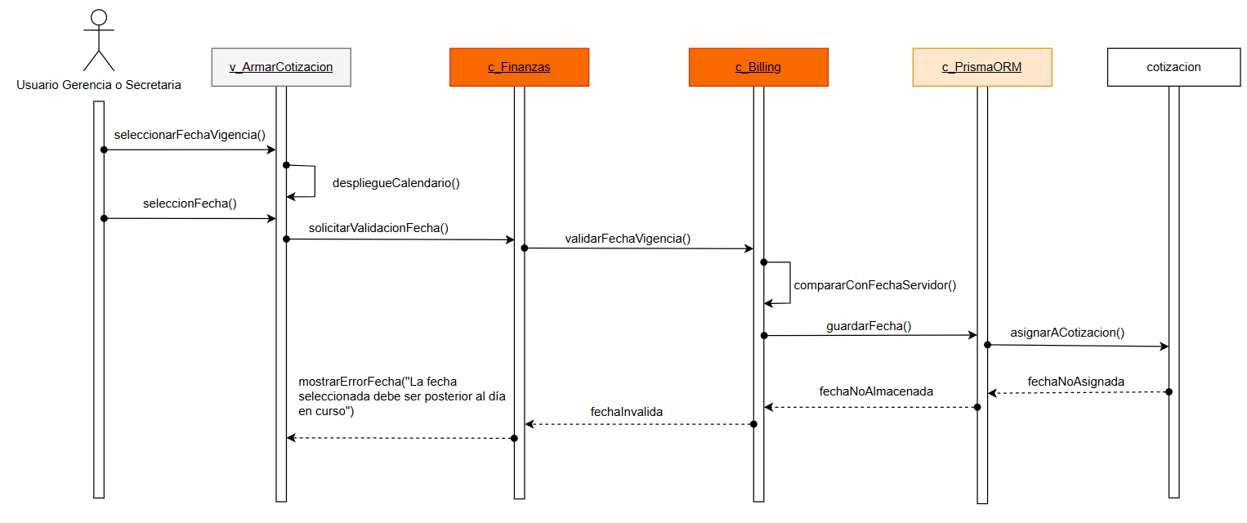
Fuente: Elaborado por los estudiantes de acuerdo con el proyecto.

CU11 - Aprobando cotización comercial

CU11 - Flujo general

En la Figura 6.22 se puede visualizar que, para poder aprobar una cotización comercial, el usuario solicita la aprobación desde la vista de gestión correspondiente. De esta forma, el controlador de Finanzas valida que los campos obligatorios estén completos, actualiza el estado de la cotización y bloquea modificaciones posteriores sobre el documento aprobado.

Figura 6.22: “DS-CU11 - Diagrama de secuencia general: Aprobando cotización comercial”.

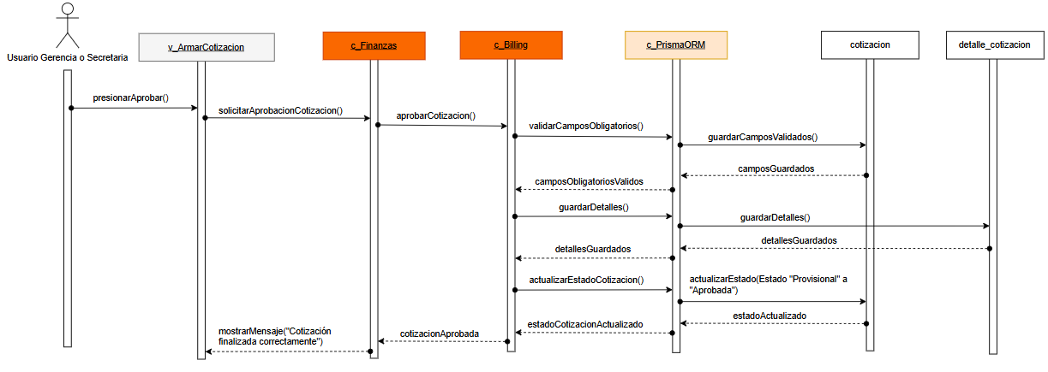
Fuente: Elaborado por los estudiantes de acuerdo con el proyecto.

CU11-E1 - Excepción: Campos obligatorios incompletos

En la Figura 6.23 se puede visualizar que, si la cotización posee campos obligatorios incompletos, el controlador de Finanzas no permite aprobar el documento. De esta forma, el sistema informa al usuario qué información debe completarse antes de finalizar la cotización comercial.

Figura 6.23: “DS-CU11-E1 - Diagrama de secuencia de excepción: Campos obligatorios incompletos”.

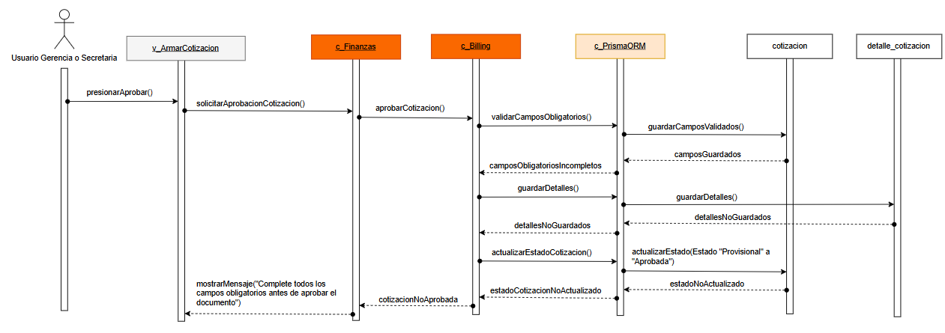
Fuente: Elaborado por los estudiantes de acuerdo con el proyecto.

CU12 - Transformando cotización a nota de venta

CU12 - Flujo general

En la Figura 6.24 se puede visualizar que, para poder transformar una cotización en nota de venta, el usuario selecciona una cotización aprobada y solicita la generación del nuevo documento. De esta forma, el controlador de Finanzas recupera los datos de la cotización, crea la nota de venta asociada y mantiene la trazabilidad entre ambos registros.

Figura 6.24: “DS-CU12 - Diagrama de secuencia general: Transformando cotización a nota de venta”.

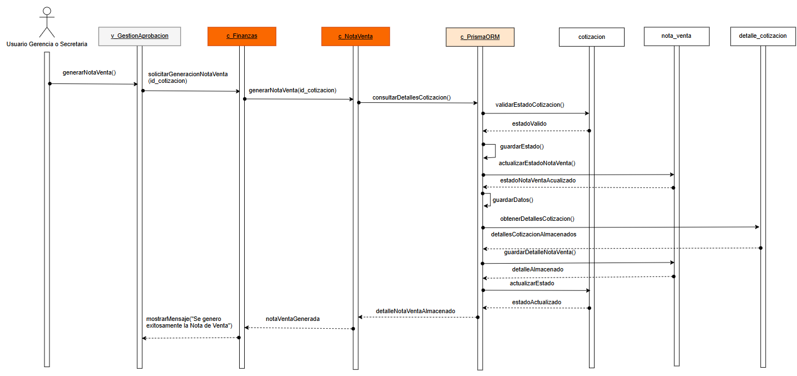
Fuente: Elaborado por los estudiantes de acuerdo con el proyecto.

CU12-E1 - Excepción: Cotización no aprobada

En la Figura 6.25 se puede visualizar que, si la cotización seleccionada no se encuentra aprobada, el controlador de Finanzas bloquea la generación de la nota de venta. De esta forma, el sistema informa que solo las cotizaciones aprobadas pueden transformarse en documentos de venta.

Figura 6.25: “DS-CU12-E1 - Diagrama de secuencia de excepción: Cotización no aprobada”.

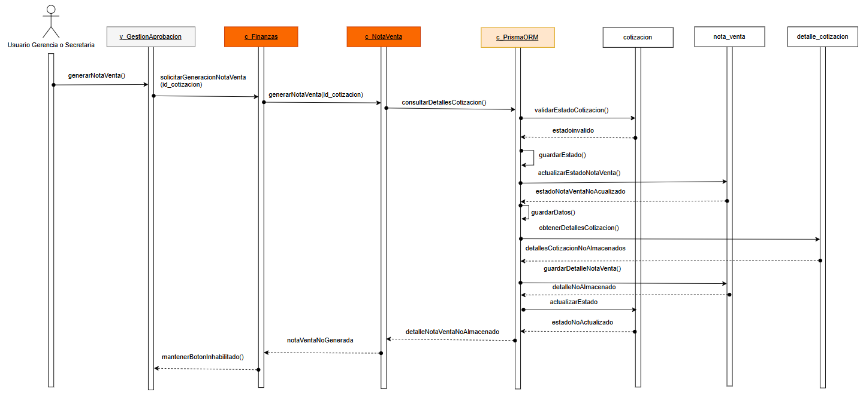
Fuente: Elaborado por los estudiantes de acuerdo con el proyecto.

CU13 - Creando Nota de Venta independiente

CU13 - Flujo general

En la Figura 6.26 se puede visualizar que, para poder crear una nota de venta independiente, el usuario ingresa los datos requeridos directamente en la vista de venta directa. De esta forma, el controlador de Finanzas valida la información recibida, registra la nota de venta en la base de datos y la vincula con el cliente correspondiente.
Figura 6.26: “DS-CU13 - Diagrama de secuencia general: Creando Nota de Venta independiente”.

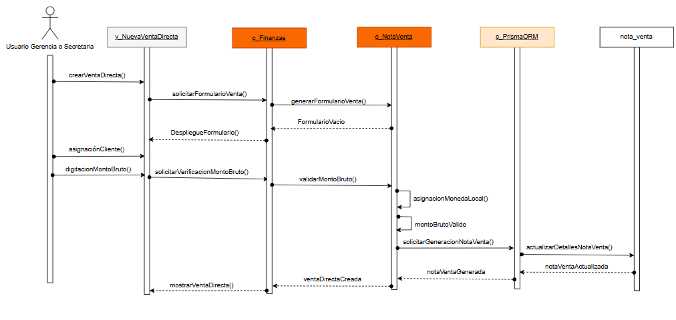
Fuente: Elaborado por los estudiantes de acuerdo con el proyecto.

CU13-E1 - Excepción: Monto inválido en venta directa

En la Figura 6.27 se puede visualizar que, si el usuario ingresa un monto inválido en la venta directa, el controlador de Finanzas rechaza el registro de la nota de venta. De esta forma, el sistema informa la inconsistencia del valor ingresado y solicita corregir el monto antes de guardar el documento.

Figura 6.27: “DS-CU13-E1 - Diagrama de secuencia de excepción: Monto inválido en venta directa”.

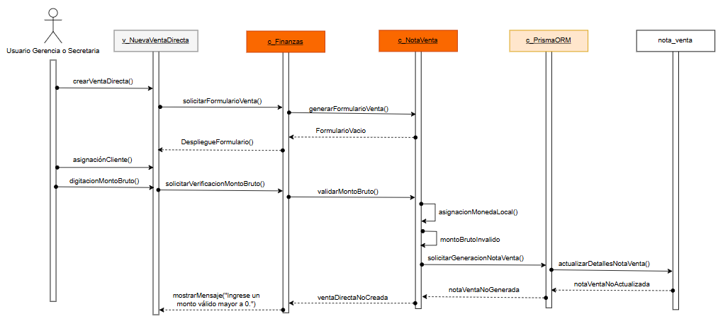
Fuente: Elaborado por los estudiantes de acuerdo con el proyecto.

CU14 - Seleccionando divisa en venta

CU14 - Flujo general

En la Figura 6.28 se puede visualizar que, para poder seleccionar una divisa en una venta, el usuario escoge la moneda correspondiente desde la vista de la nota de venta. De esta forma, el sistema envía la selección al controlador de Finanzas y prepara el flujo para utilizar el tipo de cambio cuando la operación requiera conversión a moneda base.

Figura 6.28: “DS-CU14 - Diagrama de secuencia general: Seleccionando divisa en venta”.

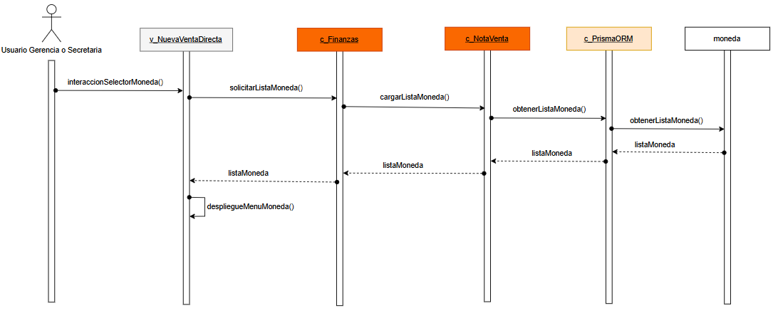
Fuente: Elaborado por los estudiantes de acuerdo con el proyecto.
Este caso de uso no presentó excepciones registradas en el caso de uso extendido, por lo que solo se consideró el diagrama de secuencia general correspondiente.

CU15 - Sincronizando el tipo de cambio oficial

CU15 - Flujo general

En la Figura 6.29 se puede visualizar que, para poder sincronizar el tipo de cambio oficial, el sistema solicita el valor vigente mediante el controlador de Finanzas. De esta forma, el controlador consulta la fuente externa correspondiente, recupera el tipo de cambio y lo retorna a la vista para ser utilizado en transacciones con divisa extranjera.

Figura 6.29: “DS-CU15 - Diagrama de secuencia general: Sincronizando el tipo de cambio oficial”.

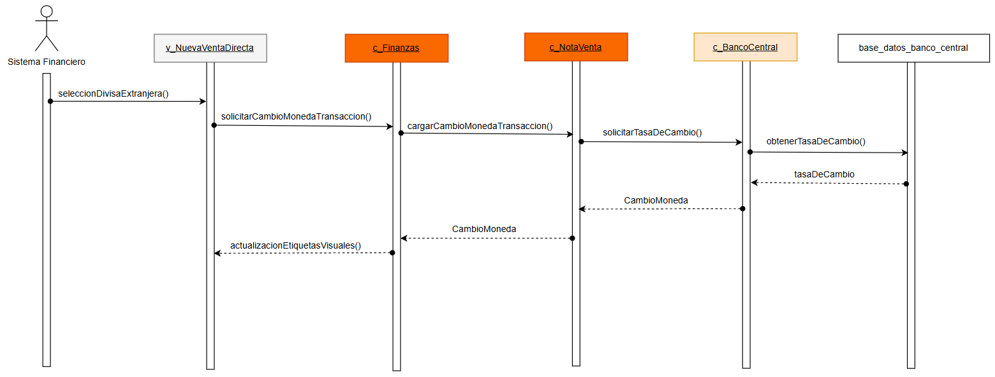

Fuente: Elaborado por los estudiantes de acuerdo con el proyecto.

CU15-E1 - Excepción: Falla en conexión con API del Banco Central

En la Figura 6.30 se puede visualizar que, si ocurre una falla de conexión con la API del Banco Central, el controlador de Finanzas no logra obtener el tipo de cambio oficial. De esta forma, el sistema informa la imposibilidad de sincronizar el valor requerido y evita realizar conversiones con datos faltantes.

Figura 6.30: “DS-CU15-E1 - Diagrama de secuencia de excepción: Falla en conexión con API del Banco Central”.

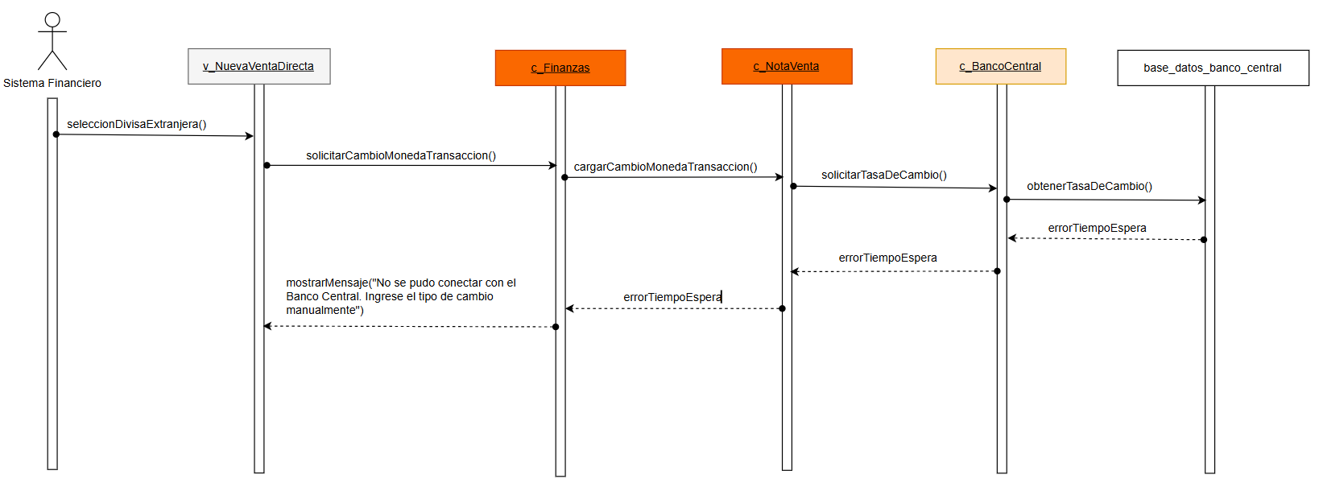
Fuente: Elaborado por los estudiantes de acuerdo con el proyecto.

CU16 - Convirtiendo transacciones a moneda base

CU16 - Flujo general

En la Figura 6.31 se puede visualizar que, para poder convertir una transacción a moneda base, el sistema utiliza el monto ingresado y el tipo de cambio oficial disponible. De esta forma, el controlador de Finanzas calcula el equivalente en pesos chilenos y retorna el resultado para registrar la operación de manera uniforme en la base de datos.

Figura 6.31: “DS-CU16 - Diagrama de secuencia general: Convirtiendo transacciones a moneda base”.

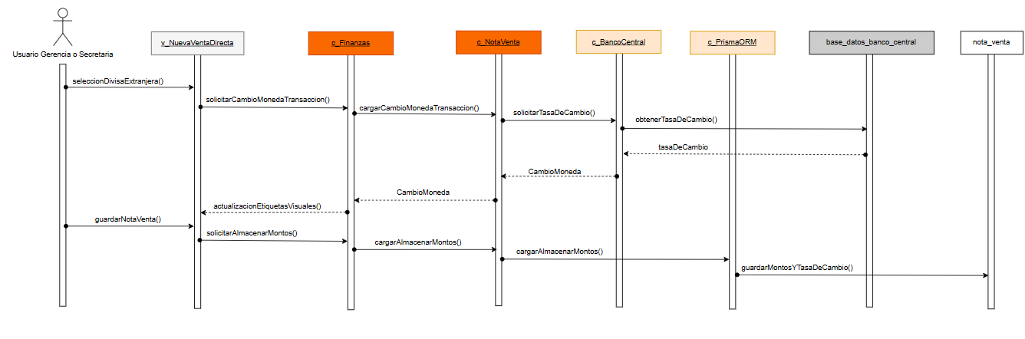
Fuente: Elaborado por los estudiantes de acuerdo con el proyecto.

CU16-E1 - Excepción: Factor de conversión faltante

En la Figura 6.32 se puede visualizar que, si no existe un factor de conversión disponible, el controlador de Finanzas no puede calcular el monto equivalente en moneda base. De esta forma, el sistema informa la falta del dato requerido y detiene el flujo hasta contar con un tipo de cambio válido.

Figura 6.32: “DS-CU16-E1 - Diagrama de secuencia de excepción: Factor de conversión faltante”.

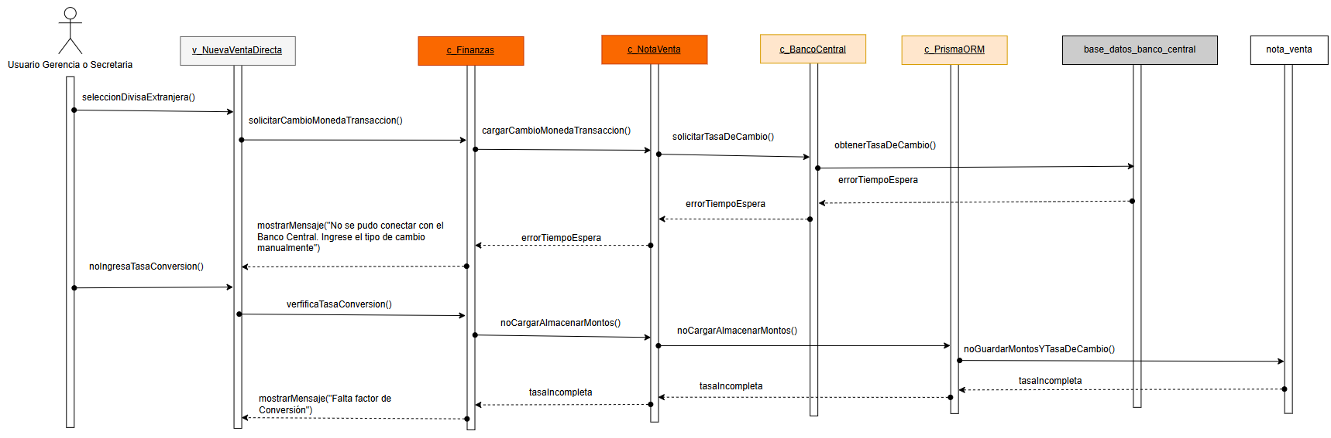
Fuente: Elaborado por los estudiantes de acuerdo con el proyecto.

CU17 - Calculando el Impuesto al Valor Agregado

CU17 - Flujo general

En la Figura 6.33 se puede visualizar que, para poder calcular el Impuesto al Valor Agregado, el sistema recibe el monto neto de la transacción desde la vista correspondiente. De esta forma, el controlador de Finanzas aplica el porcentaje tributario definido y retorna el monto del impuesto junto con el total bruto de la operación.

Figura 6.33: “DS-CU17 - Diagrama de secuencia general: Calculando el Impuesto al Valor Agregado”.

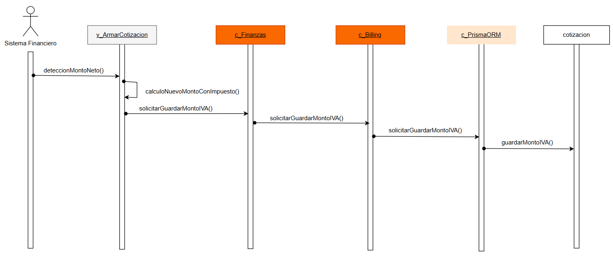
Fuente: Elaborado por los estudiantes de acuerdo con el proyecto.
Este caso de uso no presentó excepciones registradas en el caso de uso extendido, por lo que solo se consideró el diagrama de secuencia general correspondiente.

CU18 - Aplicando exención de impuestos

CU18 - Flujo general

En la Figura 6.34 se puede visualizar que, para poder aplicar una exención de impuestos, el usuario selecciona la condición exenta dentro de la vista de venta. De esta forma, el controlador de Finanzas actualiza el cálculo tributario, elimina la aplicación del IVA y mantiene el total bruto equivalente al monto neto de la operación.

Figura 6.34: “DS-CU18 - Diagrama de secuencia general: Aplicando exención de impuestos”.

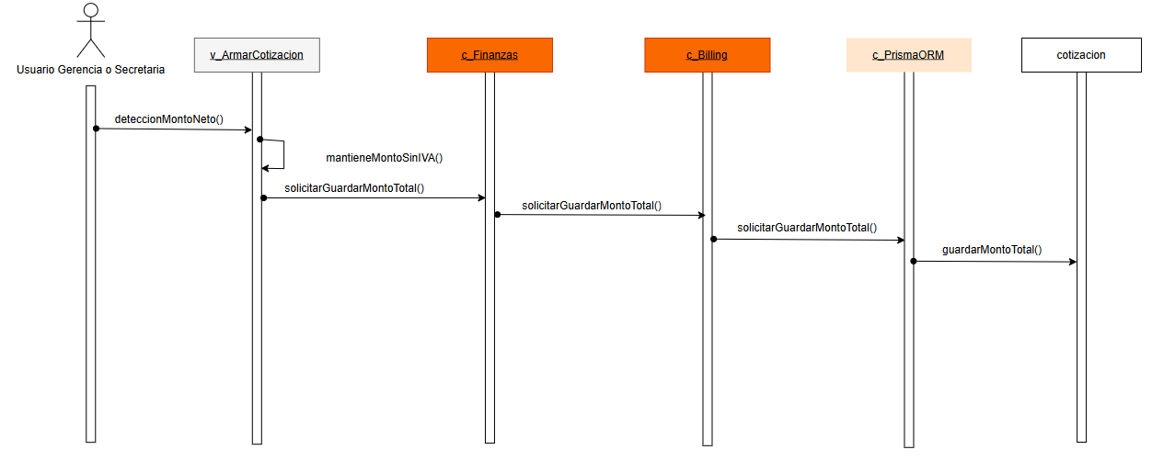
Fuente: Elaborado por los estudiantes de acuerdo con el proyecto.

CU18-E1 - Excepción: Reversión de exención tributaria

En la Figura 6.35 se puede visualizar que, si el usuario revierte una exención tributaria previamente seleccionada, la vista envía el cambio al controlador de Finanzas. De esta forma, el sistema vuelve a aplicar el cálculo del IVA sobre el monto neto y actualiza el total bruto correspondiente.

Figura 6.35: “DS-CU18-E1 - Diagrama de secuencia de excepción: Reversión de exención tributaria”.

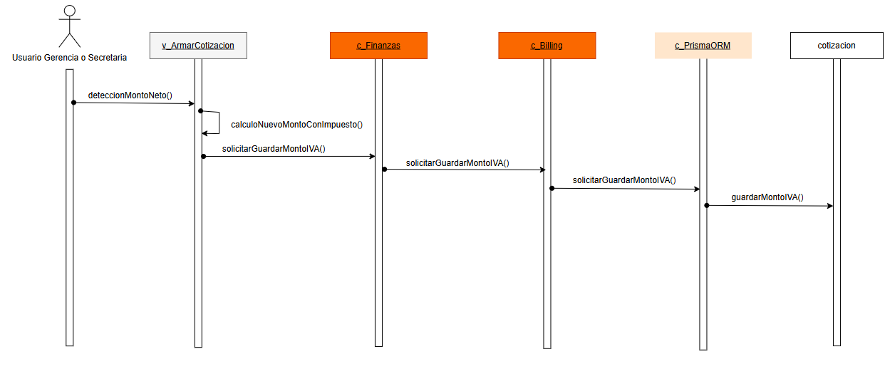
Fuente: Elaborado por los estudiantes de acuerdo con el proyecto.

CU19 - Configurando rebaja comercial en Venta

CU19 - Flujo general

En la Figura 6.36 se puede visualizar que, para poder configurar una rebaja comercial en una venta, el usuario ingresa el tipo y valor del descuento desde la vista correspondiente. De esta forma, el controlador de Finanzas valida la rebaja ingresada, recalcula el monto final y retorna el resultado actualizado para su revisión antes de guardar la operación.

Figura 6.36: “DS-CU19 - Diagrama de secuencia general: Configurando rebaja comercial en Venta”.

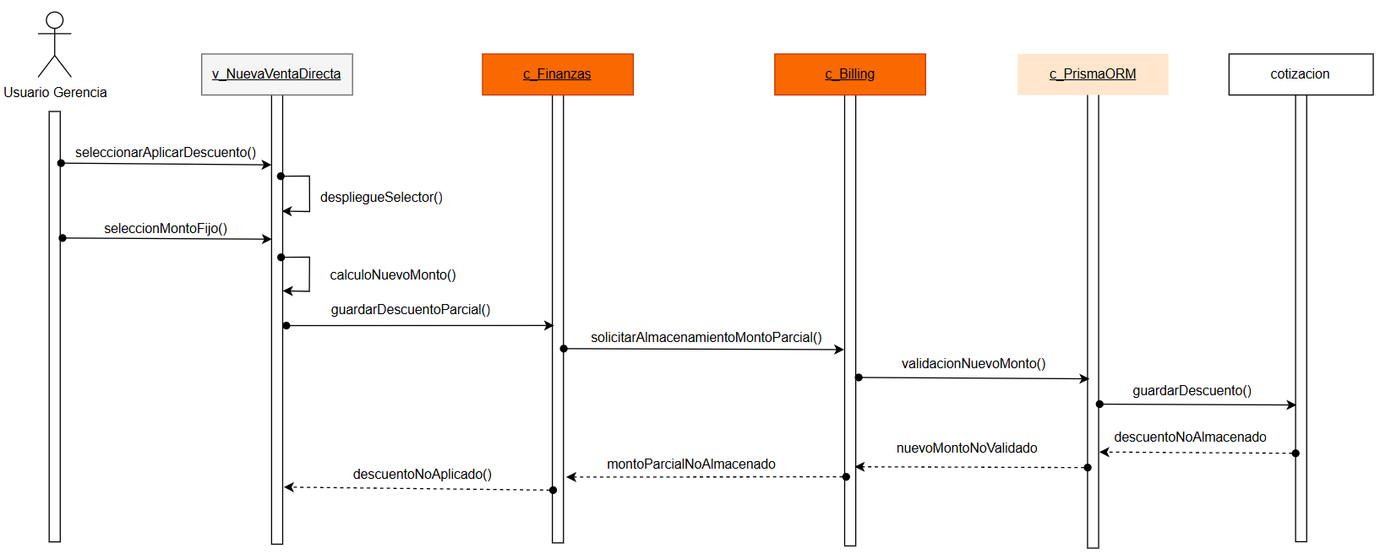
Fuente: Elaborado por los estudiantes de acuerdo con el proyecto.

CU19-E1 - Excepción: Descuento mediante monto fijo

En la Figura 6.37 se puede visualizar que, si la rebaja comercial se define mediante un monto fijo, el controlador de Finanzas descuenta directamente dicho valor del total de la venta. De esta forma, el sistema actualiza el monto final y muestra al usuario el resultado de la operación antes de su confirmación.

Figura 6.37: “DS-CU19-E1 - Diagrama de secuencia de excepción: Descuento mediante monto fijo”.

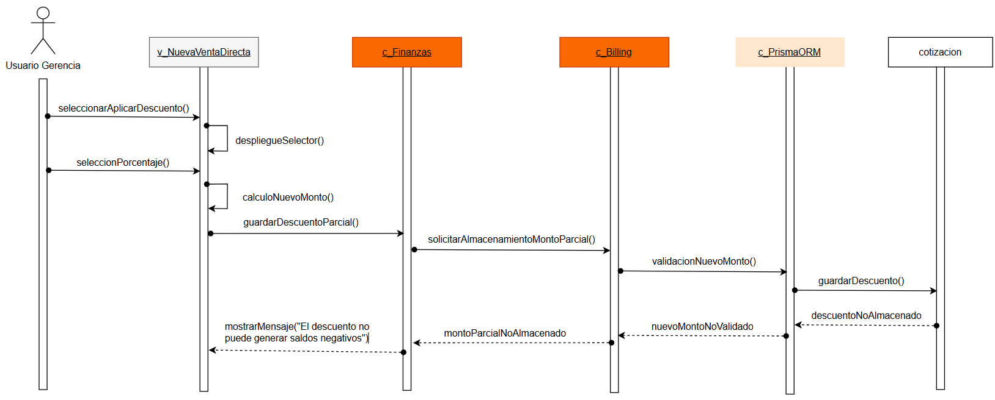
Fuente: Elaborado por los estudiantes de acuerdo con el proyecto.

CU19-E2 - Excepción: Descuento superior al total permitido

En la Figura 6.38 se puede visualizar que, si el descuento ingresado supera el total permitido, el controlador de Finanzas identifica que la rebaja no cumple con las reglas comerciales definidas. De esta forma, el sistema bloquea la aplicación del descuento e informa que el valor debe ser corregido antes de continuar.

Figura 6.38: “DS-CU19-E2 - Diagrama de secuencia de excepción: Descuento superior al total permitido”

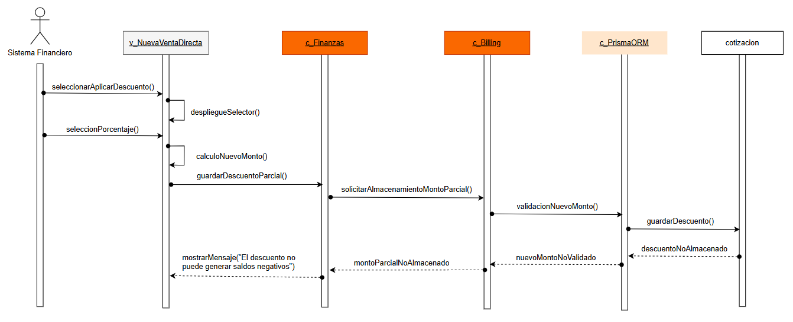
Fuente: Elaborado por los estudiantes de acuerdo con el proyecto.

CU20 - Validando credenciales para aplicar descuento

CU20 - Flujo general

En la Figura 6.39 se puede visualizar que, para poder aplicar un descuento comercial restringido, el sistema solicita la validación de las credenciales o permisos del usuario. De esta forma, el controlador de Finanzas verifica el perfil autorizado y permite continuar con la rebaja solo cuando el usuario cuenta con los permisos necesarios.

Figura 6.39: “DS-CU20 - Diagrama de secuencia general: Validando credenciales para aplicar descuento”.

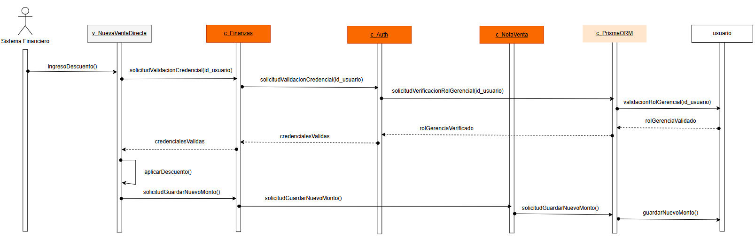
Fuente: Elaborado por los estudiantes de acuerdo con el proyecto.

CU20-E1 - Excepción: Usuario sin permisos para aplicar descuento

En la Figura 6.40 se puede visualizar que, si el usuario no cuenta con permisos para aplicar descuento, el controlador de Finanzas rechaza la operación solicitada. De esta forma, el sistema informa la falta de autorización y evita que se modifiquen valores comerciales por perfiles no habilitados.

Figura 6.40: “DS-CU20-E1 - Diagrama de secuencia de excepción: Usuario sin permisos para aplicar descuento”.

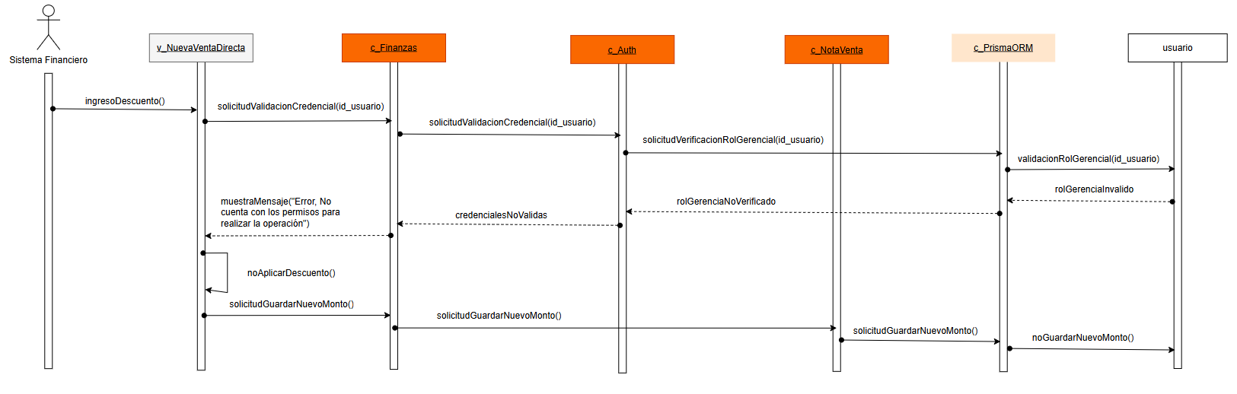
Fuente: Elaborado por los estudiantes de acuerdo con el proyecto.

CU21 - Vinculando folio de Guía de Despacho

CU21 - Flujo general

En la Figura 6.41 se puede visualizar que, para poder vincular el folio de una Guía de Despacho, el usuario ingresa el número correspondiente en la vista de la nota de venta. De esta forma, el controlador de Finanzas valida el dato recibido y lo asocia al registro comercial para mantener la trazabilidad entre venta y despacho.

Figura 6.41: “DS-CU21 - Diagrama de secuencia general: Vinculando folio de Guía de Despacho”.

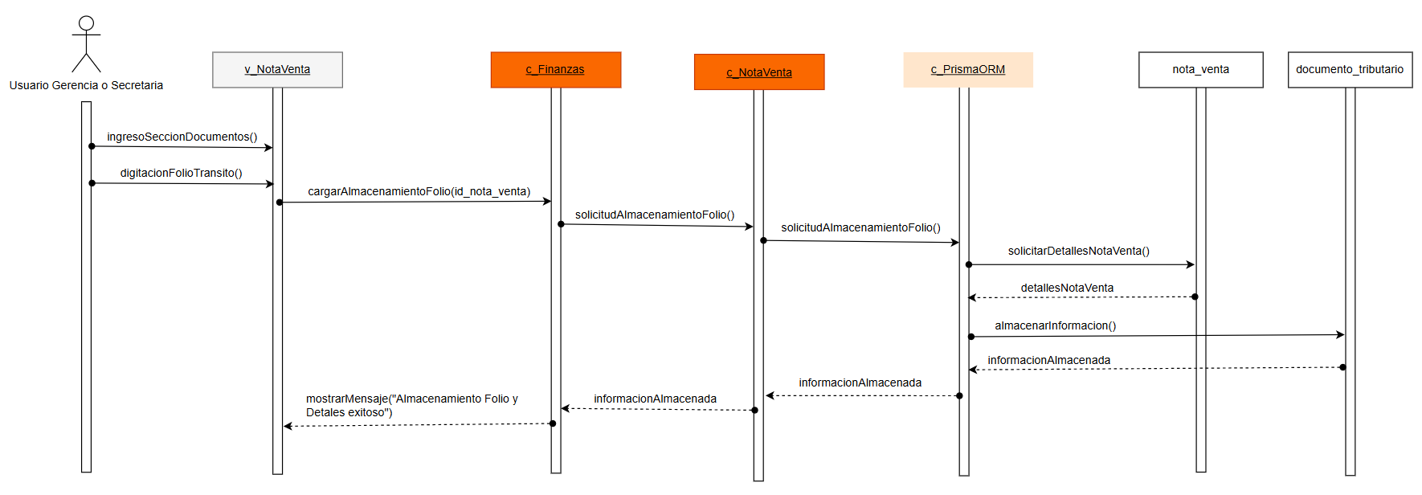
Fuente: Elaborado por los estudiantes de acuerdo con el proyecto.
Este caso de uso no presentó excepciones registradas en el caso de uso extendido, por lo que solo se consideró el diagrama de secuencia general correspondiente.

CU22 - Vinculando folio de Factura Electrónica

CU22 - Flujo general

En la Figura 6.42 se puede visualizar que, para poder vincular el folio de una Factura Electrónica, el usuario ingresa el identificador tributario asociado a la nota de venta. De esta forma, el controlador de Finanzas registra el folio en la base de datos, actualiza el estado de la venta y deja constancia del respaldo tributario correspondiente.

Figura 6.42: “DS-CU22 - Diagrama de secuencia general: Vinculando folio de Factura Electrónica”.
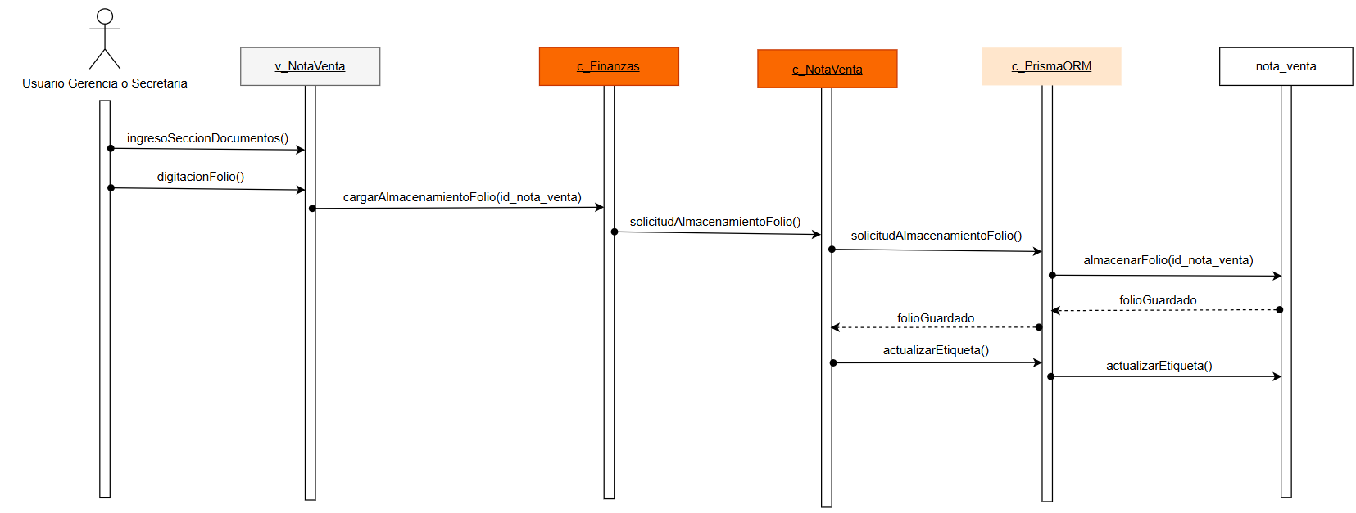
Fuente: Elaborado por los estudiantes de acuerdo con el proyecto.
Este caso de uso no presentó excepciones registradas en el caso de uso extendido, por lo que solo se consideró el diagrama de secuencia general correspondiente.

CU23 - Anulando Nota de Venta estándar

CU23 - Flujo general

En la Figura 6.43 se puede visualizar que, para poder anular una nota de venta estándar, el usuario solicita la anulación desde la vista correspondiente. De esta forma, el controlador de Finanzas verifica que la nota de venta no posea factura asociada y, si cumple la condición, actualiza su estado como anulada en la base de datos.

Figura 6.43: “DS-CU23 - Diagrama de secuencia general: Anulando Nota de Venta estándar”.

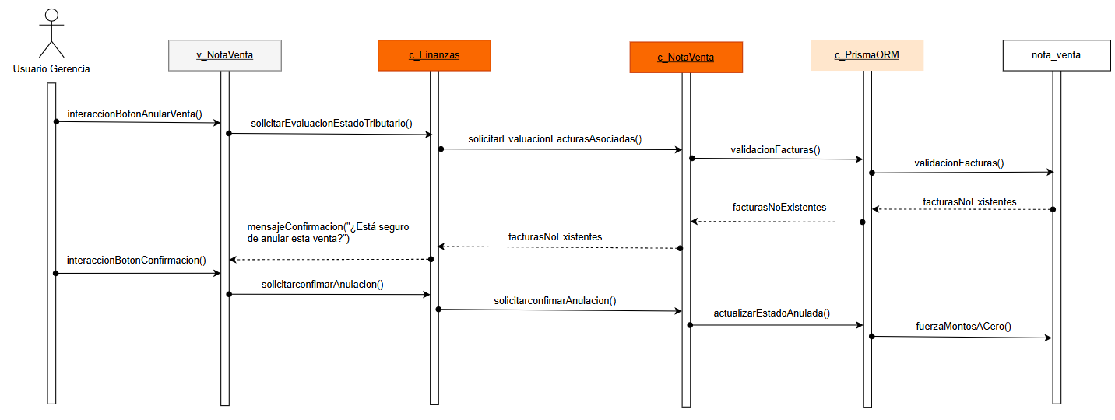 Fuente: Elaborado por los estudiantes de acuerdo con el proyecto.

CU23-E1 - Excepción: Nota de venta con factura detectada

En la Figura 6.44 se puede visualizar que, si el sistema detecta una factura asociada a la nota de venta, el controlador de Finanzas bloquea la anulación estándar. De esta forma, el sistema informa que la operación requiere un tratamiento tributario distinto y evita anular directamente un documento que ya posee respaldo fiscal.

Figura 6.44: “DS-CU23-E1 - Diagrama de secuencia de excepción: Nota de venta con factura detectada”.
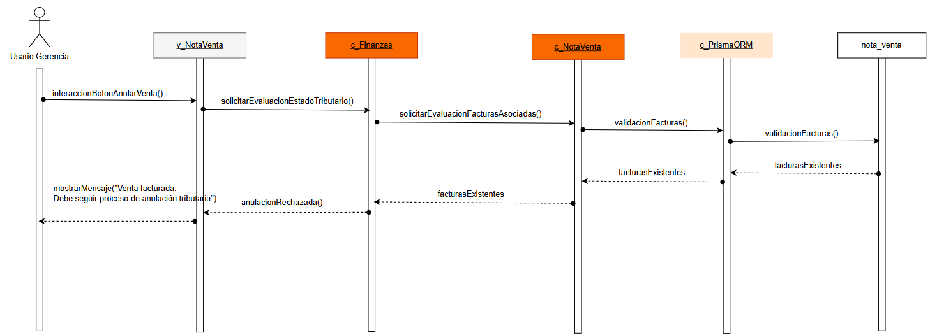
Fuente: Elaborado por los estudiantes de acuerdo con el proyecto.

CU24 - Anulando Nota de Venta facturada

CU24 - Flujo general

En la Figura 6.45 se puede visualizar que, para poder anular una nota de venta facturada, el usuario debe ingresar el respaldo tributario correspondiente, como una nota de crédito. De esta forma, el controlador de Finanzas valida la existencia del documento requerido y permite continuar con la anulación solo si se cumple la condición tributaria.

Figura 6.45: “DS-CU24 - Diagrama de secuencia general: Anulando Nota de Venta facturada”.

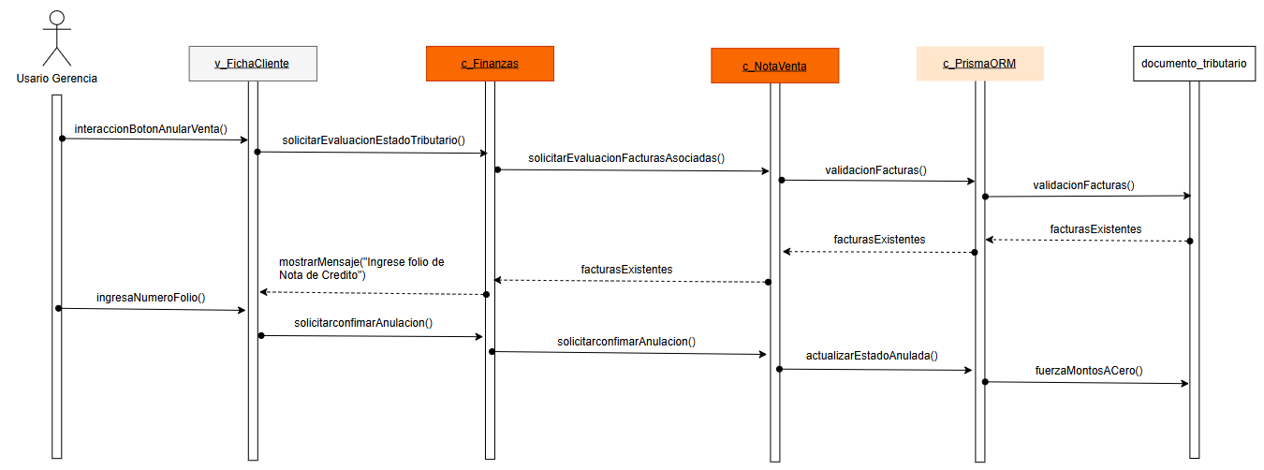
Fuente: Elaborado por los estudiantes de acuerdo con el proyecto.

CU24-E1 - Excepción: Nota de crédito no ingresada

En la Figura 6.46 se puede visualizar que, si el usuario intenta anular una nota de venta facturada sin ingresar la nota de crédito correspondiente, el controlador de Finanzas bloquea la operación. De esta forma, el sistema informa que el respaldo tributario es obligatorio y evita completar la anulación sin cumplir con la regla establecida.

Figura 6.46: “DS-CU24-E1 - Diagrama de secuencia de excepción: Nota de crédito no ingresada”.
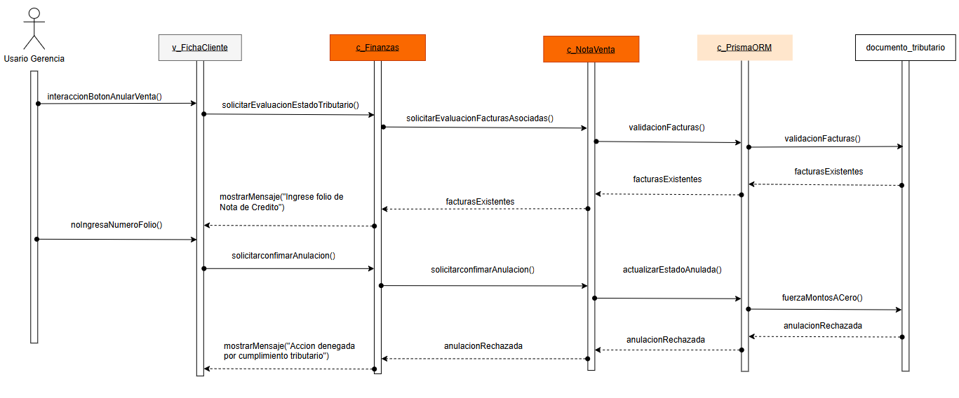
Fuente: Elaborado por los estudiantes de acuerdo con el proyecto.

Árbol de Navegación

El árbol de navegación correspondió a la representación visual de las vistas y funcionalidades disponibles para el usuario dentro del Incremento 1 del sistema. Este diagrama permitió organizar la navegación desde el acceso inicial al sistema hasta las distintas pantallas asociadas a los módulos de Integración y Ficha de Clientes, y Cotizaciones y Notas de Venta.
Este diagrama sirvió para identificar de manera clara cómo se estructuraron las opciones disponibles para el usuario, mostrando la relación entre las vistas principales y las funcionalidades que se desprendieron de cada una de ellas. A través de esta representación, se facilitó la comprensión del recorrido que debía seguir el usuario dentro del sistema para acceder a las funciones contempladas en el incremento.
El árbol de navegación se elaboró para validar que las vistas definidas en el sistema respondieran directamente a los requerimientos funcionales RF01 al RF23. Además, permitió verificar que las funcionalidades implementadas se encontraran agrupadas de forma coherente según el módulo al que pertenecían, evitando duplicidades, omisiones o accesos desordenados dentro de la estructura de navegación.
La construcción de este diagrama demostró que el Incremento 1 contó con una organización funcional clara, donde cada vista se vinculó con acciones específicas del sistema. Asimismo, permitió confirmar que la navegación propuesta mantuvo coherencia con el alcance definido para el núcleo comercial del módulo de Finanzas, especialmente en lo relacionado con clientes, fichas financieras, cotizaciones y notas de venta.

Figura 7.1: “Árbol de Navegación del módulo financiero incremento 1”.

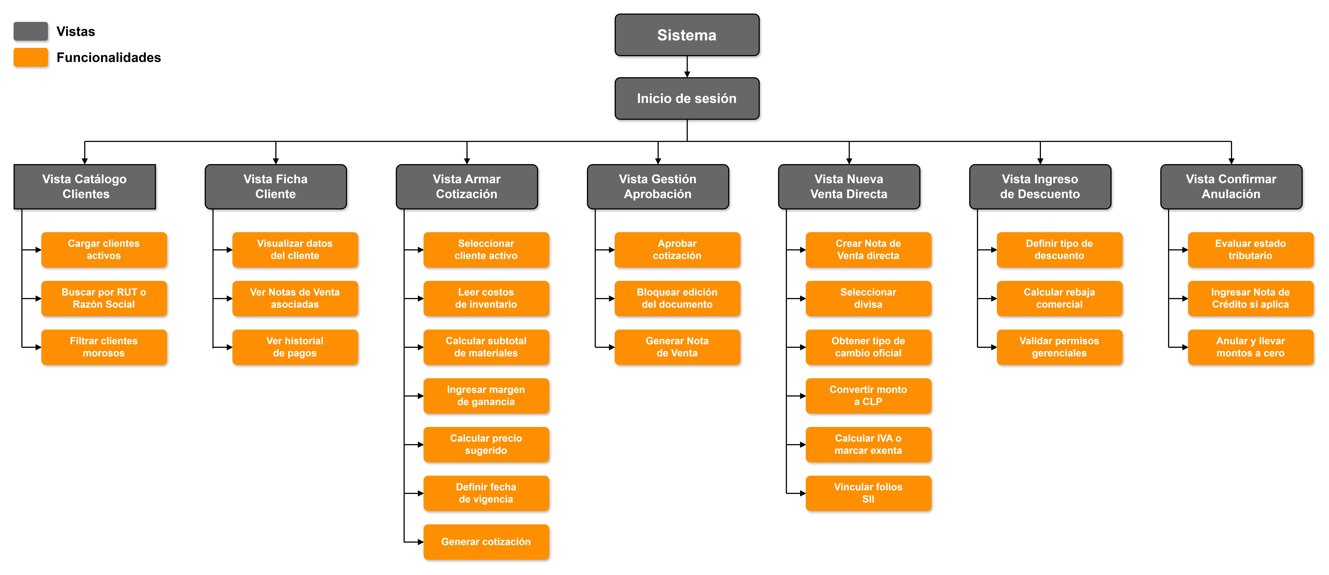
Fuente: Elaborado por el estudiante de acuerdo con el proyecto

7.1. Imágenes Vistas y Funcionalidades de Árbol de Navegación:
El desarrollo de las principales vistas y funcionalidades contempladas en el árbol de navegación del incremento 1 se ejemplifica a través de las siguientes imágenes, las cuales muestran la implementación de las interfaces desarrolladas. Estas fiestas permiten visualizar la distribución de los módulos dentro del sistema y la forma en la que el usuario interactúa con ellos

7.1.1. Vista Catálogo de Clientes:

Esta vista corresponde al módulo principal de gestión de clientes. El sistema obtiene desde la base de datos el catálogo de clientes con un estado comercial activo y despliegue información relevante para su identificación, incluyendo Rut, razón social, teléfono y correo electrónico. Además, incorpora una barra de búsqueda que permite filtrar registros por coincidencias parciales o totales con el Rut o la ración social. Como mecanismo de control, dispone de un filtro que permite visualizar exclusivamente aquellos clientes que mantienen saldos pendientes asociados a notas de venta.

7.1.2. Vista Ficha Cliente:

Esta vista presenta la ficha financiera del cliente en modo de uso de lectura. La interfaz muestra los datos de contacto obtenidos desde la base de datos comercial y, adicionalmente, despliega el historial de notas de ventas emitidas junto con los pagos registrados. Esto permite consultar el comportamiento de pago del cliente y el estado de sus obligaciones comerciales.

7.1.3. Vista Armar Cotización:

Esta vista permite generar un nuevo documento de cotización comercial. Para ello, el usuario debe seleccionar un cliente activo e ingresar a los materiales y cantidad de requeridos. El sistema obtiene los costos unitarios registrados en inventario, calcula automáticamente el subtotal de costo y se genera un precio de venta sugerido a partir de la imagen de ganancias definido por el usuario. Asimismo, exige el ingreso de una fecha de expiración válida antes que permita el proceso de aprobación.

7.1.4. Vista Gestión Aprobación:

Esta vista permite gestionar la aprobación de las cotizaciones generadas por el sistema. Al cambiar el estado de una cotización a “aprobada”, y el sistema restringe la modificación de información crítica como materiales, precios, cliente asociado y margen de ganancia. Además, genera automáticamente una nota de venta utilizando la información válida de la cotización como manteniendo la consistencia de los datos registrados.

7.1.5. Vista Nueva Venta Directa

Esta vista permite registrar una nota de venta sin requerir una cotización previa. El usuario ingresa el monto correspondiente a la operación y puede seleccionar la moneda de la transacción. Cuando se utilizan divisas extranjeras, el sistema obtiene automáticamente el tipo de cambio vigente y realiza la conversión de moneda local. Asimismo, calcula el IVA según corresponda y permite registrar los folios asociados a la guía de despacho y facturas electrónicas.

7.1.6. Vista Ingreso de Descuento:

Esta ventana emergente permite aplicar descuentos comerciales sobre el monto total de una ventana. El usuario puede seleccionar si el descuento corresponde a un monto fijo o porcentual, actualizándose automáticamente el valor final de la transacción. Antes de aplicar la modificación como el sistema valida que el usuario posea permisos asociados a los roles de gerencia o administrador.

7.1.7. Vista Confirmar Anulación:

Esta ventana emergente se despliega para solicitar la anulación de una nota de venta. El sistema verifica si existen documentos tributarios asociados a la operación. En caso contrario, la anulación se realiza directamente; de lo contrario, se exige el ingreso del folio correspondiente a la nota de crédito antes de completar el proceso y actualizar el estado del documento.

Figura 7.2: “Vista Catalogo Clientes y Funcionalidad Cargar Clientes Activos”.

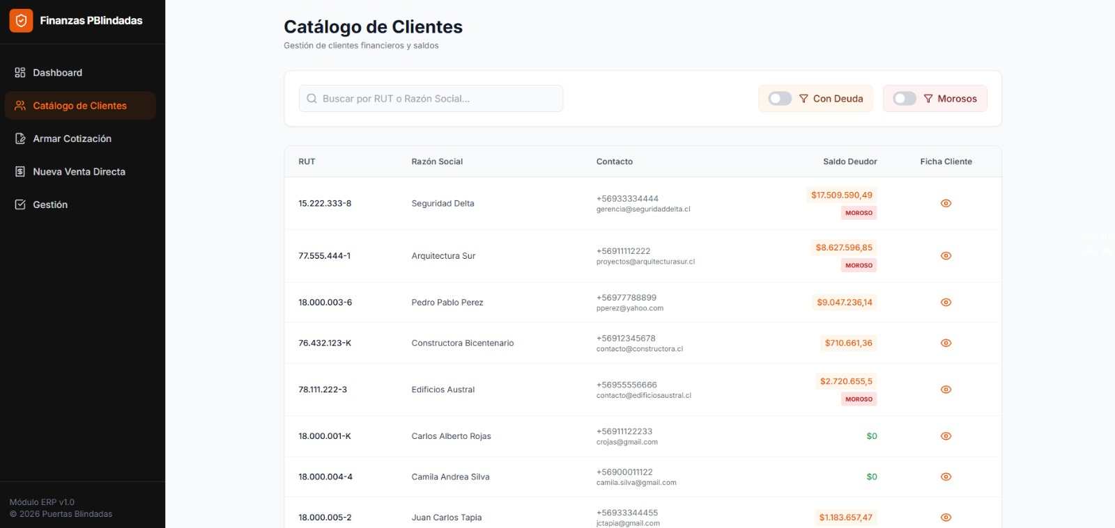
Fuente: Elaborado por el estudiante de acuerdo con el proyecto

Figura 7.3: “Funcionalidad Filtrar por Clientes Morosos”.

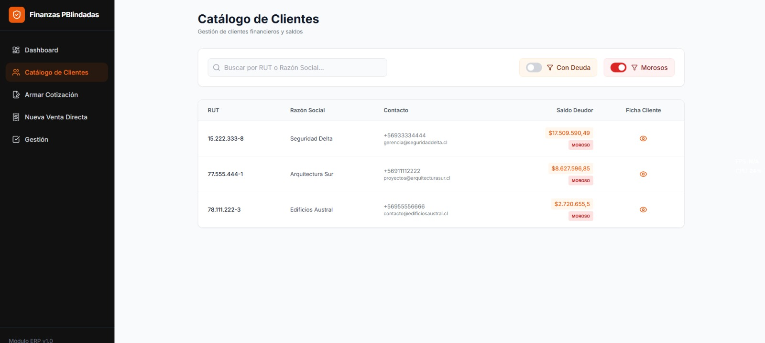
Fuente: Elaborado por el estudiante de acuerdo con el proyecto

Figura 7.4: “Funcionalidad Buscar por RUT”.
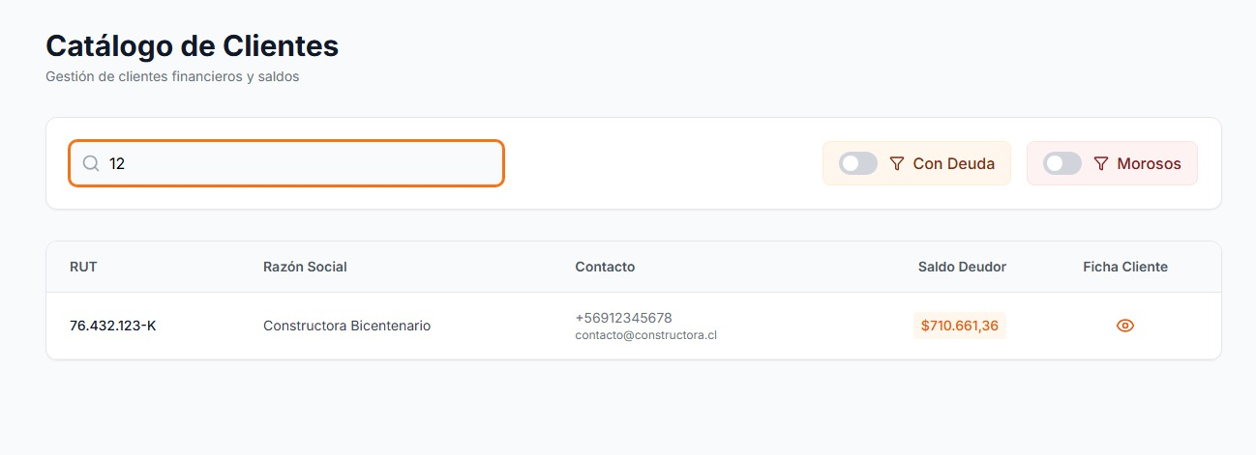
Fuente: Elaborado por el estudiante de acuerdo con el proyecto

Figura 7.5: “Funcionalidad Buscar por Razón Social”.
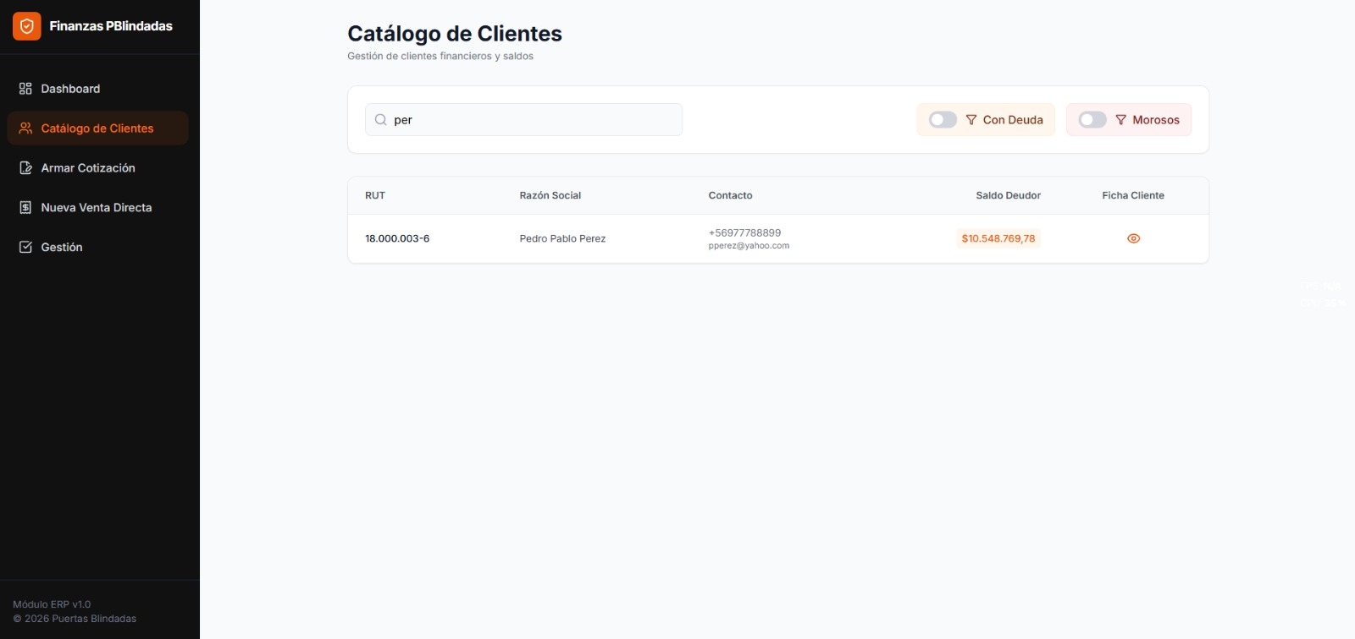
Fuente: Elaborado por el estudiante de acuerdo con el proyecto

Figura 7.6: “Funcionalidad Ver Notas de Venta Asociadas”.
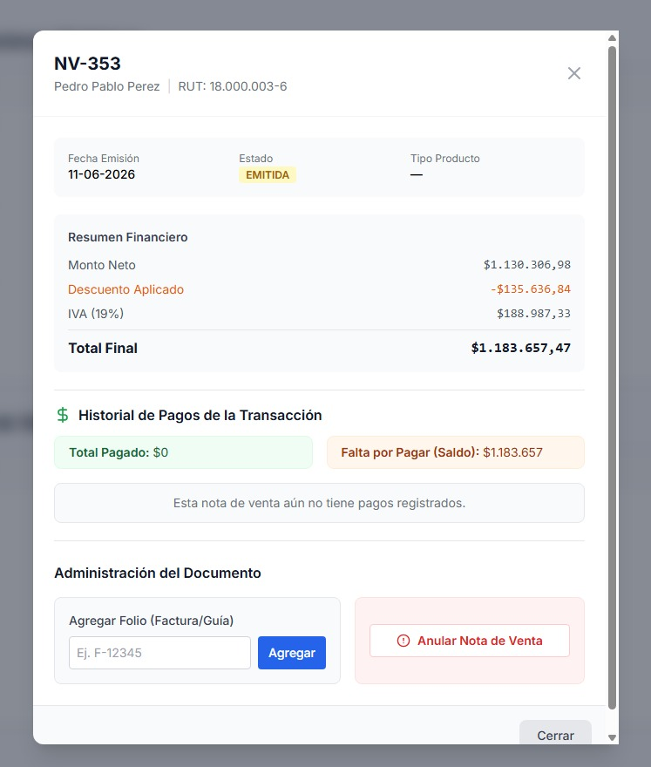
Fuente: Elaborado por el estudiante de acuerdo con el proyecto

Figura 7.7: “Vista Ficha Cliente y Funcionalidad Visualizar Datos Cliente”.
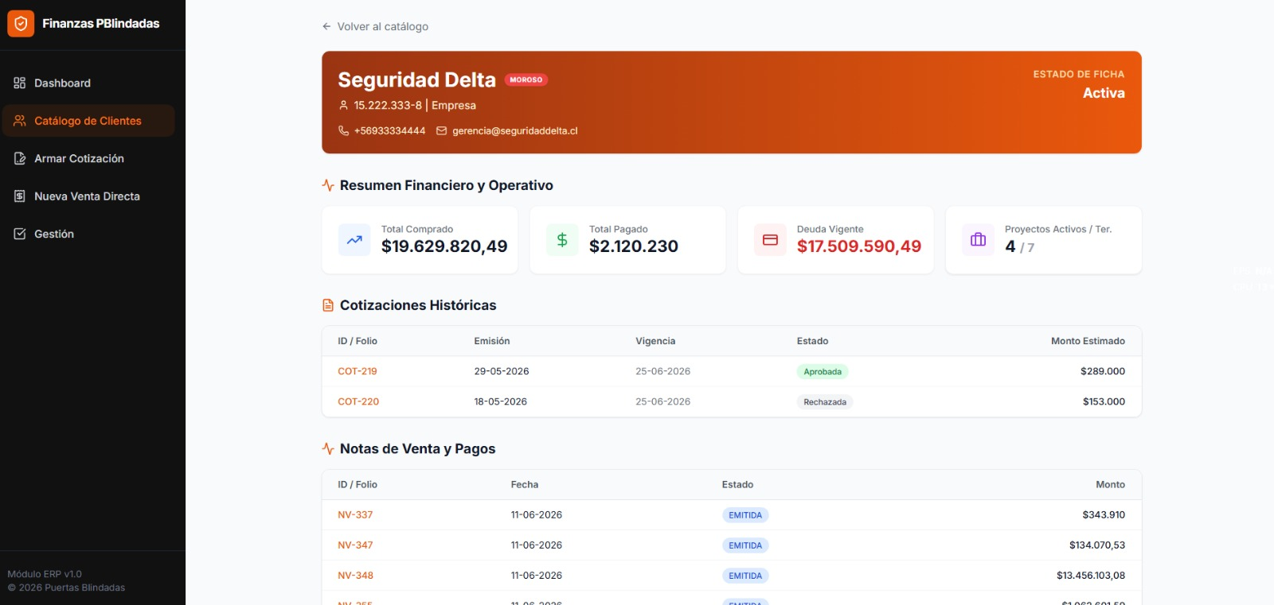
Fuente: Elaborado por el estudiante de acuerdo con el proyecto

Figura 7.8: “Funcionalidad Seleccionar Cliente Activo”.

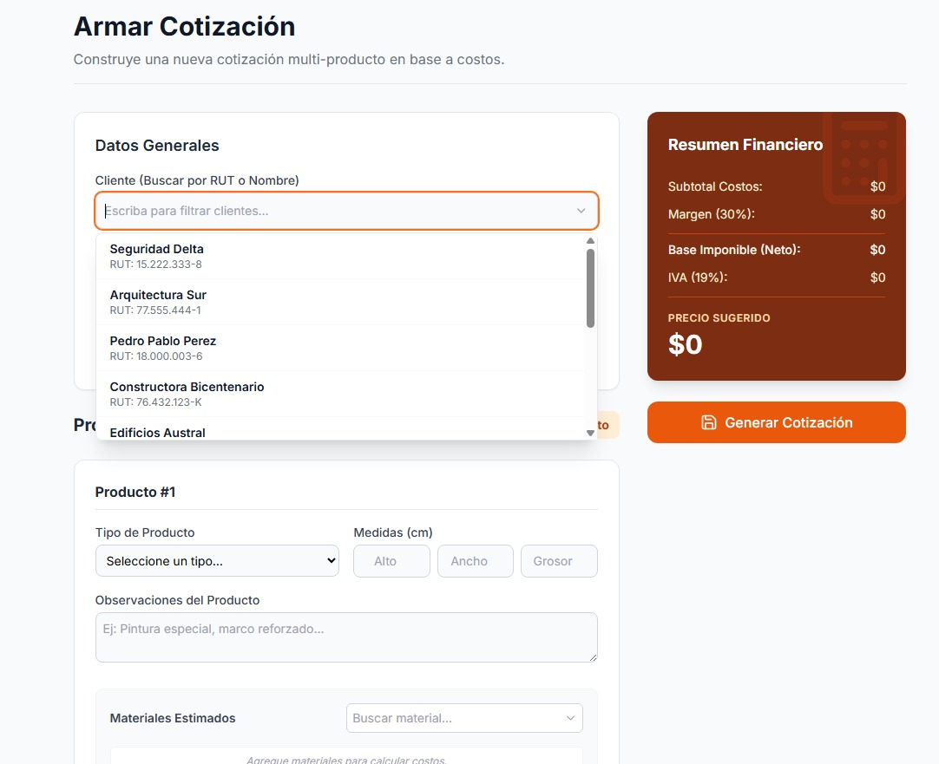
Fuente: Elaborado por el estudiante de acuerdo con el proyecto

Figura 7.9: “Vista Armar Cotización”.

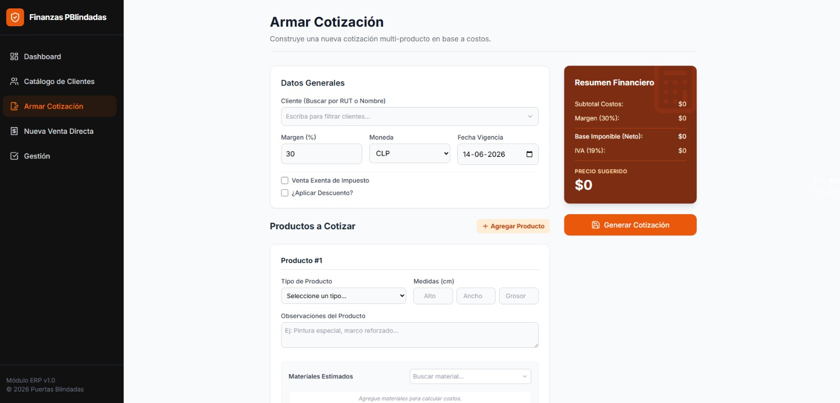
Fuente: Elaborado por el estudiante de acuerdo con el proyecto

Figura 7.10: “Funcionalidad Leer Costos de Inventario”.
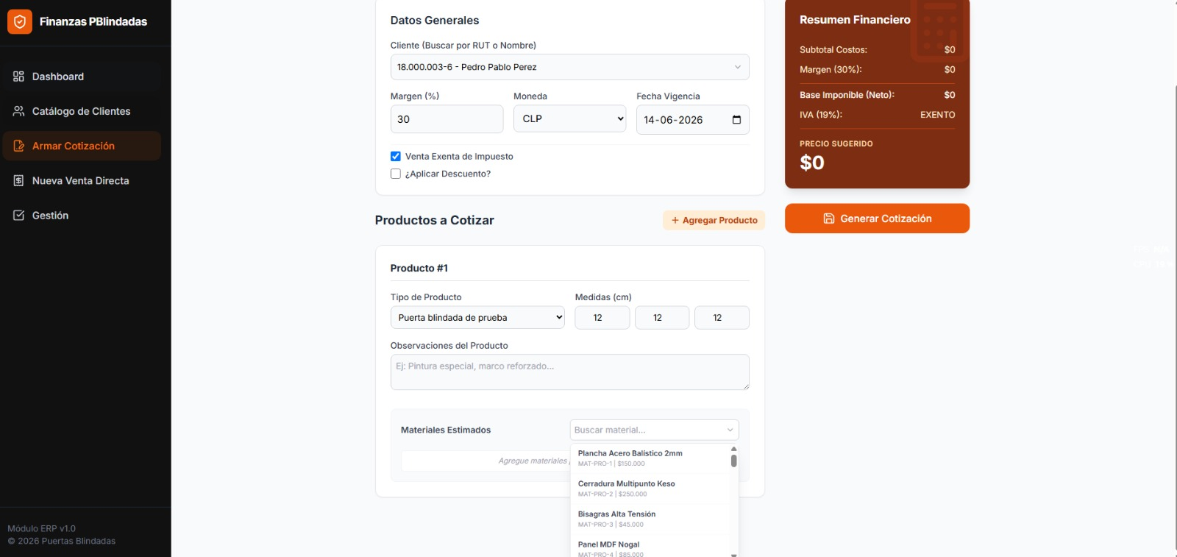
Fuente: Elaborado por el estudiante de acuerdo con el proyecto
Figura 7.11: “Funcionalidad Calcular Precio Sugerido”.

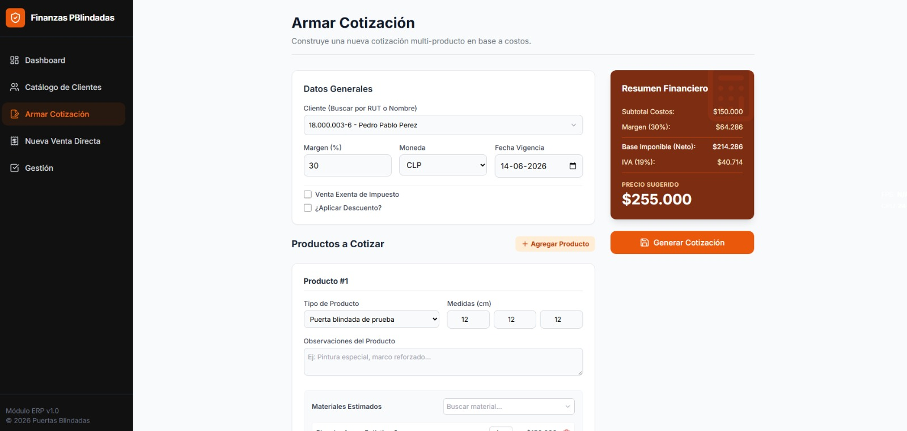
Fuente: Elaborado por el estudiante de acuerdo con el proyecto

Figura 7.12: “Funcionalidad Definir Fecha de Vigencia”.

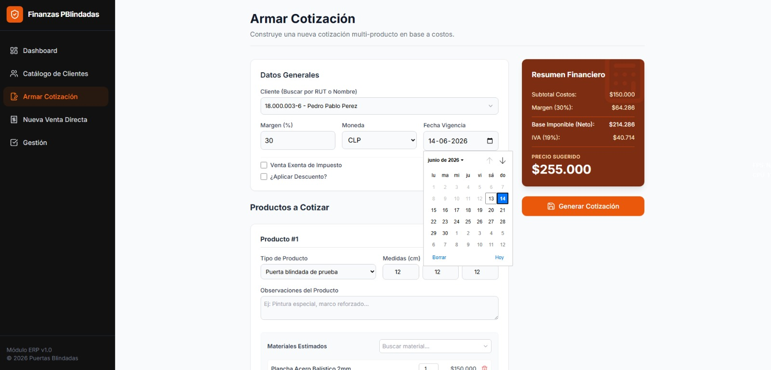
Fuente: Elaborado por el estudiante de acuerdo con el proyecto
Figura 7.13: “Funcionalidad Seleccionar Divisa”.
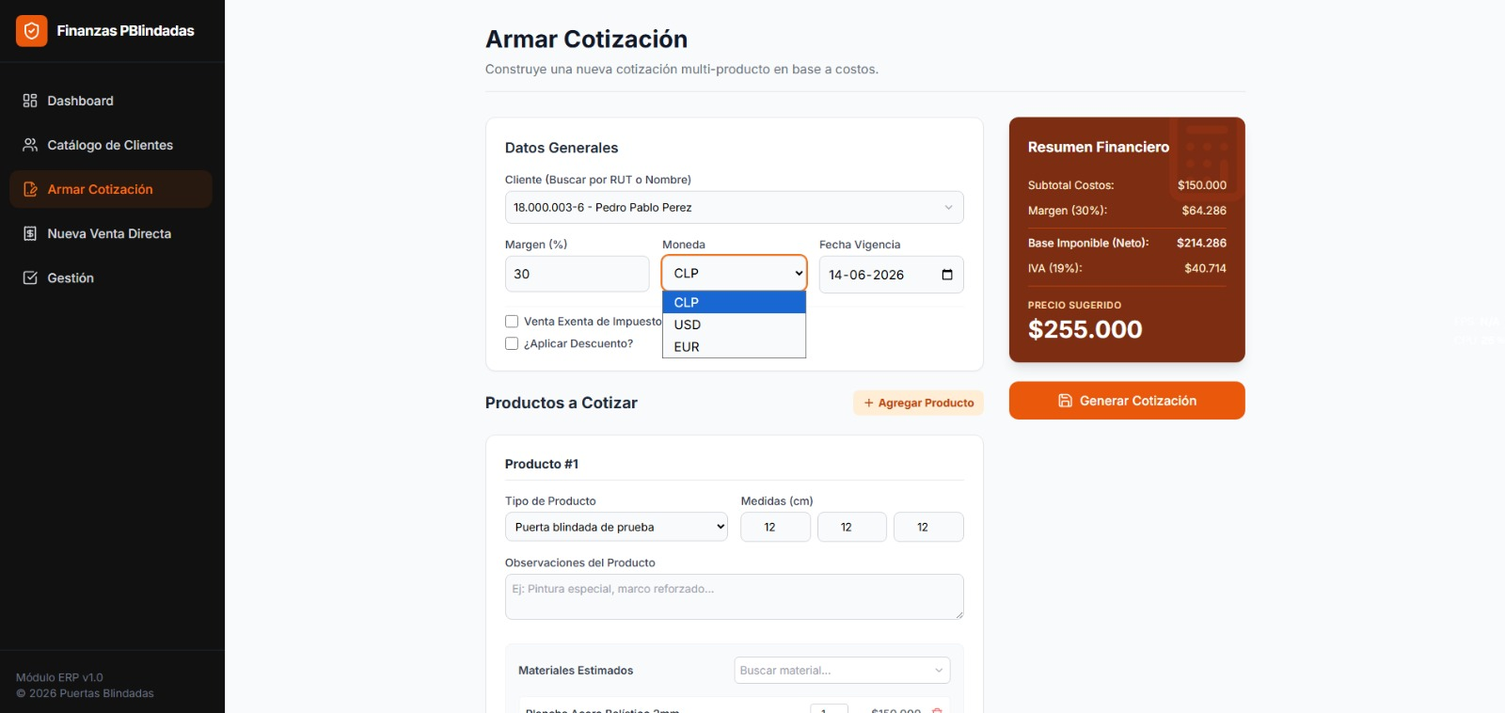
Fuente: Elaborado por el estudiante de acuerdo con el proyecto

Figura 7.14: “Funcionalidad Calcular Rebaja Comercial”.

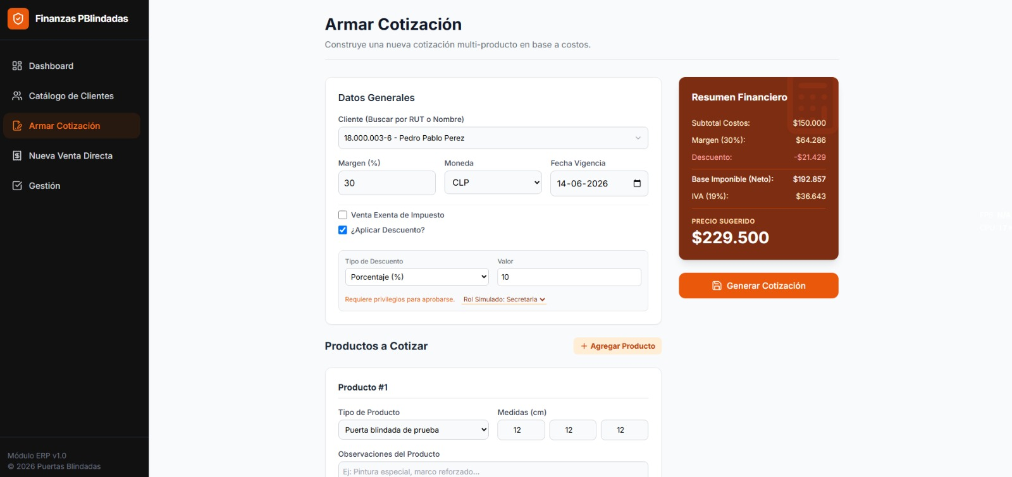
Fuente: Elaborado por el estudiante de acuerdo con el proyecto
Figura 7.15: “Vista Ingreso Descuento”.

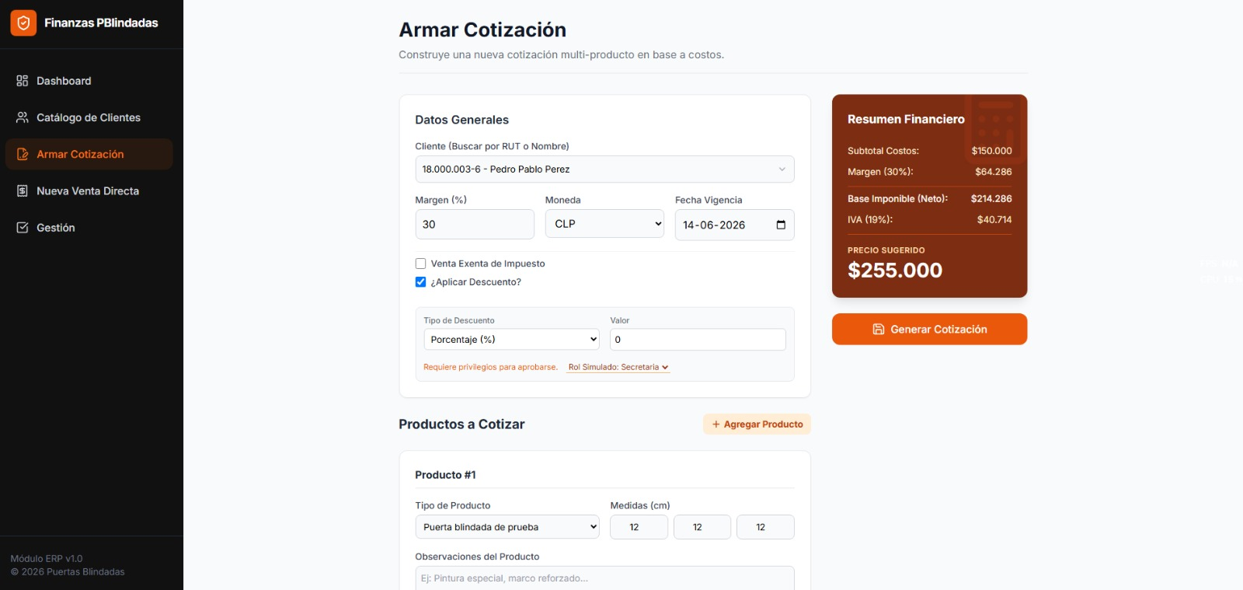
Fuente: Elaborado por el estudiante de acuerdo con el proyecto

Figura 7.16: “Vista Nueva Venta Directa”.
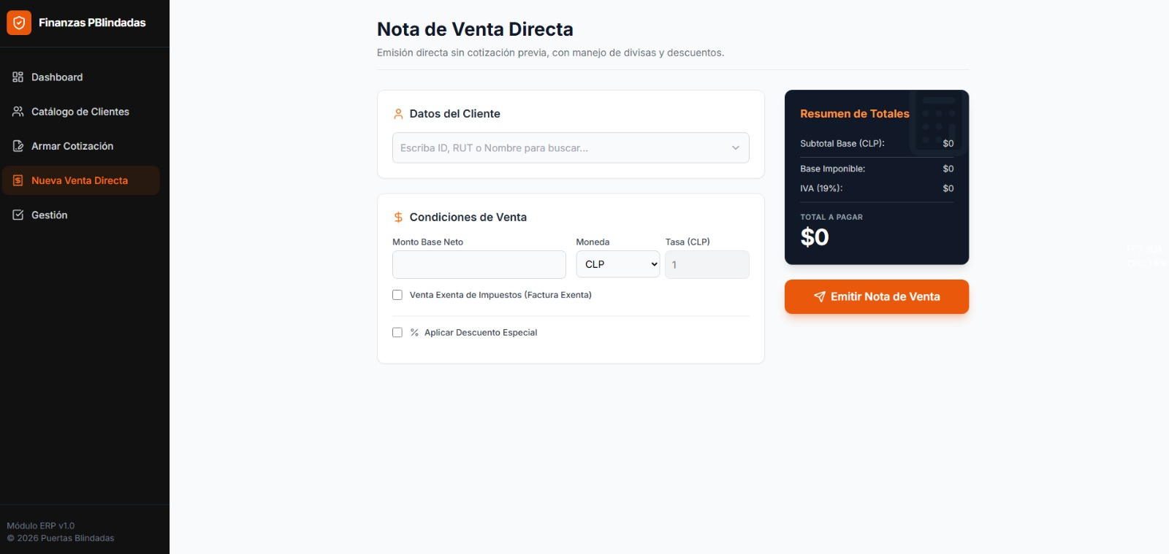
Fuente: Elaborado por el estudiante de acuerdo con el proyecto
Figura 7.17: “Funcionalidad Generar Cotización”.

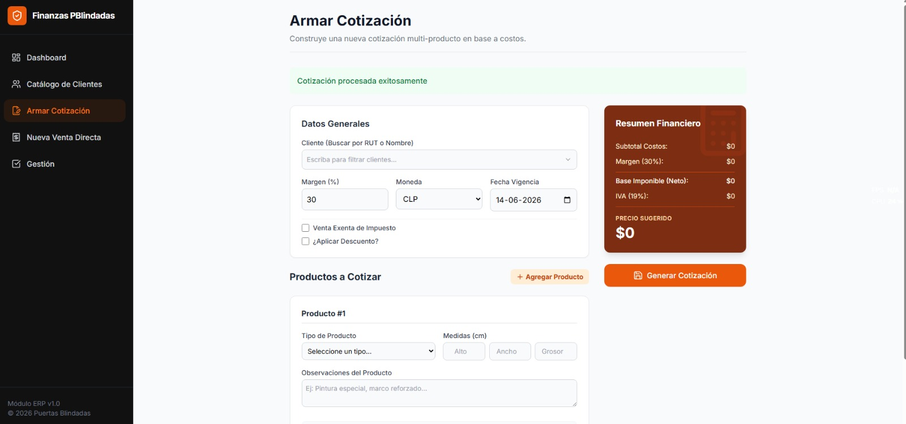
Fuente: Elaborado por el estudiante de acuerdo con el proyecto

Figura 7.18: “Funcionalidad Obtener Tipo de Cambio Oficial”.

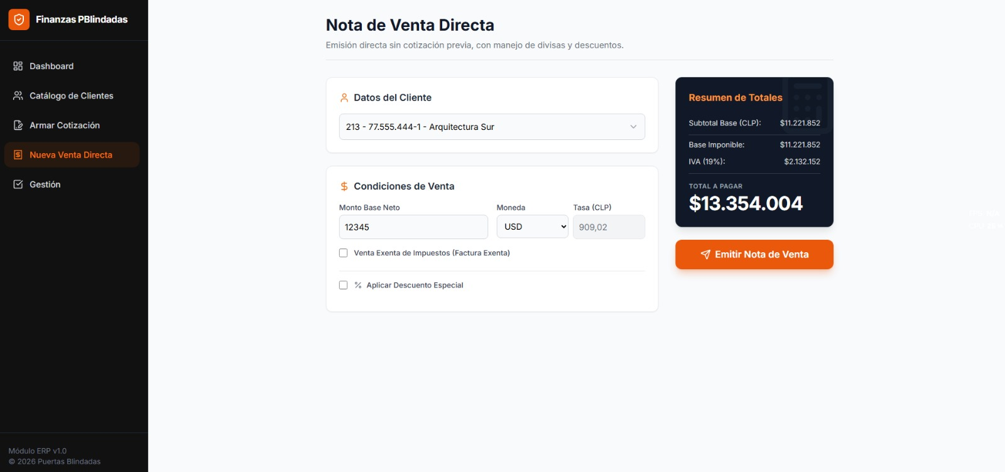
Fuente: Elaborado por el estudiante de acuerdo con el proyecto

Figura 7.19: “Funcionalidad Marcar Exenta”.

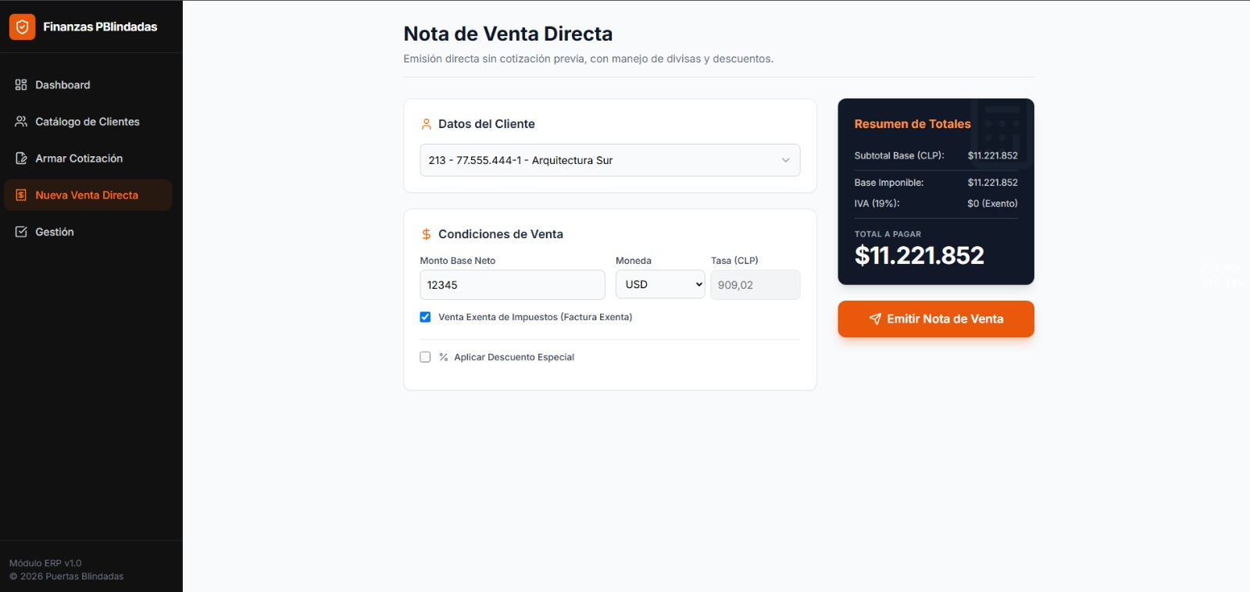
Fuente: Elaborado por el estudiante de acuerdo con el proyecto

Figura 7.20: “Vista Gestión Aprobación”.
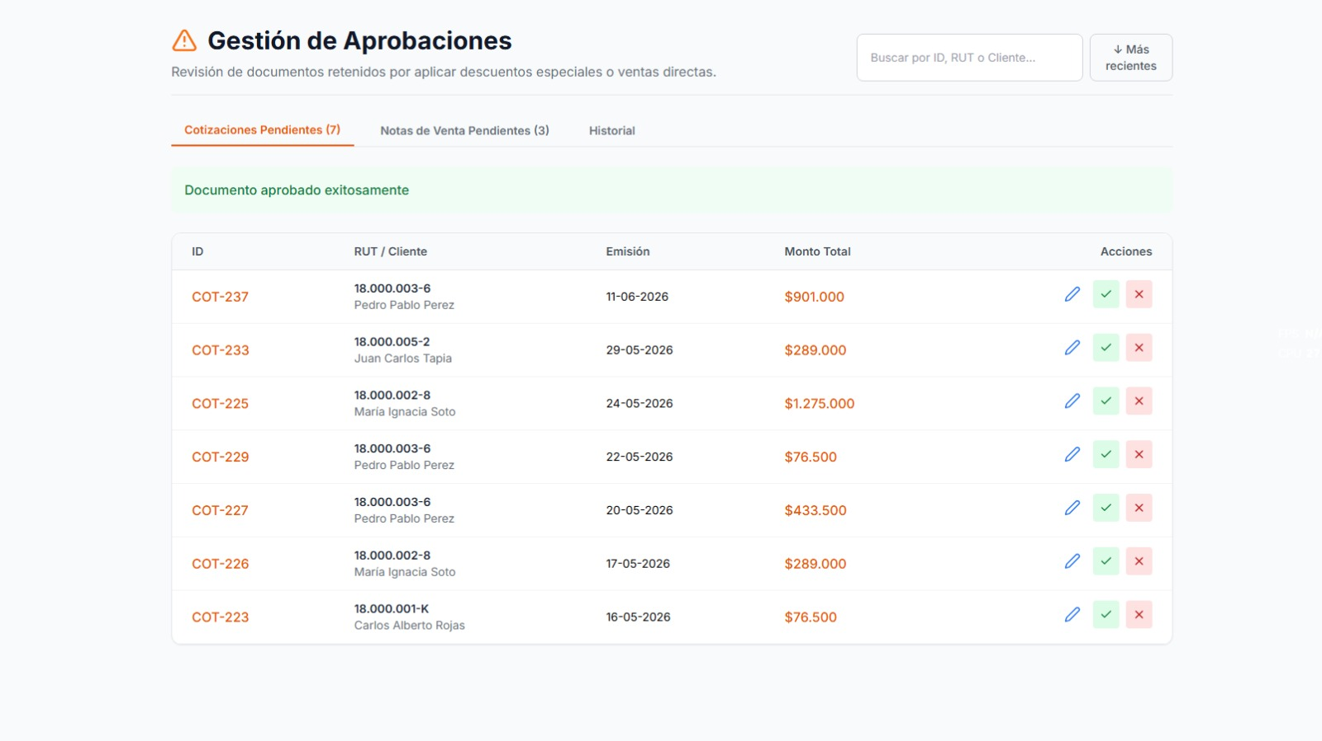
Fuente: Elaborado por el estudiante de acuerdo con el proyecto

Figura 7.21: “Funcionalidad Generar Nota de Venta”.

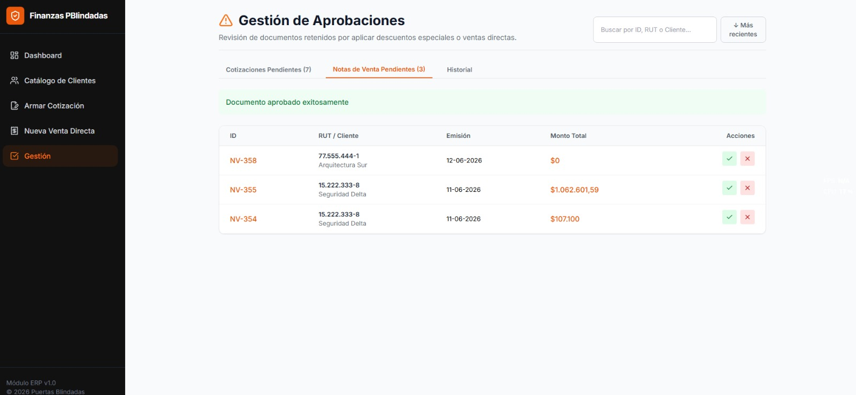
Fuente: Elaborado por el estudiante de acuerdo con el proyecto

Figura 7.22: “Funcionalidad Ver Historial de Pagos”.
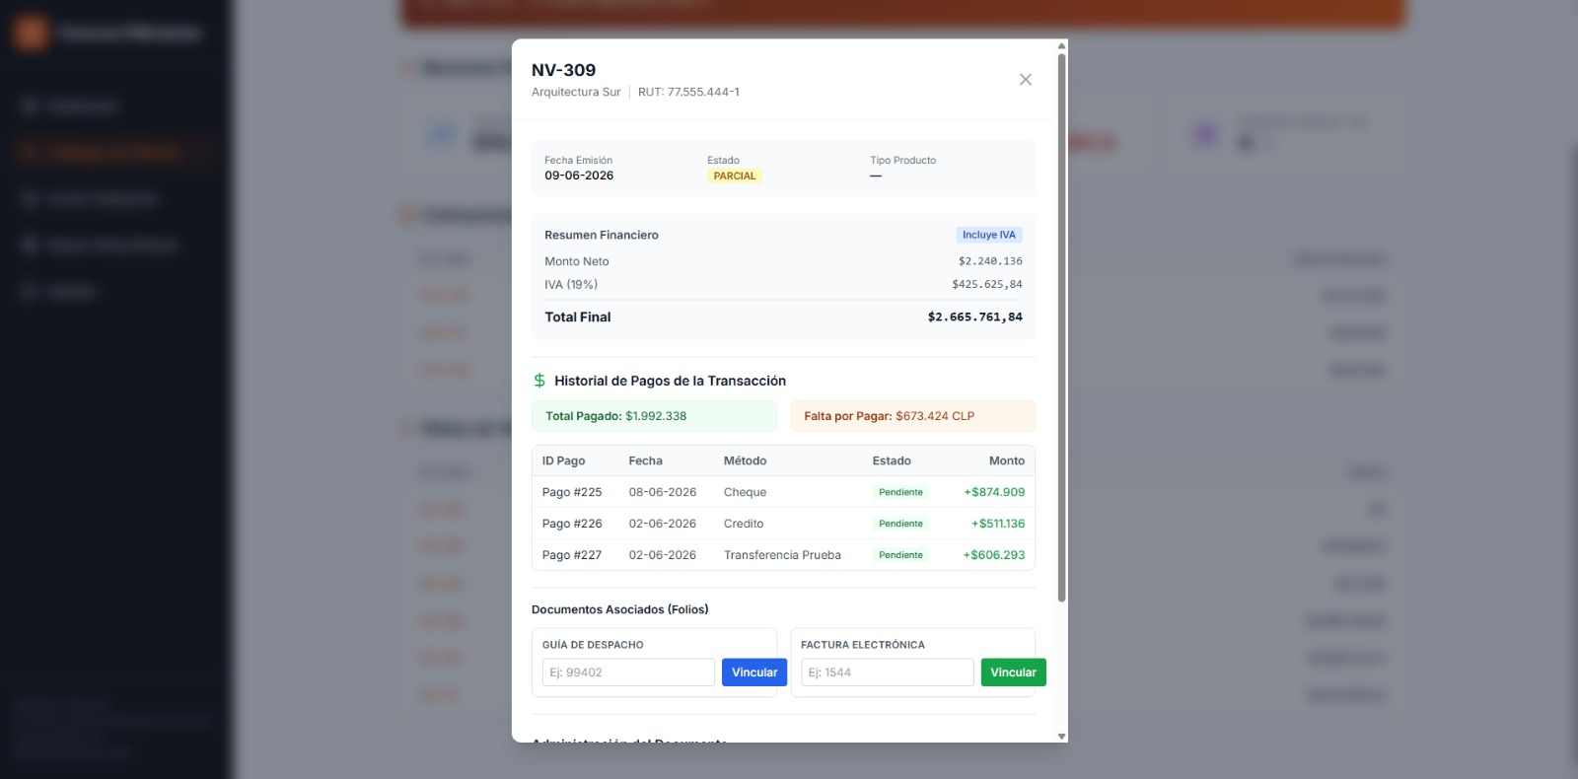
Fuente: Elaborado por el estudiante de acuerdo con el proyecto
Figura 7.23: “Funcionalidad Aprobar cotización”.

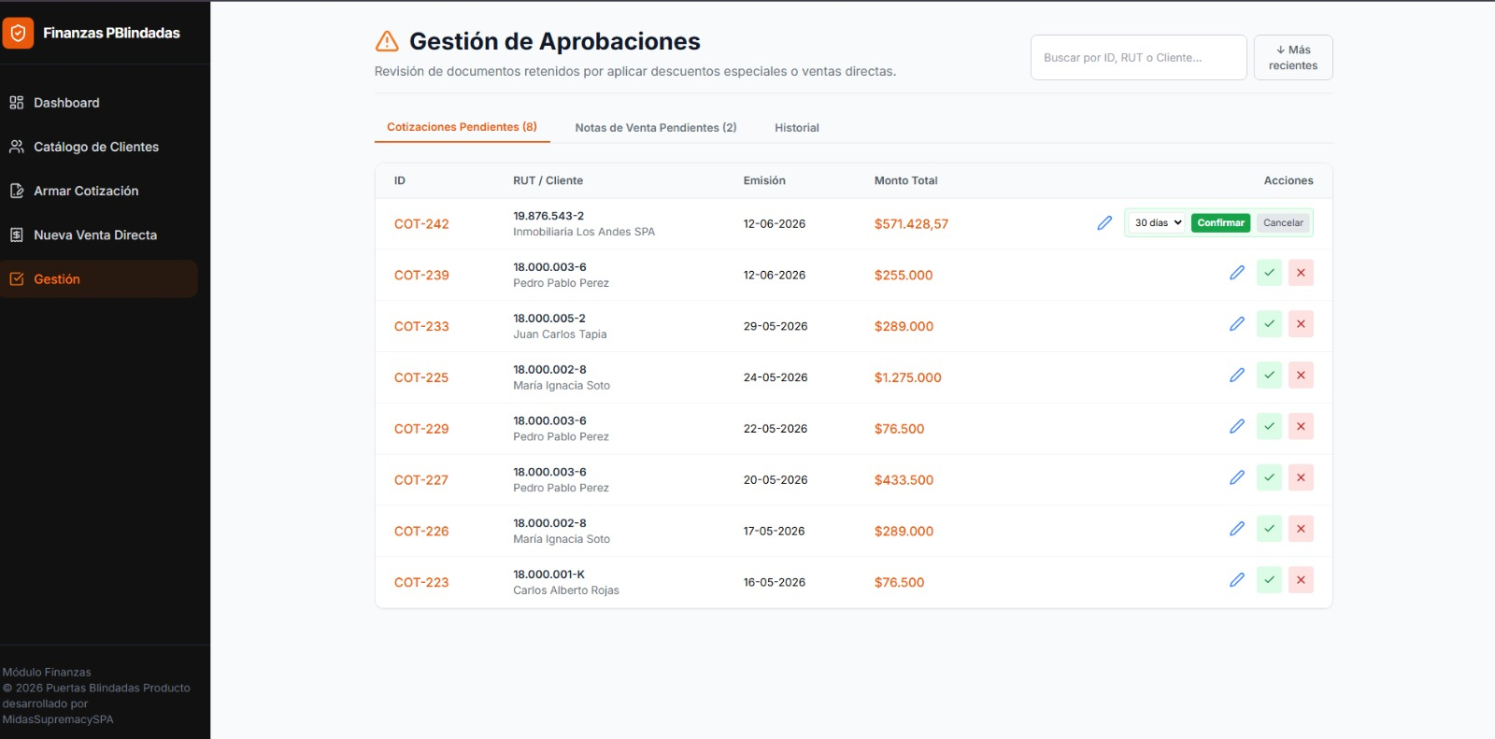
Fuente: Elaborado por el estudiante de acuerdo con el proyecto

Figura 7.24: “Funcionalidad Crear Nota de Venta Directa”.
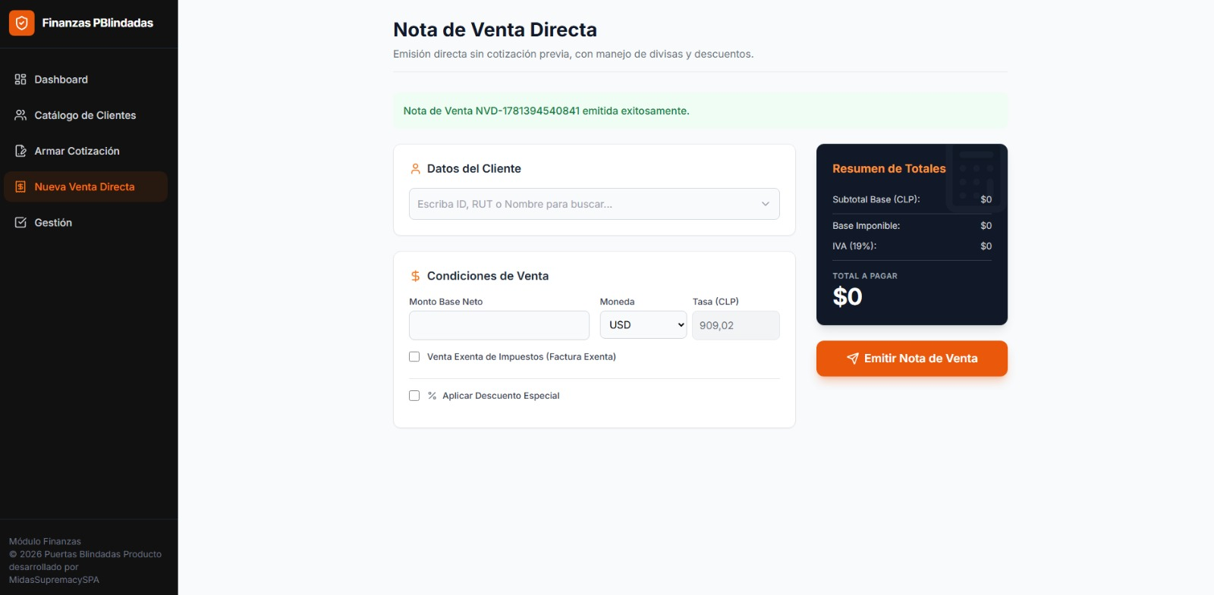
Fuente: Elaborado por el estudiante de acuerdo con el proyecto
Figura 7.25: “Funcionalidad Crear Nota de Venta Directa”.
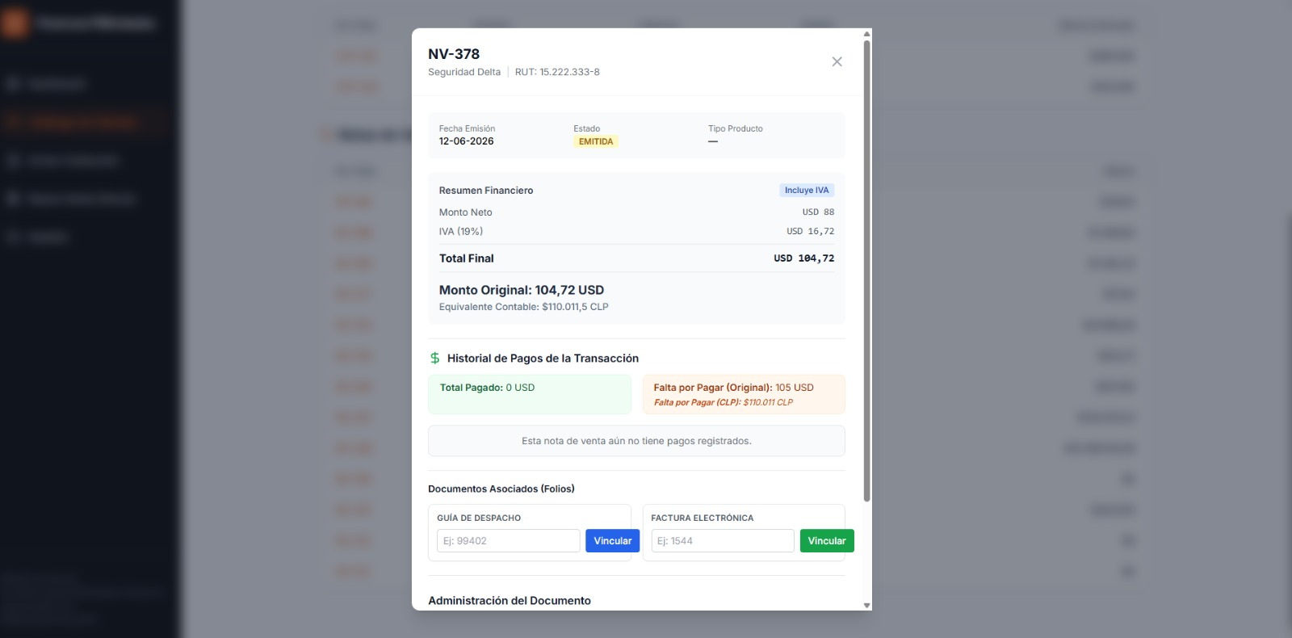
Fuente: Elaborado por el estudiante de acuerdo con el proyecto

Figura 7.26: “Funcionalidad Crear Nota de Venta Directa”.

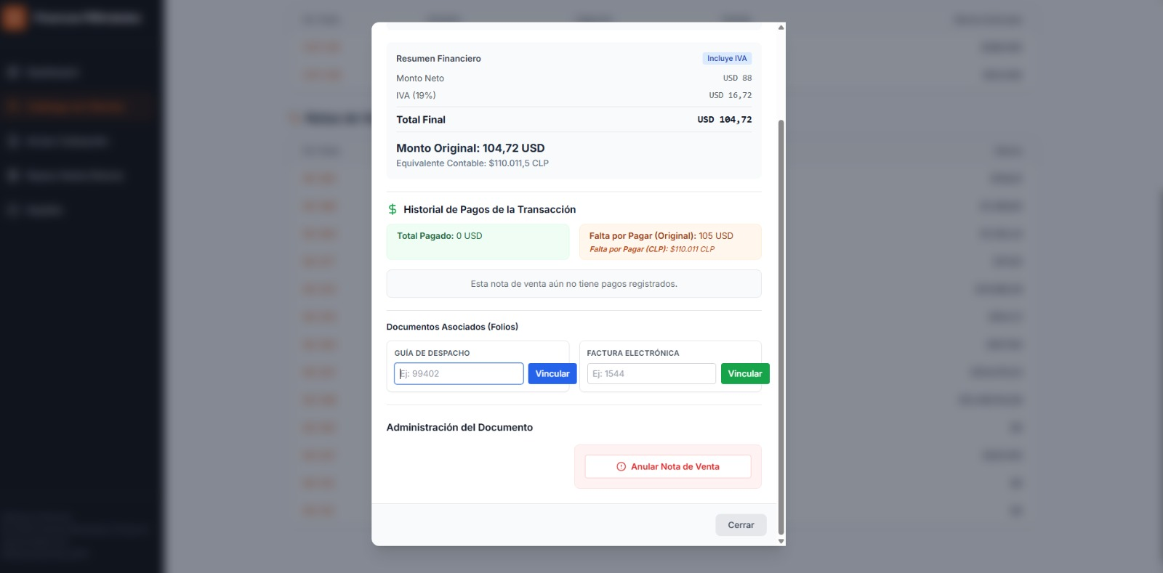
Fuente: Elaborado por el estudiante de acuerdo con el proyecto

Figura 7.27: “Vista Confirmar Anulación y Funcionalidad Ingreso Nota de Crédito si Aplica”.

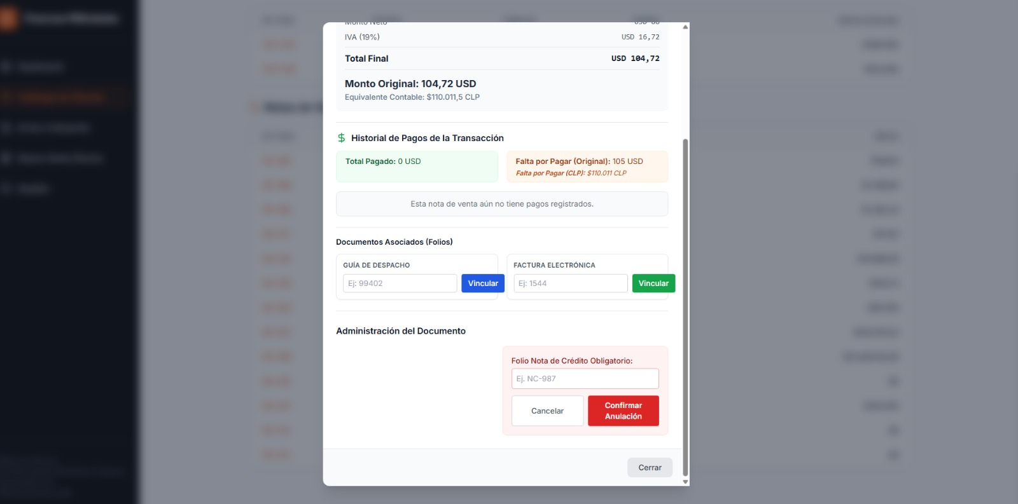
Fuente: Elaborado por el estudiante de acuerdo con el proyecto

Retrospectiva

8.1. Backlog
La tabla del Product Backlog con fechas reales presenta las tareas y actividades ejecutadas durante el proyecto, incorporando las fechas efectivas en que fueron desarrolladas, su objetivo de registro es progreso real del trabajo y contrastarlo con la planificación inicial. Se elaboró para llevar un control detallado de la ejecución de las actividades y evaluar el cumplimiento de los procesos establecidos. Esta herramienta permite analizar el desempeño del equipo e identificar posibles desviaciones respecto a lo planificado.

Tabla 8.1: “Tabla del product backlog del proyecto con estimación de horas reales”.
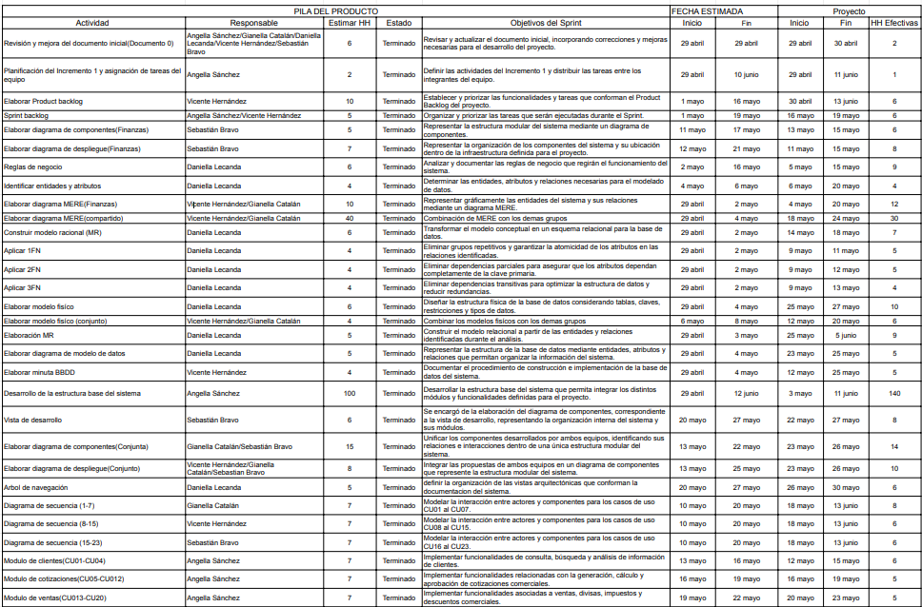
Fuente: Elaborado por el estudiante de acuerdo con el proyecto
Para visualizar para mayor detalle, visualizar en el anexo.

Gráfico Burn-Up

El gráfico Burnup, en la Figura 8.1, se muestra el progreso del trabajo completado en relación con el alcance total del proyecto. Su objetivo es evidenciar cuánto se ha avanzado y cómo puede variar el scope durante el desarrollo. Se utiliza para controlar el avance acumulado y detectar cambios en los requisitos. Permite visualizar tanto el trabajo realizado como el total planificado.

Figura 8.1: “Grafico BurnUp”.
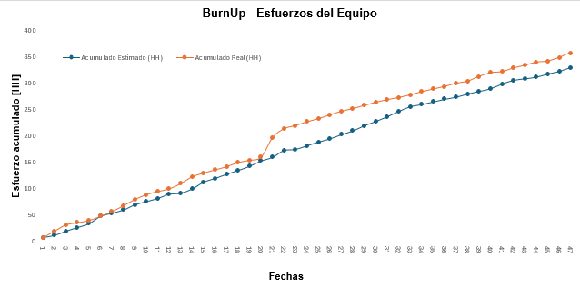

Fuente: Elaborado por el estudiante de acuerdo con el proyecto
Para visualizar para mayor detalle, visualizar en el anexo.

8.3. Gráfico Burn-Down

El gráfico Burndown, en la Figura 8.2, se representa la disminución del trabajo pendiente a lo largo del tiempo durante el sprint. Su objetivo es monitorear el ritmo de avance del equipo y verificar el cumplimiento de la planificación. Se utiliza para identificar retrasos o desviaciones respecto al progreso esperado. Permite visualizar claramente cuánto trabajo falta por completar en cada etapa del proyecto.

Figura 8.2: “Grafico BurnDown”.

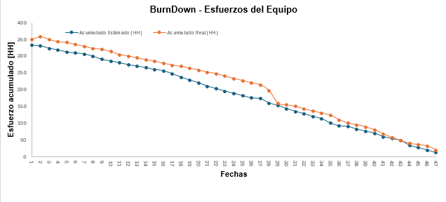

Fuente: Elaborado por el estudiante de acuerdo con el proyecto
Para visualizar para mayor detalle, visualizar en el anexo.

Anexos

Proceso creación Base de Datos

En este anexo se presenta el paso a paso utilizado para construir el modelo de datos del módulo Finanzas. El desarrollo parte desde las reglas de negocio, continúa con el MERE, pasa al modelo relacional preliminar y luego aplica las formas normales hasta llegar al modelo relacional final. Finalmente, desde ese resultado se obtiene el modelo físico.

9.2.1. Reglas de negocio
Las reglas de negocio se utilizaron como base para definir las entidades, relaciones y restricciones principales del módulo Finanzas. Estas reglas se levantaron desde los requerimientos del módulo, casos de uso, reuniones con el usuario y supuestos complementarios aceptados.
RN-001. Finanzas debe operar únicamente con clientes financieros vigentes derivados de clientes activos registrados en la base general de clientes del sistema.
RN-002. CLIENTE_FINANCIERO debe conservar solo la información mínima necesaria para la operación financiera del cliente.
RN-003. Todo CLIENTE_FINANCIERO debe tener una FICHA_CLIENTE única.
RN-004. FICHA_CLIENTE debe concentrar las relaciones financieras sensibles del cliente.
RN-005. El tipo de cliente financiero debe permitir segmentación financiera y análisis de cartera.
RN-006. Toda cotización debe asociarse a una FICHA_CLIENTE vigente.
RN-007. Toda cotización debe conservar datos suficientes para reconstruir su cálculo financiero, incluyendo los ítems comerciales cotizados, las medidas o características usadas para estimar materiales, los costos históricos aplicados, el margen esperado y el precio sugerido.
RN-008. Finanzas debe conservar historial financiero de precios de materiales sin administrar stock.
RN-009. Toda cotización debe tener vigencia y estado controlado.
RN-010. Una cotización aprobada puede generar una nota de venta, pero cotización y nota de venta son conceptos distintos.
RN-011. La nota de venta representa el compromiso comercial-financiero interno de la venta.
RN-012. No toda nota de venta genera un proyecto financiero.
RN-013. La nota de venta debe conservar datos tributarios, moneda, descuento, estado de pago y anulación cuando corresponda.
RN-014. Los documentos tributarios de venta deben relacionarse con la ficha cliente y la nota de venta correspondiente.
RN-015. Los documentos de venta y compra deben conservar datos tributarios necesarios para calcular impuestos aplicables.
RN-016. Todo pago de cliente debe registrarse asociado a una ficha cliente.
RN-017. Un pago de cliente puede cubrir una o varias obligaciones de cobro.
RN-018. Todo pago de cliente debe generar movimiento financiero interno.
RN-019. La verificación bancaria de pagos debe realizarse mediante conciliación.
RN-020. La morosidad debe determinarse desde saldos pendientes y fechas de vencimiento.
RN-021. Los hitos de cobro deben representar compromisos de pago asociados a una nota de venta o proyecto financiero.
RN-022. El crédito otorgado a clientes debe depender de la evaluación del historial financiero, el comportamiento de pago del cliente y la disponibilidad financiera de la empresa.
RN-023. Las evaluaciones de crédito deben conservar historial por cliente.
RN-024. El fondo global de crédito debe limitar la exposición financiera total autorizada.
RN-025. Cada cliente con crédito debe tener límite financiero vigente.
RN-026. El crédito de proyecto debe estar asociado a cliente, proyecto financiero, límite, evaluación y fondo global.
RN-027. La información financiera de proveedores debe ser administrada por Finanzas para documentos de compra, pagos, retenciones, deuda y egresos.
RN-028. Todo documento de compra de proveedor debe registrar tipo de documento, proveedor, monto, moneda, fecha de emisión, fecha de vencimiento, estado y respaldo.
RN-029. Un documento de compra proveedor puede originar historial financiero de precios de material.
RN-030. Un documento de compra proveedor puede imputarse como costo de uno o varios proyectos.
RN-031. Todo pago a proveedor debe asociarse a proveedor y a una o varias obligaciones documentadas.
RN-032. Todo pago a proveedor debe generar movimiento financiero interno.
RN-033. Los documentos de honorarios o retención deben conservar bruto, retención y líquido cuando corresponda.
RN-034. Los gastos menores deben registrarse como GASTO_CAJA_CHICA con respaldo y estado de validación.
RN-035. Un gasto de caja chica puede imputarse como costo de proyecto si corresponde.
RN-036. La información laboral y remuneracional de los empleados debe ser administrada por Finanzas para remuneraciones, bonos, descuentos y liquidaciones.
RN-037. Todo empleado considerado en remuneraciones debe tener sueldo base e información previsional/laboral registrada.
RN-038. Las tareas remunerables deben basarse en tareas catalogadas y valorizadas.
RN-039. Toda tarea remunerable debe asociarse a empleado, cantidad, validación y unidad/proyecto cuando corresponda.
RN-040. Toda liquidación remuneracional debe conservar periodo, empleado, haberes, bonos, descuentos y respaldo histórico.
RN-041. Una liquidación remuneracional pagada debe generar movimiento financiero.
RN-042. Todo ingreso, egreso o ajuste financiero debe registrarse como MOVIMIENTO_FINANCIERO con origen trazable.
RN-043. Los movimientos financieros deben poder conciliarse contra movimientos bancarios.
RN-044. Los dashboards financieros deben calcularse desde registros base válidos y trazables.
RN-045. La rentabilidad por proyecto debe calcularse desde ingresos y costos atribuibles.
RN-046. La proyección de liquidez debe considerar ingresos esperados, vencimientos y obligaciones futuras.
RN-047. Las condiciones críticas financieras deben generar alertas financieras.
RN-048. Las operaciones financieras sensibles deben restringirse por perfil y quedar auditadas.
RN-049. EVENTO_AUDITORIA debe registrar acciones sensibles sobre entidades financieras.
RN-050. Finanzas solo debe modificar datos propios y acceder a datos de otros módulos mediante dependencias mínimas y justificadas.
A partir de estas reglas se construyó el MERE, procurando que cada entidad y relación tuviera una justificación dentro del funcionamiento financiero del sistema.

9.1.2. MERE

El MERE permite representar de forma conceptual las entidades principales del módulo, sus atributos y las relaciones entre ellas. En esta etapa todavía no se definen tipos de dato ni restricciones físicas, ya que el objetivo es mostrar cómo se comporta la información desde el punto de vista del negocio.

Figura 9.1: "Diagrama Modelo Entidad-Relacion Extendido".

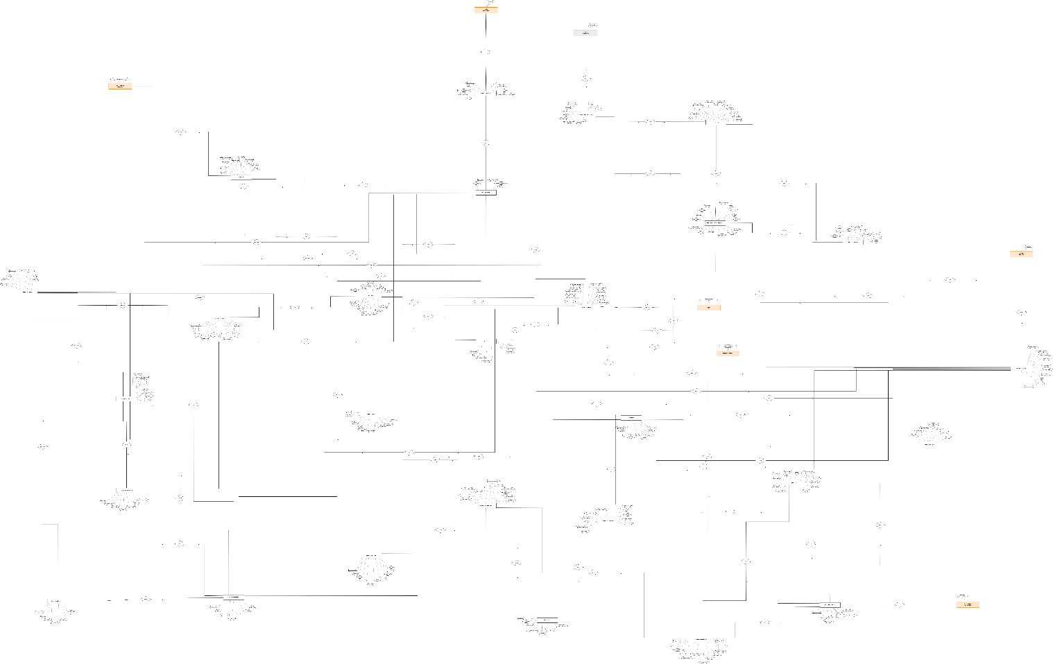
Fuente: Elaborado por el estudiante de acuerdo con el proyecto
Para visualizar para mayor detalle, visualizar en el anexo.

El MERE del módulo Finanzas se construyó considerando como entidades centrales a CLIENTE_FINANCIERO, FICHA_CLIENTE, COTIZACION, NOTA_VENTA, DOCUMENTO_TRIBUTARIO, PROVEEDOR, DOCUMENTO_COMPRA_PROVEEDOR, PROYECTO_FINANCIERO, EMPLEADO, MOVIMIENTO_FINANCIERO, CONCILIACION, ALERTA_FINANCIERA y EVENTO_AUDITORIA. También se dejaron explícitas las dependencias mínimas con otros módulos, como cliente general, usuario, item comercial, material/SKU, proyecto de terreno y orden de trabajo.

9.1.3. Modelo relacional preliminar
El modelo relacional preliminar se obtuvo transformando las entidades y relaciones del MERE en relaciones vectoriales. Las entidades fuertes del MERE pasan a relaciones propias. Las relaciones 1:N se representan mediante claves foráneas en la relación del lado N. Las relaciones N:M se transforman en relaciones intermedias.
En esta etapa aparecen relaciones intermedias como DETALLE_COTIZACION, DETALLE_COSTO_MATERIAL_COTIZACION, ASIGNACION_PAGO_CLIENTE, DETALLE_COSTO_PROYECTO_DOCUMENTO_PROVEEDOR, DETALLE_DOCUMENTO_COMPRA_PROVEEDOR y ASIGNACION_PAGO_PROVEEDOR. Estas relaciones permiten representar detalles, asignaciones o asociaciones muchos a muchos que no deben quedar como listas dentro de otra tabla.

Modelo relacional preliminar
1. CLIENTE_FINANCIERO
CLIENTE_FINANCIERO(id_cliente_financiero, rut_cliente, nombre_razon_social_referencia, contacto_financiero, correo_financiero, telefono_financiero, tipo_cliente_financiero, estado_financiero, fecha_actualizacion_datos_cliente)
Claves foráneas:
- base_general_clientes.rut_cliente -> cliente_financiero.rut_cliente (externa)
2. FICHA_CLIENTE
FICHA_CLIENTE(id_ficha_cliente, id_cliente_financiero, fecha_creacion, estado_ficha, fecha_ultima_revision, observacion_financiera_general)
Claves foráneas:
- cliente_financiero.id_cliente_financiero -> ficha_cliente.id_cliente_financiero
3. COTIZACION
COTIZACION(id_cotizacion, id_ficha_cliente, fecha_emision, fecha_vigencia, subtotal_costos_estimados, margen_esperado, precio_sugerido, monto_total_estimado, moneda, estado_cotizacion, observacion)
Claves foráneas:
- ficha_cliente.id_ficha_cliente -> cotizacion.id_ficha_cliente
4. DETALLE_COTIZACION
DETALLE_COTIZACION(id_detalle_cotizacion, id_cotizacion, id_item_comercial, cantidad_item, medida_alto_referencial, medida_ancho_referencial, medida_espesor_referencial, descripcion_item_cotizado, observacion_medidas, subtotal_item_estimado)
Claves foráneas:
- cotizacion.id_cotizacion -> detalle_cotizacion.id_cotizacion
- item_comercial.id_item_comercial -> detalle_cotizacion.id_item_comercial (externa)
5. HISTORIAL_PRECIO_MATERIAL
HISTORIAL_PRECIO_MATERIAL(id_historial_precio_material, material_sku, id_proveedor, precio_unitario, moneda, tipo_cambio_usado, precio_unitario_convertido, fecha_registro, fecha_vigencia_inicio, fecha_vigencia_fin, estado_precio, observacion)
Claves foráneas:
- proveedor.id_proveedor -> historial_precio_material.id_proveedor
- material.material_sku -> historial_precio_material.material_sku (externa)
6. DETALLE_COSTO_MATERIAL_COTIZACION
DETALLE_COSTO_MATERIAL_COTIZACION(id_detalle_costo_material_cotizacion, id_detalle_cotizacion, id_historial_precio_material, cantidad_material_estimada, precio_unitario_usado, subtotal_material_estimado, observacion)
Claves foráneas:
- detalle_cotizacion.id_detalle_cotizacion -> detalle_costo_material_cotizacion.id_detalle_cotizacion
- historial_precio_material.id_historial_precio_material -> detalle_costo_material_cotizacion.id_historial_precio_material
7. NOTA_VENTA
NOTA_VENTA(id_nota_venta, id_ficha_cliente, id_cotizacion, numero_nota_venta, fecha_emision, monto_neto, monto_impuesto, monto_total, moneda, tipo_cambio_usado, monto_convertido, estado_nota_venta, estado_pago, descuento_aplicado, motivo_descuento, fecha_anulacion, motivo_anulacion, observacion)
Claves foráneas:
- ficha_cliente.id_ficha_cliente -> nota_venta.id_ficha_cliente
- cotizacion.id_cotizacion -> nota_venta.id_cotizacion
8. DOCUMENTO_TRIBUTARIO
DOCUMENTO_TRIBUTARIO(id_documento_tributario, id_ficha_cliente, id_nota_venta, tipo_documento, folio_documento, fecha_emision, fecha_vencimiento, monto_neto, monto_impuesto, monto_total, moneda, estado_documento, fecha_anulacion, documento_referencia, respaldo_documento, observacion)
Claves foráneas:
- ficha_cliente.id_ficha_cliente -> documento_tributario.id_ficha_cliente
- nota_venta.id_nota_venta -> documento_tributario.id_nota_venta
9. HITO_COBRO
HITO_COBRO(id_hito_cobro, id_nota_venta, id_proyecto_financiero, descripcion_hito, fecha_programada_cobro, monto_programado, estado_hito, fecha_pago_real, observacion)
Claves foráneas:
- nota_venta.id_nota_venta -> hito_cobro.id_nota_venta
- proyecto_financiero.id_proyecto_financiero -> hito_cobro.id_proyecto_financiero
10. PAGO_CLIENTE
PAGO_CLIENTE(id_pago_cliente, id_ficha_cliente, fecha_pago, monto_pago, moneda, tipo_cambio_usado, monto_convertido, medio_pago, naturaleza_pago, estado_verificacion, comprobante_pago, observacion)
Claves foráneas:
- ficha_cliente.id_ficha_cliente -> pago_cliente.id_ficha_cliente
11. ASIGNACION_PAGO_CLIENTE
ASIGNACION_PAGO_CLIENTE(id_asignacion_pago_cliente, id_pago_cliente, id_nota_venta, id_documento_tributario, id_hito_cobro, monto_asignado, fecha_asignacion, observacion)
Claves foráneas:
- pago_cliente.id_pago_cliente -> asignacion_pago_cliente.id_pago_cliente
- nota_venta.id_nota_venta -> asignacion_pago_cliente.id_nota_venta
- documento_tributario.id_documento_tributario -> asignacion_pago_cliente.id_documento_tributario
- hito_cobro.id_hito_cobro -> asignacion_pago_cliente.id_hito_cobro
12. PROYECTO_FINANCIERO
PROYECTO_FINANCIERO(id_proyecto_financiero, id_ficha_cliente, id_nota_venta, id_proyecto_terreno, codigo_proyecto_financiero, fecha_inicio_financiera, fecha_cierre_financiera, estado_financiero_proyecto, monto_venta_estimado, monto_costo_estimado, monto_costo_real, margen_estimado, margen_real, observacion_financiera)
Claves foráneas:
- ficha_cliente.id_ficha_cliente -> proyecto_financiero.id_ficha_cliente
- nota_venta.id_nota_venta -> proyecto_financiero.id_nota_venta
- proyecto_terreno.id_proyecto_terreno -> proyecto_financiero.id_proyecto_terreno (externa)
13. COSTO_PROYECTO
COSTO_PROYECTO(id_costo_proyecto, id_proyecto_financiero, descripcion_costo, categoria_costo, monto_costo, moneda, fecha_costo, origen_costo, estado_costo, observacion)
Claves foráneas:
- proyecto_financiero.id_proyecto_financiero -> costo_proyecto.id_proyecto_financiero
14. DETALLE_COSTO_PROYECTO_DOCUMENTO_PROVEEDOR
DETALLE_COSTO_PROYECTO_DOCUMENTO_PROVEEDOR(id_detalle_costo_proyecto_documento_proveedor, id_documento_compra_proveedor, id_costo_proyecto, monto_imputado, porcentaje_imputado, observacion)
Claves foráneas:
- documento_compra_proveedor.id_documento_compra_proveedor -> detalle_costo_proyecto_documento_proveedor.id_documento_compra_proveedor
- costo_proyecto.id_costo_proyecto -> detalle_costo_proyecto_documento_proveedor.id_costo_proyecto
15. PROVEEDOR
PROVEEDOR(id_proveedor, identificador_tributario, tipo_identificador, nombre_razon_social, pais_origen, nacionalidad_origen, contacto_proveedor, correo_proveedor, telefono_proveedor, direccion_proveedor, moneda_preferente, estado_proveedor, fecha_registro)
Claves foráneas: no registra claves foráneas en el MR preliminar.
16. DOCUMENTO_COMPRA_PROVEEDOR
DOCUMENTO_COMPRA_PROVEEDOR(id_documento_compra_proveedor, id_proveedor, tipo_documento, numero_documento, fecha_emision, fecha_vencimiento, monto_neto, monto_impuesto, monto_total, moneda, tipo_cambio_usado, fecha_tipo_cambio, monto_convertido, estado_documento, respaldo_documento, observacion)
Claves foráneas:
- proveedor.id_proveedor -> documento_compra_proveedor.id_proveedor
17. DETALLE_DOCUMENTO_COMPRA_PROVEEDOR
DETALLE_DOCUMENTO_COMPRA_PROVEEDOR(id_detalle_documento_compra_proveedor, id_documento_compra_proveedor, id_historial_precio_material, cantidad_material, unidad_medida, precio_unitario_documento, subtotal_linea, observacion)
Claves foráneas:
- documento_compra_proveedor.id_documento_compra_proveedor -> detalle_documento_compra_proveedor.id_documento_compra_proveedor
- historial_precio_material.id_historial_precio_material -> detalle_documento_compra_proveedor.id_historial_precio_material
18. PAGO_PROVEEDOR
PAGO_PROVEEDOR(id_pago_proveedor, id_proveedor, fecha_pago, monto_pago, moneda, tipo_cambio_usado, monto_convertido, medio_pago, estado_pago, comprobante_pago, observacion)
Claves foráneas:
- proveedor.id_proveedor -> pago_proveedor.id_proveedor
19. ASIGNACION_PAGO_PROVEEDOR
ASIGNACION_PAGO_PROVEEDOR(id_asignacion_pago_proveedor, id_pago_proveedor, id_documento_compra_proveedor, monto_asignado, fecha_asignacion, observacion)
Claves foráneas:
- pago_proveedor.id_pago_proveedor -> asignacion_pago_proveedor.id_pago_proveedor
- documento_compra_proveedor.id_documento_compra_proveedor -> asignacion_pago_proveedor.id_documento_compra_proveedor
20. GASTO_CAJA_CHICA
GASTO_CAJA_CHICA(id_gasto_caja_chica, fecha_gasto, monto_gasto, descripcion_gasto, motivo_gasto, categoria_gasto, responsable_gasto, respaldo_gasto, estado_validacion, observacion)
Claves foráneas: no registra claves foráneas en el MR preliminar.
21. MOVIMIENTO_FINANCIERO
MOVIMIENTO_FINANCIERO(id_movimiento_financiero, id_pago_cliente, id_pago_proveedor, id_gasto_caja_chica, id_liquidacion_remuneracion, fecha_movimiento, tipo_movimiento_financiero, naturaleza_movimiento, motivo_movimiento, monto_movimiento, moneda, origen_movimiento_financiero, descripcion_origen, estado_movimiento, observacion)
Claves foráneas:
- pago_cliente.id_pago_cliente -> movimiento_financiero.id_pago_cliente
- pago_proveedor.id_pago_proveedor -> movimiento_financiero.id_pago_proveedor
- gasto_caja_chica.id_gasto_caja_chica -> movimiento_financiero.id_gasto_caja_chica
- liquidacion_remuneracion.id_liquidacion_remuneracion -> movimiento_financiero.id_liquidacion_remuneracion
22. MOVIMIENTO_BANCARIO
MOVIMIENTO_BANCARIO(id_movimiento_bancario, fecha_movimiento_bancario, monto_bancario, moneda, descripcion_bancaria, glosa_bancaria, tipo_movimiento_bancario, banco, cuenta_bancaria, numero_operacion, estado_conciliacion)
Claves foráneas: no registra claves foráneas en el MR preliminar.
23. CONCILIACION
CONCILIACION(id_conciliacion, id_movimiento_financiero, id_movimiento_bancario, fecha_conciliacion, monto_conciliado, diferencia_conciliacion, estado_conciliacion, responsable_conciliacion, observacion)
Claves foráneas:
- movimiento_financiero.id_movimiento_financiero -> conciliacion.id_movimiento_financiero
- movimiento_bancario.id_movimiento_bancario -> conciliacion.id_movimiento_bancario
24. FONDO_GLOBAL_CREDITO
FONDO_GLOBAL_CREDITO(id_fondo_global_credito, fecha_calculo, monto_disponible, monto_comprometido, monto_restante, estado_fondo, observacion)
Claves foráneas: no registra claves foráneas en el MR preliminar.
25. EVALUACION_CREDITO
EVALUACION_CREDITO(id_evaluacion_credito, id_ficha_cliente, fecha_evaluacion, resultado_evaluacion, puntaje_riesgo, comportamiento_pago_evaluado, fundamento_evaluacion, estado_evaluacion, observacion)
Claves foráneas:
- ficha_cliente.id_ficha_cliente -> evaluacion_credito.id_ficha_cliente
26. LIMITE_CREDITO_CLIENTE
LIMITE_CREDITO_CLIENTE(id_limite_credito_cliente, id_ficha_cliente, id_evaluacion_credito, monto_limite, fecha_inicio_vigencia, fecha_fin_vigencia, estado_limite, motivo_modificacion, observacion)
Claves foráneas:
- ficha_cliente.id_ficha_cliente -> limite_credito_cliente.id_ficha_cliente
- evaluacion_credito.id_evaluacion_credito -> limite_credito_cliente.id_evaluacion_credito
27. CREDITO_PROYECTO
CREDITO_PROYECTO(id_credito_proyecto, id_ficha_cliente, id_proyecto_financiero, id_limite_credito_cliente, id_fondo_global_credito, id_evaluacion_credito, monto_credito, fecha_otorgamiento, fecha_vencimiento, estado_credito, motivo_aprobacion, observacion)
Claves foráneas:
- ficha_cliente.id_ficha_cliente -> credito_proyecto.id_ficha_cliente
- proyecto_financiero.id_proyecto_financiero -> credito_proyecto.id_proyecto_financiero
- limite_credito_cliente.id_limite_credito_cliente -> credito_proyecto.id_limite_credito_cliente
- fondo_global_credito.id_fondo_global_credito -> credito_proyecto.id_fondo_global_credito
- evaluacion_credito.id_evaluacion_credito -> credito_proyecto.id_evaluacion_credito
28. EMPLEADO
EMPLEADO(rut_empleado, nombres, apellido_paterno, apellido_materno, fecha_nacimiento, fecha_ingreso, cargo, sueldo_base, tipo_vinculo_laboral, prevision_salud, afp, seguro_cesantia, estado_laboral)
Claves foráneas: no registra claves foráneas en el MR preliminar.
29. TAREA_CATALOGADA
TAREA_CATALOGADA(id_tarea_catalogada, nombre_tarea, descripcion_tarea, valor_unitario_tarea, estado_tarea, fecha_vigencia_inicio, fecha_vigencia_fin)
Claves foráneas: no registra claves foráneas en el MR preliminar.
30. TAREA_REMUNERABLE
TAREA_REMUNERABLE(id_tarea_remunerable, rut_empleado, id_tarea_catalogada, id_proyecto_financiero, id_liquidacion_remuneracion, id_orden_trabajo, fecha_tarea, cantidad_realizada, estado_validacion, monto_calculado, referencia_unidad_terminada, observacion)
Claves foráneas:
- empleado.rut_empleado -> tarea_remunerable.rut_empleado
- tarea_catalogada.id_tarea_catalogada -> tarea_remunerable.id_tarea_catalogada
- proyecto_financiero.id_proyecto_financiero -> tarea_remunerable.id_proyecto_financiero
- liquidacion_remuneracion.id_liquidacion_remuneracion -> tarea_remunerable.id_liquidacion_remuneracion
- orden_trabajo.id_orden_trabajo -> tarea_remunerable.id_orden_trabajo (externa)
31. LIQUIDACION_REMUNERACION
LIQUIDACION_REMUNERACION(id_liquidacion_remuneracion, rut_empleado, periodo_liquidacion, fecha_generacion, fecha_aprobacion, sueldo_base_periodo, total_bonos, total_descuentos, total_haberes, total_liquido, estado_liquidacion, respaldo_liquidacion, observacion)
Claves foráneas:
- empleado.rut_empleado -> liquidacion_remuneracion.rut_empleado
32. ALERTA_FINANCIERA
ALERTA_FINANCIERA(id_alerta_financiera, id_ficha_cliente, id_nota_venta, id_documento_tributario, id_documento_compra_proveedor, id_proyecto_financiero, id_credito_proyecto, id_evaluacion_credito, id_fondo_global_credito, id_proveedor, tipo_alerta, fecha_generacion, descripcion_alerta, nivel_alerta, estado_alerta, fecha_cierre, observacion)
Claves foráneas:
- ficha_cliente.id_ficha_cliente -> alerta_financiera.id_ficha_cliente
- nota_venta.id_nota_venta -> alerta_financiera.id_nota_venta
- documento_tributario.id_documento_tributario -> alerta_financiera.id_documento_tributario
- documento_compra_proveedor.id_documento_compra_proveedor -> alerta_financiera.id_documento_compra_proveedor
- proyecto_financiero.id_proyecto_financiero -> alerta_financiera.id_proyecto_financiero
- credito_proyecto.id_credito_proyecto -> alerta_financiera.id_credito_proyecto
- evaluacion_credito.id_evaluacion_credito -> alerta_financiera.id_evaluacion_credito
- fondo_global_credito.id_fondo_global_credito -> alerta_financiera.id_fondo_global_credito
- proveedor.id_proveedor -> alerta_financiera.id_proveedor
33. EVENTO_AUDITORIA
EVENTO_AUDITORIA(id_evento_auditoria, id_usuario, fecha_evento, tipo_evento, entidad_afectada, id_registro_afectado, accion_realizada, descripcion_evento, resultado_evento, observacion)
Claves foráneas:
- usuario.id_usuario -> evento_auditoria.id_usuario (externa)
34. DETALLE_EVENTO_AUDITORIA
DETALLE_EVENTO_AUDITORIA(id_detalle_evento_auditoria, id_evento_auditoria, atributo_modificado, valor_anterior, valor_nuevo, observacion)
Claves foráneas:
- evento_auditoria.id_evento_auditoria -> detalle_evento_auditoria.id_evento_auditoria
35. DETALLE_CONCILIACION
DETALLE_CONCILIACION(id_detalle_conciliacion, id_conciliacion, descripcion_diferencia, monto_diferencia, tipo_diferencia, estado_revision, observacion)
Claves foráneas:
- conciliacion.id_conciliacion -> detalle_conciliacion.id_conciliacion

9.1.4. Primera Forma Normal
Para cumplir la Primera Forma Normal, los atributos deben ser atómicos, no deben existir listas dentro de una relación, no deben mantenerse grupos repetidos y cada registro debe poder identificarse mediante una clave primaria.
Al revisar el MR preliminar se detectó que la liquidación remuneracional debía separar sus conceptos, ya que haberes, bonos y descuentos podían repetirse dentro de una misma liquidación. Por eso se dejó LIQUIDACION_REMUNERACION como cabecera y se agregó DETALLE_LIQUIDACION_REMUNERACION como relación de detalle.

Modelo relacional en 1FN
1. CLIENTE_FINANCIERO
CLIENTE_FINANCIERO(id_cliente_financiero, rut_cliente, nombre_razon_social_referencia, contacto_financiero, correo_financiero, telefono_financiero, tipo_cliente_financiero, estado_financiero, fecha_actualizacion_datos_cliente)
FK externas:
base_general_clientes.rut_cliente → cliente_financiero.rut_cliente
2. FICHA_CLIENTE
FICHA_CLIENTE(id_ficha_cliente, id_cliente_financiero, fecha_creacion, estado_ficha, fecha_ultima_revision, observacion_financiera_general)
FK internas:
cliente_financiero.id_cliente_financiero → ficha_cliente.id_cliente_financiero
3. COTIZACION
COTIZACION(id_cotizacion, id_ficha_cliente, fecha_emision, fecha_vigencia, subtotal_costos_estimados, margen_esperado, precio_sugerido, monto_total_estimado, moneda, estado_cotizacion, observacion)
FK internas:
ficha_cliente.id_ficha_cliente → cotizacion.id_ficha_cliente
4. DETALLE_COTIZACION
DETALLE_COTIZACION(id_detalle_cotizacion, id_cotizacion, id_item_comercial, cantidad_item, medida_alto_referencial, medida_ancho_referencial, medida_espesor_referencial, descripcion_item_cotizado, observacion_medidas, subtotal_item_estimado)
FK internas:
cotizacion.id_cotizacion → detalle_cotizacion.id_cotizacion
FK externas:
item_comercial.id_item_comercial → detalle_cotizacion.id_item_comercial
5. HISTORIAL_PRECIO_MATERIAL
HISTORIAL_PRECIO_MATERIAL(id_historial_precio_material, material_sku, id_proveedor, precio_unitario, moneda, tipo_cambio_usado, precio_unitario_convertido, fecha_registro, fecha_vigencia_inicio, fecha_vigencia_fin, estado_precio, observacion)
FK internas:
proveedor.id_proveedor → historial_precio_material.id_proveedor
FK externas:
material.material_sku → historial_precio_material.material_sku
6. DETALLE_COSTO_MATERIAL_COTIZACION
DETALLE_COSTO_MATERIAL_COTIZACION(id_detalle_costo_material_cotizacion, id_detalle_cotizacion, id_historial_precio_material, cantidad_material_estimada, precio_unitario_usado, subtotal_material_estimado, observacion)
FK internas:
detalle_cotizacion.id_detalle_cotizacion → detalle_costo_material_cotizacion.id_detalle_cotizacion
historial_precio_material.id_historial_precio_material → detalle_costo_material_cotizacion.id_historial_precio_material
7. NOTA_VENTA
NOTA_VENTA(id_nota_venta, id_ficha_cliente, id_cotizacion, numero_nota_venta, fecha_emision, monto_neto, monto_impuesto, monto_total, moneda, tipo_cambio_usado, monto_convertido, estado_nota_venta, estado_pago, descuento_aplicado, motivo_descuento, fecha_anulacion, motivo_anulacion, observacion)
FK internas:
ficha_cliente.id_ficha_cliente → nota_venta.id_ficha_cliente
cotizacion.id_cotizacion → nota_venta.id_cotizacion
8. DOCUMENTO_TRIBUTARIO
DOCUMENTO_TRIBUTARIO(id_documento_tributario, id_ficha_cliente, id_nota_venta, tipo_documento, folio_documento, fecha_emision, fecha_vencimiento, monto_neto, monto_impuesto, monto_total, moneda, estado_documento, fecha_anulacion, documento_referencia, respaldo_documento, observacion)
FK internas:
ficha_cliente.id_ficha_cliente → documento_tributario.id_ficha_cliente
nota_venta.id_nota_venta → documento_tributario.id_nota_venta
9. HITO_COBRO
HITO_COBRO(id_hito_cobro, id_nota_venta, id_proyecto_financiero, descripcion_hito, fecha_programada_cobro, monto_programado, estado_hito, fecha_pago_real, observacion)
FK internas:
nota_venta.id_nota_venta → hito_cobro.id_nota_venta
proyecto_financiero.id_proyecto_financiero → hito_cobro.id_proyecto_financiero
10. PAGO_CLIENTE
PAGO_CLIENTE(id_pago_cliente, id_ficha_cliente, fecha_pago, monto_pago, moneda, tipo_cambio_usado, monto_convertido, medio_pago, naturaleza_pago, estado_verificacion, comprobante_pago, observacion)
FK internas:
ficha_cliente.id_ficha_cliente → pago_cliente.id_ficha_cliente
11. ASIGNACION_PAGO_CLIENTE
ASIGNACION_PAGO_CLIENTE(id_asignacion_pago_cliente, id_pago_cliente, id_nota_venta, id_documento_tributario, id_hito_cobro, monto_asignado, fecha_asignacion, observacion)
FK internas:
pago_cliente.id_pago_cliente → asignacion_pago_cliente.id_pago_cliente
nota_venta.id_nota_venta → asignacion_pago_cliente.id_nota_venta
documento_tributario.id_documento_tributario → asignacion_pago_cliente.id_documento_tributario
hito_cobro.id_hito_cobro → asignacion_pago_cliente.id_hito_cobro
12. PROYECTO_FINANCIERO
PROYECTO_FINANCIERO(id_proyecto_financiero, id_ficha_cliente, id_nota_venta, id_proyecto_terreno, codigo_proyecto_financiero, fecha_inicio_financiera, fecha_cierre_financiera, estado_financiero_proyecto, monto_venta_estimado, monto_costo_estimado, monto_costo_real, margen_estimado, margen_real, observacion_financiera)
FK internas:
ficha_cliente.id_ficha_cliente → proyecto_financiero.id_ficha_cliente
nota_venta.id_nota_venta → proyecto_financiero.id_nota_venta
FK externas:
proyecto_terreno.id_proyecto_terreno → proyecto_financiero.id_proyecto_terreno
13. COSTO_PROYECTO
COSTO_PROYECTO(id_costo_proyecto, id_proyecto_financiero, descripcion_costo, categoria_costo, monto_costo, moneda, fecha_costo, origen_costo, estado_costo, observacion)
FK internas:
proyecto_financiero.id_proyecto_financiero → costo_proyecto.id_proyecto_financiero
14. DETALLE_COSTO_PROYECTO_DOCUMENTO_PROVEEDOR
DETALLE_COSTO_PROYECTO_DOCUMENTO_PROVEEDOR(id_detalle_costo_proyecto_documento_proveedor, id_documento_compra_proveedor, id_costo_proyecto, monto_imputado, porcentaje_imputado, observacion)
FK internas:
documento_compra_proveedor.id_documento_compra_proveedor → detalle_costo_proyecto_documento_proveedor.id_documento_compra_proveedor
costo_proyecto.id_costo_proyecto → detalle_costo_proyecto_documento_proveedor.id_costo_proyecto
15. PROVEEDOR
PROVEEDOR(id_proveedor, identificador_tributario, tipo_identificador, nombre_razon_social, pais_origen, nacionalidad_origen, contacto_proveedor, correo_proveedor, telefono_proveedor, direccion_proveedor, moneda_preferente, estado_proveedor, fecha_registro)
FK: No presenta FK en esta etapa.
16. DOCUMENTO_COMPRA_PROVEEDOR
DOCUMENTO_COMPRA_PROVEEDOR(id_documento_compra_proveedor, id_proveedor, tipo_documento, numero_documento, fecha_emision, fecha_vencimiento, monto_neto, monto_impuesto, monto_total, moneda, tipo_cambio_usado, fecha_tipo_cambio, monto_convertido, estado_documento, respaldo_documento, observacion)
FK internas:
proveedor.id_proveedor → documento_compra_proveedor.id_proveedor
17. DETALLE_DOCUMENTO_COMPRA_PROVEEDOR
DETALLE_DOCUMENTO_COMPRA_PROVEEDOR(id_detalle_documento_compra_proveedor, id_documento_compra_proveedor, id_historial_precio_material, cantidad_material, unidad_medida, precio_unitario_documento, subtotal_linea, observacion)
FK internas:
documento_compra_proveedor.id_documento_compra_proveedor → detalle_documento_compra_proveedor.id_documento_compra_proveedor
historial_precio_material.id_historial_precio_material → detalle_documento_compra_proveedor.id_historial_precio_material
18. PAGO_PROVEEDOR
PAGO_PROVEEDOR(id_pago_proveedor, id_proveedor, fecha_pago, monto_pago, moneda, tipo_cambio_usado, monto_convertido, medio_pago, estado_pago, comprobante_pago, observacion)
FK internas:
proveedor.id_proveedor → pago_proveedor.id_proveedor
19. ASIGNACION_PAGO_PROVEEDOR
ASIGNACION_PAGO_PROVEEDOR(id_asignacion_pago_proveedor, id_pago_proveedor, id_documento_compra_proveedor, monto_asignado, fecha_asignacion, observacion)
FK internas:
pago_proveedor.id_pago_proveedor → asignacion_pago_proveedor.id_pago_proveedor
documento_compra_proveedor.id_documento_compra_proveedor → asignacion_pago_proveedor.id_documento_compra_proveedor
20. GASTO_CAJA_CHICA
GASTO_CAJA_CHICA(id_gasto_caja_chica, fecha_gasto, monto_gasto, descripcion_gasto, motivo_gasto, categoria_gasto, responsable_gasto, respaldo_gasto, estado_validacion, observacion)
FK: No presenta FK en esta etapa.
21. MOVIMIENTO_FINANCIERO
MOVIMIENTO_FINANCIERO(id_movimiento_financiero, id_pago_cliente, id_pago_proveedor, id_gasto_caja_chica, id_liquidacion_remuneracion, fecha_movimiento, tipo_movimiento_financiero, naturaleza_movimiento, motivo_movimiento, monto_movimiento, moneda, origen_movimiento_financiero, descripcion_origen, estado_movimiento, observacion)
FK internas:
pago_cliente.id_pago_cliente → movimiento_financiero.id_pago_cliente
pago_proveedor.id_pago_proveedor → movimiento_financiero.id_pago_proveedor
gasto_caja_chica.id_gasto_caja_chica → movimiento_financiero.id_gasto_caja_chica
liquidacion_remuneracion.id_liquidacion_remuneracion → movimiento_financiero.id_liquidacion_remuneracion
22. MOVIMIENTO_BANCARIO
MOVIMIENTO_BANCARIO(id_movimiento_bancario, fecha_movimiento_bancario, monto_bancario, moneda, descripcion_bancaria, glosa_bancaria, tipo_movimiento_bancario, banco, cuenta_bancaria, numero_operacion, estado_conciliacion)
FK: No presenta FK en esta etapa.
23. CONCILIACION
CONCILIACION(id_conciliacion, id_movimiento_financiero, id_movimiento_bancario, fecha_conciliacion, monto_conciliado, diferencia_conciliacion, estado_conciliacion, responsable_conciliacion, observacion)
FK internas:
movimiento_financiero.id_movimiento_financiero → conciliacion.id_movimiento_financiero
movimiento_bancario.id_movimiento_bancario → conciliacion.id_movimiento_bancario
24. FONDO_GLOBAL_CREDITO
FONDO_GLOBAL_CREDITO(id_fondo_global_credito, fecha_calculo, monto_disponible, monto_comprometido, monto_restante, estado_fondo, observacion)
FK: No presenta FK en esta etapa.
25. EVALUACION_CREDITO
EVALUACION_CREDITO(id_evaluacion_credito, id_ficha_cliente, fecha_evaluacion, resultado_evaluacion, puntaje_riesgo, comportamiento_pago_evaluado, fundamento_evaluacion, estado_evaluacion, observacion)
FK internas:
ficha_cliente.id_ficha_cliente → evaluacion_credito.id_ficha_cliente
26. LIMITE_CREDITO_CLIENTE
LIMITE_CREDITO_CLIENTE(id_limite_credito_cliente, id_ficha_cliente, id_evaluacion_credito, monto_limite, fecha_inicio_vigencia, fecha_fin_vigencia, estado_limite, motivo_modificacion, observacion)
FK internas:
ficha_cliente.id_ficha_cliente → limite_credito_cliente.id_ficha_cliente
evaluacion_credito.id_evaluacion_credito → limite_credito_cliente.id_evaluacion_credito
27. CREDITO_PROYECTO
CREDITO_PROYECTO(id_credito_proyecto, id_ficha_cliente, id_proyecto_financiero, id_limite_credito_cliente, id_fondo_global_credito, id_evaluacion_credito, monto_credito, fecha_otorgamiento, fecha_vencimiento, estado_credito, motivo_aprobacion, observacion)
FK internas:
ficha_cliente.id_ficha_cliente → credito_proyecto.id_ficha_cliente
proyecto_financiero.id_proyecto_financiero → credito_proyecto.id_proyecto_financiero
limite_credito_cliente.id_limite_credito_cliente → credito_proyecto.id_limite_credito_cliente
fondo_global_credito.id_fondo_global_credito → credito_proyecto.id_fondo_global_credito
evaluacion_credito.id_evaluacion_credito → credito_proyecto.id_evaluacion_credito
28. EMPLEADO
EMPLEADO(rut_empleado, nombres, apellido_paterno, apellido_materno, fecha_nacimiento, fecha_ingreso, cargo, sueldo_base, tipo_vinculo_laboral, prevision_salud, afp, seguro_cesantia, estado_laboral)
FK: No presenta FK en esta etapa.
29. TAREA_CATALOGADA
TAREA_CATALOGADA(id_tarea_catalogada, nombre_tarea, descripcion_tarea, valor_unitario_tarea, estado_tarea, fecha_vigencia_inicio, fecha_vigencia_fin)
FK: No presenta FK en esta etapa.
30. TAREA_REMUNERABLE
TAREA_REMUNERABLE(id_tarea_remunerable, rut_empleado, id_tarea_catalogada, id_proyecto_financiero, id_liquidacion_remuneracion, id_orden_trabajo, fecha_tarea, cantidad_realizada, estado_validacion, monto_calculado, referencia_unidad_terminada, observacion)
FK internas:
empleado.rut_empleado → tarea_remunerable.rut_empleado
tarea_catalogada.id_tarea_catalogada → tarea_remunerable.id_tarea_catalogada
proyecto_financiero.id_proyecto_financiero → tarea_remunerable.id_proyecto_financiero
liquidacion_remuneracion.id_liquidacion_remuneracion → tarea_remunerable.id_liquidacion_remuneracion
FK externas:
orden_trabajo.id_orden_trabajo → tarea_remunerable.id_orden_trabajo
31. LIQUIDACION_REMUNERACION
LIQUIDACION_REMUNERACION(id_liquidacion_remuneracion, rut_empleado, periodo_liquidacion, fecha_generacion, fecha_aprobacion, sueldo_base_periodo, total_bonos, total_descuentos, total_haberes, total_liquido, estado_liquidacion, respaldo_liquidacion, observacion)
FK internas:
empleado.rut_empleado → liquidacion_remuneracion.rut_empleado
32. DETALLE_LIQUIDACION_REMUNERACION
DETALLE_LIQUIDACION_REMUNERACION(id_detalle_liquidacion_remuneracion, id_liquidacion_remuneracion, tipo_concepto, descripcion_concepto, monto_concepto, naturaleza_concepto, observacion)
FK internas:
liquidacion_remuneracion.id_liquidacion_remuneracion → detalle_liquidacion_remuneracion.id_liquidacion_remuneracion
33. ALERTA_FINANCIERA
ALERTA_FINANCIERA(id_alerta_financiera, id_ficha_cliente, id_nota_venta, id_documento_tributario, id_documento_compra_proveedor, id_proyecto_financiero, id_credito_proyecto, id_evaluacion_credito, id_fondo_global_credito, id_proveedor, tipo_alerta, fecha_generacion, descripcion_alerta, nivel_alerta, estado_alerta, fecha_cierre, observacion)
FK internas:
ficha_cliente.id_ficha_cliente → alerta_financiera.id_ficha_cliente
nota_venta.id_nota_venta → alerta_financiera.id_nota_venta
documento_tributario.id_documento_tributario → alerta_financiera.id_documento_tributario
documento_compra_proveedor.id_documento_compra_proveedor → alerta_financiera.id_documento_compra_proveedor
proyecto_financiero.id_proyecto_financiero → alerta_financiera.id_proyecto_financiero
credito_proyecto.id_credito_proyecto → alerta_financiera.id_credito_proyecto
evaluacion_credito.id_evaluacion_credito → alerta_financiera.id_evaluacion_credito
fondo_global_credito.id_fondo_global_credito → alerta_financiera.id_fondo_global_credito
proveedor.id_proveedor → alerta_financiera.id_proveedor
34. EVENTO_AUDITORIA
EVENTO_AUDITORIA(id_evento_auditoria, id_usuario, fecha_evento, tipo_evento, entidad_afectada, id_registro_afectado, accion_realizada, descripcion_evento, resultado_evento, observacion)
FK externas:
usuario.id_usuario → evento_auditoria.id_usuario
35. DETALLE_EVENTO_AUDITORIA
DETALLE_EVENTO_AUDITORIA(id_detalle_evento_auditoria, id_evento_auditoria, atributo_modificado, valor_anterior, valor_nuevo, observacion)
FK internas:
evento_auditoria.id_evento_auditoria → detalle_evento_auditoria.id_evento_auditoria
36. DETALLE_CONCILIACION
DETALLE_CONCILIACION(id_detalle_conciliacion, id_conciliacion, descripcion_diferencia, monto_diferencia, tipo_diferencia, estado_revision, observacion)
FK internas:
conciliacion.id_conciliacion → detalle_conciliacion.id_conciliacion
Resultado
Total de relaciones en 1FN: 36.

9.1.5. Segunda Forma Normal

Para cumplir la Segunda Forma Normal, el modelo debe estar en 1FN y todos los atributos no clave deben depender de la clave primaria completa. Esta revisión es especialmente importante cuando existen claves compuestas, ya que no deben existir dependencias parciales.
En este caso no se realizaron cambios estructurales, porque las relaciones resultantes de 1FN no presentaban dependencias parciales. Por lo tanto, el modelo se mantiene con 36 relaciones en 2FN.

Modelo relacional en 2FN

CLIENTE_FINANCIERO(id_cliente_financiero, rut_cliente, nombre_razon_social_referencia, contacto_financiero, correo_financiero, telefono_financiero, tipo_cliente_financiero, estado_financiero, fecha_actualizacion_datos_cliente)
Externa: base_general_clientes.rut_cliente → cliente_financiero.rut_cliente
FICHA_CLIENTE(id_ficha_cliente, id_cliente_financiero, fecha_creacion, estado_ficha, fecha_ultima_revision, observacion_financiera_general)
Interna: cliente_financiero.id_cliente_financiero → ficha_cliente.id_cliente_financiero
COTIZACION(id_cotizacion, id_ficha_cliente, fecha_emision, fecha_vigencia, subtotal_costos_estimados, margen_esperado, precio_sugerido, monto_total_estimado, moneda, estado_cotizacion, observacion)
Interna: ficha_cliente.id_ficha_cliente → cotizacion.id_ficha_cliente
DETALLE_COTIZACION(id_detalle_cotizacion, id_cotizacion, id_item_comercial, cantidad_item, medida_alto_referencial, medida_ancho_referencial, medida_espesor_referencial, descripcion_item_cotizado, observacion_medidas, subtotal_item_estimado)
Interna: cotizacion.id_cotizacion → detalle_cotizacion.id_cotizacion
Externa: item_comercial.id_item_comercial → detalle_cotizacion.id_item_comercial
HISTORIAL_PRECIO_MATERIAL(id_historial_precio_material, material_sku, id_proveedor, precio_unitario, moneda, tipo_cambio_usado, precio_unitario_convertido, fecha_registro, fecha_vigencia_inicio, fecha_vigencia_fin, estado_precio, observacion)
Interna: proveedor.id_proveedor → historial_precio_material.id_proveedor
Externa: material.material_sku → historial_precio_material.material_sku
DETALLE_COSTO_MATERIAL_COTIZACION(id_detalle_costo_material_cotizacion, id_detalle_cotizacion, id_historial_precio_material, cantidad_material_estimada, precio_unitario_usado, subtotal_material_estimado, observacion)
Interna: detalle_cotizacion.id_detalle_cotizacion → detalle_costo_material_cotizacion.id_detalle_cotizacion
Interna: historial_precio_material.id_historial_precio_material → detalle_costo_material_cotizacion.id_historial_precio_material
NOTA_VENTA(id_nota_venta, id_ficha_cliente, id_cotizacion, numero_nota_venta, fecha_emision, monto_neto, monto_impuesto, monto_total, moneda, tipo_cambio_usado, monto_convertido, estado_nota_venta, estado_pago, descuento_aplicado, motivo_descuento, fecha_anulacion, motivo_anulacion, observacion)
Interna: ficha_cliente.id_ficha_cliente → nota_venta.id_ficha_cliente
Interna: cotizacion.id_cotizacion → nota_venta.id_cotizacion
DOCUMENTO_TRIBUTARIO(id_documento_tributario, id_ficha_cliente, id_nota_venta, tipo_documento, folio_documento, fecha_emision, fecha_vencimiento, monto_neto, monto_impuesto, monto_total, moneda, estado_documento, fecha_anulacion, documento_referencia, respaldo_documento, observacion)
Interna: ficha_cliente.id_ficha_cliente → documento_tributario.id_ficha_cliente
Interna: nota_venta.id_nota_venta → documento_tributario.id_nota_venta
HITO_COBRO(id_hito_cobro, id_nota_venta, id_proyecto_financiero, descripcion_hito, fecha_programada_cobro, monto_programado, estado_hito, fecha_pago_real, observacion)
Interna: nota_venta.id_nota_venta → hito_cobro.id_nota_venta
Interna: proyecto_financiero.id_proyecto_financiero → hito_cobro.id_proyecto_financiero
PAGO_CLIENTE(id_pago_cliente, id_ficha_cliente, fecha_pago, monto_pago, moneda, tipo_cambio_usado, monto_convertido, medio_pago, naturaleza_pago, estado_verificacion, comprobante_pago, observacion)
Interna: ficha_cliente.id_ficha_cliente → pago_cliente.id_ficha_cliente
ASIGNACION_PAGO_CLIENTE(id_asignacion_pago_cliente, id_pago_cliente, id_nota_venta, id_documento_tributario, id_hito_cobro, monto_asignado, fecha_asignacion, observacion)
Interna: pago_cliente.id_pago_cliente → asignacion_pago_cliente.id_pago_cliente
Interna: nota_venta.id_nota_venta → asignacion_pago_cliente.id_nota_venta
Interna: documento_tributario.id_documento_tributario → asignacion_pago_cliente.id_documento_tributario
Interna: hito_cobro.id_hito_cobro → asignacion_pago_cliente.id_hito_cobro
PROYECTO_FINANCIERO(id_proyecto_financiero, id_ficha_cliente, id_nota_venta, id_proyecto_terreno, codigo_proyecto_financiero, fecha_inicio_financiera, fecha_cierre_financiera, estado_financiero_proyecto, monto_venta_estimado, monto_costo_estimado, monto_costo_real, margen_estimado, margen_real, observacion_financiera)
Interna: ficha_cliente.id_ficha_cliente → proyecto_financiero.id_ficha_cliente
Interna: nota_venta.id_nota_venta → proyecto_financiero.id_nota_venta
Externa: proyecto_terreno.id_proyecto_terreno → proyecto_financiero.id_proyecto_terreno
COSTO_PROYECTO(id_costo_proyecto, id_proyecto_financiero, descripcion_costo, categoria_costo, monto_costo, moneda, fecha_costo, origen_costo, estado_costo, observacion)
Interna: proyecto_financiero.id_proyecto_financiero → costo_proyecto.id_proyecto_financiero
DETALLE_COSTO_PROYECTO_DOCUMENTO_PROVEEDOR(id_detalle_costo_proyecto_documento_proveedor, id_documento_compra_proveedor, id_costo_proyecto, monto_imputado, porcentaje_imputado, observacion)
Interna: documento_compra_proveedor.id_documento_compra_proveedor → detalle_costo_proyecto_documento_proveedor.id_documento_compra_proveedor
Interna: costo_proyecto.id_costo_proyecto → detalle_costo_proyecto_documento_proveedor.id_costo_proyecto
PROVEEDOR(id_proveedor, identificador_tributario, tipo_identificador, nombre_razon_social, pais_origen, nacionalidad_origen, contacto_proveedor, correo_proveedor, telefono_proveedor, direccion_proveedor, moneda_preferente, estado_proveedor, fecha_registro)
No tiene FK en esta etapa.
DOCUMENTO_COMPRA_PROVEEDOR(id_documento_compra_proveedor, id_proveedor, tipo_documento, numero_documento, fecha_emision, fecha_vencimiento, monto_neto, monto_impuesto, monto_total, moneda, tipo_cambio_usado, fecha_tipo_cambio, monto_convertido, estado_documento, respaldo_documento, observacion)
Interna: proveedor.id_proveedor → documento_compra_proveedor.id_proveedor
DETALLE_DOCUMENTO_COMPRA_PROVEEDOR(id_detalle_documento_compra_proveedor, id_documento_compra_proveedor, id_historial_precio_material, cantidad_material, unidad_medida, precio_unitario_documento, subtotal_linea, observacion)
Interna: documento_compra_proveedor.id_documento_compra_proveedor → detalle_documento_compra_proveedor.id_documento_compra_proveedor
Interna: historial_precio_material.id_historial_precio_material → detalle_documento_compra_proveedor.id_historial_precio_material
PAGO_PROVEEDOR(id_pago_proveedor, id_proveedor, fecha_pago, monto_pago, moneda, tipo_cambio_usado, monto_convertido, medio_pago, estado_pago, comprobante_pago, observacion)
Interna: proveedor.id_proveedor → pago_proveedor.id_proveedor
ASIGNACION_PAGO_PROVEEDOR(id_asignacion_pago_proveedor, id_pago_proveedor, id_documento_compra_proveedor, monto_asignado, fecha_asignacion, observacion)
Interna: pago_proveedor.id_pago_proveedor → asignacion_pago_proveedor.id_pago_proveedor
Interna: documento_compra_proveedor.id_documento_compra_proveedor → asignacion_pago_proveedor.id_documento_compra_proveedor
GASTO_CAJA_CHICA(id_gasto_caja_chica, fecha_gasto, monto_gasto, descripcion_gasto, motivo_gasto, categoria_gasto, responsable_gasto, respaldo_gasto, estado_validacion, observacion)
No tiene FK interna obligatoria en esta etapa.
MOVIMIENTO_FINANCIERO(id_movimiento_financiero, id_pago_cliente, id_pago_proveedor, id_gasto_caja_chica, id_liquidacion_remuneracion, fecha_movimiento, tipo_movimiento_financiero, naturaleza_movimiento, motivo_movimiento, monto_movimiento, moneda, origen_movimiento_financiero, descripcion_origen, estado_movimiento, observacion)
Interna: pago_cliente.id_pago_cliente → movimiento_financiero.id_pago_cliente
Interna: pago_proveedor.id_pago_proveedor → movimiento_financiero.id_pago_proveedor
Interna: gasto_caja_chica.id_gasto_caja_chica → movimiento_financiero.id_gasto_caja_chica
Interna: liquidacion_remuneracion.id_liquidacion_remuneracion → movimiento_financiero.id_liquidacion_remuneracion
MOVIMIENTO_BANCARIO(id_movimiento_bancario, fecha_movimiento_bancario, monto_bancario, moneda, descripcion_bancaria, glosa_bancaria, tipo_movimiento_bancario, banco, cuenta_bancaria, numero_operacion, estado_conciliacion)
No tiene FK en esta etapa.
CONCILIACION(id_conciliacion, id_movimiento_financiero, id_movimiento_bancario, fecha_conciliacion, monto_conciliado, diferencia_conciliacion, estado_conciliacion, responsable_conciliacion, observacion)
Interna: movimiento_financiero.id_movimiento_financiero → conciliacion.id_movimiento_financiero
Interna: movimiento_bancario.id_movimiento_bancario → conciliacion.id_movimiento_bancario
FONDO_GLOBAL_CREDITO(id_fondo_global_credito, fecha_calculo, monto_disponible, monto_comprometido, monto_restante, estado_fondo, observacion)
No tiene FK en esta etapa.
EVALUACION_CREDITO(id_evaluacion_credito, id_ficha_cliente, fecha_evaluacion, resultado_evaluacion, puntaje_riesgo, comportamiento_pago_evaluado, fundamento_evaluacion, estado_evaluacion, observacion)
Interna: ficha_cliente.id_ficha_cliente → evaluacion_credito.id_ficha_cliente
LIMITE_CREDITO_CLIENTE(id_limite_credito_cliente, id_ficha_cliente, id_evaluacion_credito, monto_limite, fecha_inicio_vigencia, fecha_fin_vigencia, estado_limite, motivo_modificacion, observacion)
Interna: ficha_cliente.id_ficha_cliente → limite_credito_cliente.id_ficha_cliente
Interna: evaluacion_credito.id_evaluacion_credito → limite_credito_cliente.id_evaluacion_credito
CREDITO_PROYECTO(id_credito_proyecto, id_ficha_cliente, id_proyecto_financiero, id_limite_credito_cliente, id_fondo_global_credito, id_evaluacion_credito, monto_credito, fecha_otorgamiento, fecha_vencimiento, estado_credito, motivo_aprobacion, observacion)
Interna: ficha_cliente.id_ficha_cliente → credito_proyecto.id_ficha_cliente
Interna: proyecto_financiero.id_proyecto_financiero → credito_proyecto.id_proyecto_financiero
Interna: limite_credito_cliente.id_limite_credito_cliente → credito_proyecto.id_limite_credito_cliente
Interna: fondo_global_credito.id_fondo_global_credito → credito_proyecto.id_fondo_global_credito
Interna: evaluacion_credito.id_evaluacion_credito → credito_proyecto.id_evaluacion_credito
EMPLEADO(rut_empleado, nombres, apellido_paterno, apellido_materno, fecha_nacimiento, fecha_ingreso, cargo, sueldo_base, tipo_vinculo_laboral, prevision_salud, afp, seguro_cesantia, estado_laboral)
No tiene FK en esta etapa.
TAREA_CATALOGADA(id_tarea_catalogada, nombre_tarea, descripcion_tarea, valor_unitario_tarea, estado_tarea, fecha_vigencia_inicio, fecha_vigencia_fin)
No tiene FK en esta etapa.
TAREA_REMUNERABLE(id_tarea_remunerable, rut_empleado, id_tarea_catalogada, id_proyecto_financiero, id_liquidacion_remuneracion, id_orden_trabajo, fecha_tarea, cantidad_realizada, estado_validacion, monto_calculado, referencia_unidad_terminada, observacion)
Interna: empleado.rut_empleado → tarea_remunerable.rut_empleado
Interna: tarea_catalogada.id_tarea_catalogada → tarea_remunerable.id_tarea_catalogada
Interna: proyecto_financiero.id_proyecto_financiero → tarea_remunerable.id_proyecto_financiero
Interna: liquidacion_remuneracion.id_liquidacion_remuneracion → tarea_remunerable.id_liquidacion_remuneracion
Externa: orden_trabajo.id_orden_trabajo → tarea_remunerable.id_orden_trabajo
LIQUIDACION_REMUNERACION(id_liquidacion_remuneracion, rut_empleado, periodo_liquidacion, fecha_generacion, fecha_aprobacion, sueldo_base_periodo, total_bonos, total_descuentos, total_haberes, total_liquido, estado_liquidacion, respaldo_liquidacion, observacion)
Interna: empleado.rut_empleado → liquidacion_remuneracion.rut_empleado
DETALLE_LIQUIDACION_REMUNERACION(id_detalle_liquidacion_remuneracion, id_liquidacion_remuneracion, tipo_concepto, descripcion_concepto, monto_concepto, naturaleza_concepto, observacion)
Interna: liquidacion_remuneracion.id_liquidacion_remuneracion → detalle_liquidacion_remuneracion.id_liquidacion_remuneracion
ALERTA_FINANCIERA(id_alerta_financiera, id_ficha_cliente, id_nota_venta, id_documento_tributario, id_documento_compra_proveedor, id_proyecto_financiero, id_credito_proyecto, id_evaluacion_credito, id_fondo_global_credito, id_proveedor, tipo_alerta, fecha_generacion, descripcion_alerta, nivel_alerta, estado_alerta, fecha_cierre, observacion)
Interna: ficha_cliente.id_ficha_cliente → alerta_financiera.id_ficha_cliente
Interna: nota_venta.id_nota_venta → alerta_financiera.id_nota_venta
Interna: documento_tributario.id_documento_tributario → alerta_financiera.id_documento_tributario
Interna: documento_compra_proveedor.id_documento_compra_proveedor → alerta_financiera.id_documento_compra_proveedor
Interna: proyecto_financiero.id_proyecto_financiero → alerta_financiera.id_proyecto_financiero
Interna: credito_proyecto.id_credito_proyecto → alerta_financiera.id_credito_proyecto
Interna: evaluacion_credito.id_evaluacion_credito → alerta_financiera.id_evaluacion_credito
Interna: fondo_global_credito.id_fondo_global_credito → alerta_financiera.id_fondo_global_credito
Interna: proveedor.id_proveedor → alerta_financiera.id_proveedor
EVENTO_AUDITORIA(id_evento_auditoria, id_usuario, fecha_evento, tipo_evento, entidad_afectada, id_registro_afectado, accion_realizada, descripcion_evento, resultado_evento, observacion)
Externa: usuario.id_usuario → evento_auditoria.id_usuario
DETALLE_EVENTO_AUDITORIA(id_detalle_evento_auditoria, id_evento_auditoria, atributo_modificado, valor_anterior, valor_nuevo, observacion)
Interna: evento_auditoria.id_evento_auditoria → detalle_evento_auditoria.id_evento_auditoria
DETALLE_CONCILIACION(id_detalle_conciliacion, id_conciliacion, descripcion_diferencia, monto_diferencia, tipo_diferencia, estado_revision, observacion)
Interna: conciliacion.id_conciliacion → detalle_conciliacion.id_conciliacion

9.1.6. Tercera Forma Normal

Para cumplir la Tercera Forma Normal, el modelo debe estar en 2FN y no deben existir dependencias transitivas entre atributos no clave. Cuando un atributo no clave depende de otro atributo no clave, se debe separar la información en una nueva relación.
En esta etapa se separaron catálogos y relaciones de apoyo para evitar dependencias transitivas y mejorar la consistencia del modelo. Se agregaron MONEDA, TIPO_DOCUMENTO, TIPO_CLIENTE_FINANCIERO, MEDIO_PAGO, CARGO, TIPO_VINCULO_LABORAL, AFP, PREVISION_SALUD, TIPO_IDENTIFICADOR, PAIS, CONCEPTO_REMUNERACION, HISTORIAL_TARIFA_TAREA, ORIGEN_ALERTA_FINANCIERA y ORIGEN_MOVIMIENTO_FINANCIERO.
Con estos cambios el modelo pasa de 36 relaciones en 2FN a 50 relaciones en 3FN.

Modelo relacional en 3FN

MONEDA(id_moneda, codigo_moneda, nombre_moneda, simbolo_moneda, estado_moneda)
Claves foráneas: no registra claves foráneas en esta etapa.
TIPO_DOCUMENTO
TIPO_DOCUMENTO(id_tipo_documento, nombre_tipo_documento, descripcion_tipo_documento, aplica_venta, aplica_compra, requiere_vencimiento, afecta_impuesto, estado_tipo_documento)
Claves foráneas: no registra claves foráneas en esta etapa.
TIPO_CLIENTE_FINANCIERO
TIPO_CLIENTE_FINANCIERO(id_tipo_cliente_financiero, nombre_tipo_cliente_financiero, descripcion_tipo_cliente_financiero, estado_tipo_cliente_financiero)
Claves foráneas: no registra claves foráneas en esta etapa.
MEDIO_PAGO
MEDIO_PAGO(id_medio_pago, nombre_medio_pago, descripcion_medio_pago, estado_medio_pago)
Claves foráneas: no registra claves foráneas en esta etapa.
CARGO
CARGO(id_cargo, nombre_cargo, descripcion_cargo, estado_cargo)
Claves foráneas: no registra claves foráneas en esta etapa.
TIPO_VINCULO_LABORAL
TIPO_VINCULO_LABORAL(id_tipo_vinculo_laboral, nombre_tipo_vinculo_laboral, descripcion_tipo_vinculo_laboral, estado_tipo_vinculo_laboral)
Claves foráneas: no registra claves foráneas en esta etapa.
AFP
AFP(id_afp, nombre_afp, estado_afp)
Claves foráneas: no registra claves foráneas en esta etapa.
PREVISION_SALUD
PREVISION_SALUD(id_prevision_salud, nombre_prevision_salud, tipo_prevision_salud, estado_prevision_salud)
Claves foráneas: no registra claves foráneas en esta etapa.
TIPO_IDENTIFICADOR
TIPO_IDENTIFICADOR(id_tipo_identificador, nombre_tipo_identificador, descripcion_tipo_identificador, estado_tipo_identificador)
Claves foráneas: no registra claves foráneas en esta etapa.
PAIS
PAIS(id_pais, nombre_pais, codigo_iso_pais, estado_pais)
Claves foráneas: no registra claves foráneas en esta etapa.
CONCEPTO_REMUNERACION
CONCEPTO_REMUNERACION(id_concepto_remuneracion, nombre_concepto, descripcion_concepto, naturaleza_concepto, estado_concepto)
Claves foráneas: no registra claves foráneas en esta etapa.
HISTORIAL_TARIFA_TAREA
HISTORIAL_TARIFA_TAREA(id_historial_tarifa_tarea, id_tarea_catalogada, valor_unitario_tarea, fecha_vigencia_inicio, fecha_vigencia_fin, estado_tarifa, observacion)
Claves foráneas:
tarea_catalogada.id_tarea_catalogada → historial_tarifa_tarea.id_tarea_catalogada (interna)
ORIGEN_ALERTA_FINANCIERA
ORIGEN_ALERTA_FINANCIERA(id_origen_alerta_financiera, id_alerta_financiera, entidad_origen, id_registro_origen, descripcion_origen)
Claves foráneas:
alerta_financiera.id_alerta_financiera → origen_alerta_financiera.id_alerta_financiera (interna)
ORIGEN_MOVIMIENTO_FINANCIERO
ORIGEN_MOVIMIENTO_FINANCIERO(id_origen_movimiento_financiero, id_movimiento_financiero, entidad_origen, id_registro_origen, descripcion_origen)
Claves foráneas:
movimiento_financiero.id_movimiento_financiero → origen_movimiento_financiero.id_movimiento_financiero (interna)
CLIENTE_FINANCIERO
CLIENTE_FINANCIERO(id_cliente_financiero, rut_cliente, id_tipo_cliente_financiero, nombre_razon_social_referencia, contacto_financiero, correo_financiero, telefono_financiero, estado_financiero, fecha_actualizacion_datos_cliente)
Claves foráneas:
tipo_cliente_financiero.id_tipo_cliente_financiero → cliente_financiero.id_tipo_cliente_financiero (interna)
base_general_clientes.rut_cliente → cliente_financiero.rut_cliente (externa)
FICHA_CLIENTE
FICHA_CLIENTE(id_ficha_cliente, id_cliente_financiero, fecha_creacion, estado_ficha, fecha_ultima_revision, observacion_financiera_general)
Claves foráneas:
cliente_financiero.id_cliente_financiero → ficha_cliente.id_cliente_financiero (interna)
COTIZACION
COTIZACION(id_cotizacion, id_ficha_cliente, id_moneda, fecha_emision, fecha_vigencia, subtotal_costos_estimados, margen_esperado, precio_sugerido, monto_total_estimado, estado_cotizacion, observacion)
Claves foráneas:
ficha_cliente.id_ficha_cliente → cotizacion.id_ficha_cliente (interna)
moneda.id_moneda → cotizacion.id_moneda (interna)
DETALLE_COTIZACION
DETALLE_COTIZACION(id_detalle_cotizacion, id_cotizacion, id_item_comercial, cantidad_item, medida_alto_referencial, medida_ancho_referencial, medida_espesor_referencial, descripcion_item_cotizado, observacion_medidas, subtotal_item_estimado)
Claves foráneas:
cotizacion.id_cotizacion → detalle_cotizacion.id_cotizacion (interna)
item_comercial.id_item_comercial → detalle_cotizacion.id_item_comercial (externa)
HISTORIAL_PRECIO_MATERIAL
HISTORIAL_PRECIO_MATERIAL(id_historial_precio_material, material_sku, id_proveedor, id_moneda, precio_unitario, tipo_cambio_usado, precio_unitario_convertido, fecha_registro, fecha_vigencia_inicio, fecha_vigencia_fin, estado_precio, observacion)
Claves foráneas:
proveedor.id_proveedor → historial_precio_material.id_proveedor (interna)
moneda.id_moneda → historial_precio_material.id_moneda (interna)
material.material_sku → historial_precio_material.material_sku (externa)
DETALLE_COSTO_MATERIAL_COTIZACION
DETALLE_COSTO_MATERIAL_COTIZACION(id_detalle_costo_material_cotizacion, id_detalle_cotizacion, id_historial_precio_material, cantidad_material_estimada, precio_unitario_usado, subtotal_material_estimado, observacion)
Claves foráneas:
detalle_cotizacion.id_detalle_cotizacion → detalle_costo_material_cotizacion.id_detalle_cotizacion (interna)
historial_precio_material.id_historial_precio_material → detalle_costo_material_cotizacion.id_historial_precio_material (interna)
NOTA_VENTA
NOTA_VENTA(id_nota_venta, id_ficha_cliente, id_cotizacion, id_moneda, numero_nota_venta, fecha_emision, monto_neto, monto_impuesto, monto_total, tipo_cambio_usado, monto_convertido, estado_nota_venta, estado_pago, descuento_aplicado, motivo_descuento, fecha_anulacion, motivo_anulacion, observacion)
Claves foráneas:
ficha_cliente.id_ficha_cliente → nota_venta.id_ficha_cliente (interna)
cotizacion.id_cotizacion → nota_venta.id_cotizacion (interna)
moneda.id_moneda → nota_venta.id_moneda (interna)
DOCUMENTO_TRIBUTARIO
DOCUMENTO_TRIBUTARIO(id_documento_tributario, id_ficha_cliente, id_nota_venta, id_tipo_documento, id_moneda, id_documento_referencia, folio_documento, fecha_emision, fecha_vencimiento, monto_neto, monto_impuesto, monto_total, estado_documento, fecha_anulacion, respaldo_documento, observacion)
Claves foráneas:
ficha_cliente.id_ficha_cliente → documento_tributario.id_ficha_cliente (interna)
nota_venta.id_nota_venta → documento_tributario.id_nota_venta (interna)
tipo_documento.id_tipo_documento → documento_tributario.id_tipo_documento (interna)
moneda.id_moneda → documento_tributario.id_moneda (interna)
documento_tributario.id_documento_tributario → documento_tributario.id_documento_referencia (interna)
HITO_COBRO
HITO_COBRO(id_hito_cobro, id_nota_venta, id_proyecto_financiero, descripcion_hito, fecha_programada_cobro, monto_programado, estado_hito, fecha_pago_real, observacion)
Claves foráneas:
nota_venta.id_nota_venta → hito_cobro.id_nota_venta (interna)
proyecto_financiero.id_proyecto_financiero → hito_cobro.id_proyecto_financiero (interna)
PAGO_CLIENTE
PAGO_CLIENTE(id_pago_cliente, id_ficha_cliente, id_moneda, id_medio_pago, fecha_pago, monto_pago, tipo_cambio_usado, monto_convertido, naturaleza_pago, estado_verificacion, comprobante_pago, observacion)
Claves foráneas:
ficha_cliente.id_ficha_cliente → pago_cliente.id_ficha_cliente (interna)
moneda.id_moneda → pago_cliente.id_moneda (interna)
medio_pago.id_medio_pago → pago_cliente.id_medio_pago (interna)
ASIGNACION_PAGO_CLIENTE
ASIGNACION_PAGO_CLIENTE(id_asignacion_pago_cliente, id_pago_cliente, id_nota_venta, id_documento_tributario, id_hito_cobro, monto_asignado, fecha_asignacion, observacion)
Claves foráneas:
pago_cliente.id_pago_cliente → asignacion_pago_cliente.id_pago_cliente (interna)
nota_venta.id_nota_venta → asignacion_pago_cliente.id_nota_venta (interna)
documento_tributario.id_documento_tributario → asignacion_pago_cliente.id_documento_tributario (interna)
hito_cobro.id_hito_cobro → asignacion_pago_cliente.id_hito_cobro (interna)
PROYECTO_FINANCIERO
PROYECTO_FINANCIERO(id_proyecto_financiero, id_ficha_cliente, id_nota_venta, id_proyecto_terreno, id_moneda, codigo_proyecto_financiero, fecha_inicio_financiera, fecha_cierre_financiera, estado_financiero_proyecto, monto_venta_estimado, monto_costo_estimado, monto_costo_real, margen_estimado, margen_real, observacion_financiera)
Claves foráneas:
ficha_cliente.id_ficha_cliente → proyecto_financiero.id_ficha_cliente (interna)
nota_venta.id_nota_venta → proyecto_financiero.id_nota_venta (interna)
moneda.id_moneda → proyecto_financiero.id_moneda (interna)
proyecto_terreno.id_proyecto_terreno → proyecto_financiero.id_proyecto_terreno (externa)
COSTO_PROYECTO
COSTO_PROYECTO(id_costo_proyecto, id_proyecto_financiero, id_moneda, descripcion_costo, categoria_costo, monto_costo, fecha_costo, origen_costo, estado_costo, observacion)
Claves foráneas:
proyecto_financiero.id_proyecto_financiero → costo_proyecto.id_proyecto_financiero (interna)
moneda.id_moneda → costo_proyecto.id_moneda (interna)
DETALLE_COSTO_PROYECTO_DOCUMENTO_PROVEEDOR
DETALLE_COSTO_PROYECTO_DOCUMENTO_PROVEEDOR(id_detalle_costo_proyecto_documento_proveedor, id_documento_compra_proveedor, id_costo_proyecto, monto_imputado, porcentaje_imputado, observacion)
Claves foráneas:
documento_compra_proveedor.id_documento_compra_proveedor → detalle_costo_proyecto_documento_proveedor.id_documento_compra_proveedor (interna)
costo_proyecto.id_costo_proyecto → detalle_costo_proyecto_documento_proveedor.id_costo_proyecto (interna)
PROVEEDOR
PROVEEDOR(id_proveedor, id_tipo_identificador, id_pais, id_moneda_preferente, identificador_tributario, nombre_razon_social, nacionalidad_origen, contacto_proveedor, correo_proveedor, telefono_proveedor, direccion_proveedor, estado_proveedor, fecha_registro)
Claves foráneas:
tipo_identificador.id_tipo_identificador → proveedor.id_tipo_identificador (interna)
pais.id_pais → proveedor.id_pais (interna)
moneda.id_moneda → proveedor.id_moneda_preferente (interna)
DOCUMENTO_COMPRA_PROVEEDOR
DOCUMENTO_COMPRA_PROVEEDOR(id_documento_compra_proveedor, id_proveedor, id_tipo_documento, id_moneda, numero_documento, fecha_emision, fecha_vencimiento, monto_neto, monto_impuesto, monto_total, tipo_cambio_usado, fecha_tipo_cambio, monto_convertido, estado_documento, respaldo_documento, observacion)
Claves foráneas:
proveedor.id_proveedor → documento_compra_proveedor.id_proveedor (interna)
tipo_documento.id_tipo_documento → documento_compra_proveedor.id_tipo_documento (interna)
moneda.id_moneda → documento_compra_proveedor.id_moneda (interna)
DETALLE_DOCUMENTO_COMPRA_PROVEEDOR
DETALLE_DOCUMENTO_COMPRA_PROVEEDOR(id_detalle_documento_compra_proveedor, id_documento_compra_proveedor, id_historial_precio_material, cantidad_material, unidad_medida, precio_unitario_documento, subtotal_linea, observacion)
Claves foráneas:
documento_compra_proveedor.id_documento_compra_proveedor → detalle_documento_compra_proveedor.id_documento_compra_proveedor (interna)
historial_precio_material.id_historial_precio_material → detalle_documento_compra_proveedor.id_historial_precio_material (interna)
PAGO_PROVEEDOR
PAGO_PROVEEDOR(id_pago_proveedor, id_proveedor, id_moneda, id_medio_pago, fecha_pago, monto_pago, tipo_cambio_usado, monto_convertido, estado_pago, comprobante_pago, observacion)
Claves foráneas:
proveedor.id_proveedor → pago_proveedor.id_proveedor (interna)
moneda.id_moneda → pago_proveedor.id_moneda (interna)
medio_pago.id_medio_pago → pago_proveedor.id_medio_pago (interna)
ASIGNACION_PAGO_PROVEEDOR
ASIGNACION_PAGO_PROVEEDOR(id_asignacion_pago_proveedor, id_pago_proveedor, id_documento_compra_proveedor, monto_asignado, fecha_asignacion, observacion)
Claves foráneas:
pago_proveedor.id_pago_proveedor → asignacion_pago_proveedor.id_pago_proveedor (interna)
documento_compra_proveedor.id_documento_compra_proveedor → asignacion_pago_proveedor.id_documento_compra_proveedor (interna)
GASTO_CAJA_CHICA
GASTO_CAJA_CHICA(id_gasto_caja_chica, fecha_gasto, monto_gasto, descripcion_gasto, motivo_gasto, categoria_gasto, responsable_gasto, respaldo_gasto, estado_validacion, observacion)
Claves foráneas: no registra claves foráneas en esta etapa.
MOVIMIENTO_FINANCIERO
MOVIMIENTO_FINANCIERO(id_movimiento_financiero, id_moneda, fecha_movimiento, tipo_movimiento_financiero, naturaleza_movimiento, motivo_movimiento, monto_movimiento, estado_movimiento, observacion)
Claves foráneas:
moneda.id_moneda → movimiento_financiero.id_moneda (interna)
MOVIMIENTO_BANCARIO
MOVIMIENTO_BANCARIO(id_movimiento_bancario, id_moneda, fecha_movimiento_bancario, monto_bancario, descripcion_bancaria, glosa_bancaria, tipo_movimiento_bancario, banco, cuenta_bancaria, numero_operacion, estado_conciliacion)
Claves foráneas:
moneda.id_moneda → movimiento_bancario.id_moneda (interna)
CONCILIACION
CONCILIACION(id_conciliacion, id_movimiento_financiero, id_movimiento_bancario, fecha_conciliacion, monto_conciliado, diferencia_conciliacion, estado_conciliacion, responsable_conciliacion, observacion)
Claves foráneas:
movimiento_financiero.id_movimiento_financiero → conciliacion.id_movimiento_financiero (interna)
movimiento_bancario.id_movimiento_bancario → conciliacion.id_movimiento_bancario (interna)
DETALLE_CONCILIACION
DETALLE_CONCILIACION(id_detalle_conciliacion, id_conciliacion, descripcion_diferencia, monto_diferencia, tipo_diferencia, estado_revision, observacion)
Claves foráneas:
conciliacion.id_conciliacion → detalle_conciliacion.id_conciliacion (interna)
FONDO_GLOBAL_CREDITO
FONDO_GLOBAL_CREDITO(id_fondo_global_credito, fecha_calculo, monto_disponible, monto_comprometido, monto_restante, estado_fondo, observacion)
Claves foráneas: no registra claves foráneas en esta etapa.
EVALUACION_CREDITO
EVALUACION_CREDITO(id_evaluacion_credito, id_ficha_cliente, fecha_evaluacion, resultado_evaluacion, puntaje_riesgo, comportamiento_pago_evaluado, fundamento_evaluacion, estado_evaluacion, observacion)
Claves foráneas:
ficha_cliente.id_ficha_cliente → evaluacion_credito.id_ficha_cliente (interna)
LIMITE_CREDITO_CLIENTE
LIMITE_CREDITO_CLIENTE(id_limite_credito_cliente, id_ficha_cliente, id_evaluacion_credito, monto_limite, fecha_inicio_vigencia, fecha_fin_vigencia, estado_limite, motivo_modificacion, observacion)
Claves foráneas:
ficha_cliente.id_ficha_cliente → limite_credito_cliente.id_ficha_cliente (interna)
evaluacion_credito.id_evaluacion_credito → limite_credito_cliente.id_evaluacion_credito (interna)
CREDITO_PROYECTO
CREDITO_PROYECTO(id_credito_proyecto, id_ficha_cliente, id_proyecto_financiero, id_limite_credito_cliente, id_fondo_global_credito, id_evaluacion_credito, monto_credito, fecha_otorgamiento, fecha_vencimiento, estado_credito, motivo_aprobacion, observacion)
Claves foráneas:
ficha_cliente.id_ficha_cliente → credito_proyecto.id_ficha_cliente (interna)
proyecto_financiero.id_proyecto_financiero → credito_proyecto.id_proyecto_financiero (interna)
limite_credito_cliente.id_limite_credito_cliente → credito_proyecto.id_limite_credito_cliente (interna)
fondo_global_credito.id_fondo_global_credito → credito_proyecto.id_fondo_global_credito (interna)
evaluacion_credito.id_evaluacion_credito → credito_proyecto.id_evaluacion_credito (interna)
EMPLEADO
EMPLEADO(rut_empleado, id_cargo, id_tipo_vinculo_laboral, id_prevision_salud, id_afp, nombres, apellido_paterno, apellido_materno, fecha_nacimiento, fecha_ingreso, sueldo_base, seguro_cesantia, estado_laboral)
Claves foráneas:
cargo.id_cargo → empleado.id_cargo (interna)
tipo_vinculo_laboral.id_tipo_vinculo_laboral → empleado.id_tipo_vinculo_laboral (interna)
prevision_salud.id_prevision_salud → empleado.id_prevision_salud (interna)
afp.id_afp → empleado.id_afp (interna)
TAREA_CATALOGADA
TAREA_CATALOGADA(id_tarea_catalogada, nombre_tarea, descripcion_tarea, estado_tarea)
Claves foráneas: no registra claves foráneas en esta etapa.
TAREA_REMUNERABLE
TAREA_REMUNERABLE(id_tarea_remunerable, rut_empleado, id_historial_tarifa_tarea, id_proyecto_financiero, id_liquidacion_remuneracion, id_orden_trabajo, fecha_tarea, cantidad_realizada, estado_validacion, monto_calculado, referencia_unidad_terminada, observacion)
Claves foráneas:
empleado.rut_empleado → tarea_remunerable.rut_empleado (interna)
historial_tarifa_tarea.id_historial_tarifa_tarea → tarea_remunerable.id_historial_tarifa_tarea (interna)
proyecto_financiero.id_proyecto_financiero → tarea_remunerable.id_proyecto_financiero (interna)
liquidacion_remuneracion.id_liquidacion_remuneracion → tarea_remunerable.id_liquidacion_remuneracion (interna)
orden_trabajo.id_orden_trabajo → tarea_remunerable.id_orden_trabajo (externa)
LIQUIDACION_REMUNERACION
LIQUIDACION_REMUNERACION(id_liquidacion_remuneracion, rut_empleado, periodo_liquidacion, fecha_generacion, fecha_aprobacion, sueldo_base_periodo, total_bonos, total_descuentos, total_haberes, total_liquido, estado_liquidacion, respaldo_liquidacion, observacion)
Claves foráneas:
empleado.rut_empleado → liquidacion_remuneracion.rut_empleado (interna)
DETALLE_LIQUIDACION_REMUNERACION
DETALLE_LIQUIDACION_REMUNERACION(id_detalle_liquidacion_remuneracion, id_liquidacion_remuneracion, id_concepto_remuneracion, monto_concepto, observacion)
Claves foráneas:
liquidacion_remuneracion.id_liquidacion_remuneracion → detalle_liquidacion_remuneracion.id_liquidacion_remuneracion (interna)
concepto_remuneracion.id_concepto_remuneracion → detalle_liquidacion_remuneracion.id_concepto_remuneracion (interna)
ALERTA_FINANCIERA
ALERTA_FINANCIERA(id_alerta_financiera, tipo_alerta, fecha_generacion, descripcion_alerta, nivel_alerta, estado_alerta, fecha_cierre, observacion)
Claves foráneas: no registra claves foráneas en esta etapa.
EVENTO_AUDITORIA
EVENTO_AUDITORIA(id_evento_auditoria, id_usuario, fecha_evento, tipo_evento, entidad_afectada, id_registro_afectado, accion_realizada, descripcion_evento, resultado_evento, observacion)
Claves foráneas:
usuario.id_usuario → evento_auditoria.id_usuario (externa)
DETALLE_EVENTO_AUDITORIA
DETALLE_EVENTO_AUDITORIA(id_detalle_evento_auditoria, id_evento_auditoria, atributo_modificado, valor_anterior, valor_nuevo, observacion)
Claves foráneas:
evento_auditoria.id_evento_auditoria → detalle_evento_auditoria.id_evento_auditoria (interna)

9.1.7. Modelo relacional final

El modelo relacional final consolida el resultado obtenido en 3FN. No se agregan nuevas relaciones respecto de la etapa anterior, sino que se deja el modelo lógico definitivo para transformarlo posteriormente al modelo físico.
El MR final mantiene 50 relaciones. En esta versión se dejan explícitas las claves foráneas internas y las dependencias externas necesarias para la integración con otros módulos.

MR final
PK en negrita y subrayado continuo. FK con subrayado discontinuo. Las FK se indican debajo de la relación que las contiene.
1. MONEDA
MONEDA(id_moneda, codigo_moneda, nombre_moneda, simbolo_moneda, estado_moneda)
Claves foráneas: no aplica en esta etapa.
2. TIPO_DOCUMENTO
TIPO_DOCUMENTO(id_tipo_documento, nombre_tipo_documento, descripcion_tipo_documento, aplica_venta, aplica_compra, requiere_vencimiento, afecta_impuesto, estado_tipo_documento)
Claves foráneas: no aplica en esta etapa.
3. TIPO_CLIENTE_FINANCIERO
TIPO_CLIENTE_FINANCIERO(id_tipo_cliente_financiero, nombre_tipo_cliente_financiero, descripcion_tipo_cliente_financiero, estado_tipo_cliente_financiero)
Claves foráneas: no aplica en esta etapa.
4. MEDIO_PAGO
MEDIO_PAGO(id_medio_pago, nombre_medio_pago, descripcion_medio_pago, estado_medio_pago)
Claves foráneas: no aplica en esta etapa.
5. CARGO
CARGO(id_cargo, nombre_cargo, descripcion_cargo, estado_cargo)
Claves foráneas: no aplica en esta etapa.
6. TIPO_VINCULO_LABORAL
TIPO_VINCULO_LABORAL(id_tipo_vinculo_laboral, nombre_tipo_vinculo_laboral, descripcion_tipo_vinculo_laboral, estado_tipo_vinculo_laboral)
Claves foráneas: no aplica en esta etapa.
7. AFP
AFP(id_afp, nombre_afp, estado_afp)
Claves foráneas: no aplica en esta etapa.
8. PREVISION_SALUD
PREVISION_SALUD(id_prevision_salud, nombre_prevision_salud, tipo_prevision_salud, estado_prevision_salud)
Claves foráneas: no aplica en esta etapa.
9. TIPO_IDENTIFICADOR
TIPO_IDENTIFICADOR(id_tipo_identificador, nombre_tipo_identificador, descripcion_tipo_identificador, estado_tipo_identificador)
Claves foráneas: no aplica en esta etapa.
10. PAIS
PAIS(id_pais, nombre_pais, codigo_iso_pais, estado_pais)
Claves foráneas: no aplica en esta etapa.
11. CONCEPTO_REMUNERACION
CONCEPTO_REMUNERACION(id_concepto_remuneracion, nombre_concepto, descripcion_concepto, naturaleza_concepto, estado_concepto)
Claves foráneas: no aplica en esta etapa.
12. CLIENTE_FINANCIERO
CLIENTE_FINANCIERO(id_cliente_financiero, rut_cliente, id_tipo_cliente_financiero, nombre_razon_social_referencia, contacto_financiero, correo_financiero, telefono_financiero, estado_financiero, fecha_actualizacion_datos_cliente)
Claves foráneas:
base_general_clientes.rut_cliente → cliente_financiero.rut_cliente (externa)
tipo_cliente_financiero.id_tipo_cliente_financiero → cliente_financiero.id_tipo_cliente_financiero (interna)
13. FICHA_CLIENTE
FICHA_CLIENTE(id_ficha_cliente, id_cliente_financiero, fecha_creacion, estado_ficha, fecha_ultima_revision, observacion_financiera_general)
Claves foráneas:
cliente_financiero.id_cliente_financiero → ficha_cliente.id_cliente_financiero (interna)
14. COTIZACION
COTIZACION(id_cotizacion, id_ficha_cliente, id_moneda, fecha_emision, fecha_vigencia, subtotal_costos_estimados, margen_esperado, precio_sugerido, monto_total_estimado, estado_cotizacion, observacion)
Claves foráneas:
ficha_cliente.id_ficha_cliente → cotizacion.id_ficha_cliente (interna)
moneda.id_moneda → cotizacion.id_moneda (interna)
15. DETALLE_COTIZACION
DETALLE_COTIZACION(id_detalle_cotizacion, id_cotizacion, id_item_comercial, cantidad_item, medida_alto_referencial, medida_ancho_referencial, medida_espesor_referencial, descripcion_item_cotizado, observacion_medidas, subtotal_item_estimado)
Claves foráneas:
cotizacion.id_cotizacion → detalle_cotizacion.id_cotizacion (interna)
item_comercial.id_item_comercial → detalle_cotizacion.id_item_comercial (externa)
16. HISTORIAL_PRECIO_MATERIAL
HISTORIAL_PRECIO_MATERIAL(id_historial_precio_material, material_sku, id_proveedor, id_moneda, precio_unitario, tipo_cambio_usado, precio_unitario_convertido, fecha_registro, fecha_vigencia_inicio, fecha_vigencia_fin, estado_precio, observacion)
Claves foráneas:
material.material_sku → historial_precio_material.material_sku (externa)
proveedor.id_proveedor → historial_precio_material.id_proveedor (interna)
moneda.id_moneda → historial_precio_material.id_moneda (interna)
17. DETALLE_COSTO_MATERIAL_COTIZACION
DETALLE_COSTO_MATERIAL_COTIZACION(id_detalle_costo_material_cotizacion, id_detalle_cotizacion, id_historial_precio_material, cantidad_material_estimada, precio_unitario_usado, subtotal_material_estimado, observacion)
Claves foráneas:
detalle_cotizacion.id_detalle_cotizacion → detalle_costo_material_cotizacion.id_detalle_cotizacion (interna)
historial_precio_material.id_historial_precio_material → detalle_costo_material_cotizacion.id_historial_precio_material (interna)
18. NOTA_VENTA
NOTA_VENTA(id_nota_venta, id_ficha_cliente, id_cotizacion, id_moneda, numero_nota_venta, fecha_emision, monto_neto, monto_impuesto, monto_total, tipo_cambio_usado, monto_convertido, estado_nota_venta, estado_pago, descuento_aplicado, motivo_descuento, fecha_anulacion, motivo_anulacion, observacion)
Claves foráneas:
ficha_cliente.id_ficha_cliente → nota_venta.id_ficha_cliente (interna)
cotizacion.id_cotizacion → nota_venta.id_cotizacion (interna)
moneda.id_moneda → nota_venta.id_moneda (interna)
19. DOCUMENTO_TRIBUTARIO
DOCUMENTO_TRIBUTARIO(id_documento_tributario, id_ficha_cliente, id_nota_venta, id_tipo_documento, id_moneda, id_documento_referencia, folio_documento, fecha_emision, fecha_vencimiento, monto_neto, monto_impuesto, monto_total, estado_documento, fecha_anulacion, respaldo_documento, observacion)
Claves foráneas:
ficha_cliente.id_ficha_cliente → documento_tributario.id_ficha_cliente (interna)
nota_venta.id_nota_venta → documento_tributario.id_nota_venta (interna)
tipo_documento.id_tipo_documento → documento_tributario.id_tipo_documento (interna)
moneda.id_moneda → documento_tributario.id_moneda (interna)
documento_tributario.id_documento_tributario → documento_tributario.id_documento_referencia (interna)
20. HITO_COBRO
HITO_COBRO(id_hito_cobro, id_nota_venta, id_proyecto_financiero, descripcion_hito, fecha_programada_cobro, monto_programado, estado_hito, fecha_pago_real, observacion)
Claves foráneas:
nota_venta.id_nota_venta → hito_cobro.id_nota_venta (interna)
proyecto_financiero.id_proyecto_financiero → hito_cobro.id_proyecto_financiero (interna)
21. PAGO_CLIENTE
PAGO_CLIENTE(id_pago_cliente, id_ficha_cliente, id_moneda, id_medio_pago, fecha_pago, monto_pago, tipo_cambio_usado, monto_convertido, naturaleza_pago, estado_verificacion, comprobante_pago, observacion)
Claves foráneas:
ficha_cliente.id_ficha_cliente → pago_cliente.id_ficha_cliente (interna)
moneda.id_moneda → pago_cliente.id_moneda (interna)
medio_pago.id_medio_pago → pago_cliente.id_medio_pago (interna)
22. ASIGNACION_PAGO_CLIENTE
ASIGNACION_PAGO_CLIENTE(id_asignacion_pago_cliente, id_pago_cliente, id_nota_venta, id_documento_tributario, id_hito_cobro, monto_asignado, fecha_asignacion, observacion)
Claves foráneas:
pago_cliente.id_pago_cliente → asignacion_pago_cliente.id_pago_cliente (interna)
nota_venta.id_nota_venta → asignacion_pago_cliente.id_nota_venta (interna)
documento_tributario.id_documento_tributario → asignacion_pago_cliente.id_documento_tributario (interna)
hito_cobro.id_hito_cobro → asignacion_pago_cliente.id_hito_cobro (interna)
23. PROYECTO_FINANCIERO
PROYECTO_FINANCIERO(id_proyecto_financiero, id_ficha_cliente, id_nota_venta, id_proyecto_terreno, id_moneda, codigo_proyecto_financiero, fecha_inicio_financiera, fecha_cierre_financiera, estado_financiero_proyecto, monto_venta_estimado, monto_costo_estimado, monto_costo_real, margen_estimado, margen_real, observacion_financiera)
Claves foráneas:
ficha_cliente.id_ficha_cliente → proyecto_financiero.id_ficha_cliente (interna)
nota_venta.id_nota_venta → proyecto_financiero.id_nota_venta (interna)
proyecto_terreno.id_proyecto_terreno → proyecto_financiero.id_proyecto_terreno (externa)
moneda.id_moneda → proyecto_financiero.id_moneda (interna)
24. COSTO_PROYECTO
COSTO_PROYECTO(id_costo_proyecto, id_proyecto_financiero, id_moneda, descripcion_costo, categoria_costo, monto_costo, fecha_costo, origen_costo, estado_costo, observacion)
Claves foráneas:
proyecto_financiero.id_proyecto_financiero → costo_proyecto.id_proyecto_financiero (interna)
moneda.id_moneda → costo_proyecto.id_moneda (interna)
25. DETALLE_COSTO_PROYECTO_DOCUMENTO_PROVEEDOR
DETALLE_COSTO_PROYECTO_DOCUMENTO_PROVEEDOR(id_detalle_costo_proyecto_documento_proveedor, id_documento_compra_proveedor, id_costo_proyecto, monto_imputado, porcentaje_imputado, observacion)
Claves foráneas:
documento_compra_proveedor.id_documento_compra_proveedor → detalle_costo_proyecto_documento_proveedor.id_documento_compra_proveedor (interna)
costo_proyecto.id_costo_proyecto → detalle_costo_proyecto_documento_proveedor.id_costo_proyecto (interna)
26. PROVEEDOR
PROVEEDOR(id_proveedor, id_tipo_identificador, id_pais, id_moneda_preferente, identificador_tributario, nombre_razon_social, nacionalidad_origen, contacto_proveedor, correo_proveedor, telefono_proveedor, direccion_proveedor, estado_proveedor, fecha_registro)
Claves foráneas:
tipo_identificador.id_tipo_identificador → proveedor.id_tipo_identificador (interna)
pais.id_pais → proveedor.id_pais (interna)
moneda.id_moneda → proveedor.id_moneda_preferente (interna)
27. DOCUMENTO_COMPRA_PROVEEDOR
DOCUMENTO_COMPRA_PROVEEDOR(id_documento_compra_proveedor, id_proveedor, id_tipo_documento, id_moneda, numero_documento, fecha_emision, fecha_vencimiento, monto_neto, monto_impuesto, monto_total, tipo_cambio_usado, fecha_tipo_cambio, monto_convertido, estado_documento, respaldo_documento, observacion)
Claves foráneas:
proveedor.id_proveedor → documento_compra_proveedor.id_proveedor (interna)
tipo_documento.id_tipo_documento → documento_compra_proveedor.id_tipo_documento (interna)
moneda.id_moneda → documento_compra_proveedor.id_moneda (interna)
28. DETALLE_DOCUMENTO_COMPRA_PROVEEDOR
DETALLE_DOCUMENTO_COMPRA_PROVEEDOR(id_detalle_documento_compra_proveedor, id_documento_compra_proveedor, id_historial_precio_material, cantidad_material, unidad_medida, precio_unitario_documento, subtotal_linea, observacion)
Claves foráneas:
documento_compra_proveedor.id_documento_compra_proveedor → detalle_documento_compra_proveedor.id_documento_compra_proveedor (interna)
historial_precio_material.id_historial_precio_material → detalle_documento_compra_proveedor.id_historial_precio_material (interna)
29. PAGO_PROVEEDOR
PAGO_PROVEEDOR(id_pago_proveedor, id_proveedor, id_moneda, id_medio_pago, fecha_pago, monto_pago, tipo_cambio_usado, monto_convertido, estado_pago, comprobante_pago, observacion)
Claves foráneas:
proveedor.id_proveedor → pago_proveedor.id_proveedor (interna)
moneda.id_moneda → pago_proveedor.id_moneda (interna)
medio_pago.id_medio_pago → pago_proveedor.id_medio_pago (interna)
30. ASIGNACION_PAGO_PROVEEDOR
ASIGNACION_PAGO_PROVEEDOR(id_asignacion_pago_proveedor, id_pago_proveedor, id_documento_compra_proveedor, monto_asignado, fecha_asignacion, observacion)
Claves foráneas:
pago_proveedor.id_pago_proveedor → asignacion_pago_proveedor.id_pago_proveedor (interna)
documento_compra_proveedor.id_documento_compra_proveedor → asignacion_pago_proveedor.id_documento_compra_proveedor (interna)
31. GASTO_CAJA_CHICA
GASTO_CAJA_CHICA(id_gasto_caja_chica, fecha_gasto, monto_gasto, descripcion_gasto, motivo_gasto, categoria_gasto, responsable_gasto, respaldo_gasto, estado_validacion, observacion)
Claves foráneas: no aplica en esta etapa.
32. MOVIMIENTO_FINANCIERO
MOVIMIENTO_FINANCIERO(id_movimiento_financiero, id_moneda, fecha_movimiento, tipo_movimiento_financiero, naturaleza_movimiento, motivo_movimiento, monto_movimiento, estado_movimiento, observacion)
Claves foráneas:
moneda.id_moneda → movimiento_financiero.id_moneda (interna)
33. ORIGEN_MOVIMIENTO_FINANCIERO
ORIGEN_MOVIMIENTO_FINANCIERO(id_origen_movimiento_financiero, id_movimiento_financiero, entidad_origen, id_registro_origen, descripcion_origen)
Claves foráneas:
movimiento_financiero.id_movimiento_financiero → origen_movimiento_financiero.id_movimiento_financiero (interna)
34. MOVIMIENTO_BANCARIO
MOVIMIENTO_BANCARIO(id_movimiento_bancario, id_moneda, fecha_movimiento_bancario, monto_bancario, descripcion_bancaria, glosa_bancaria, tipo_movimiento_bancario, banco, cuenta_bancaria, numero_operacion, estado_conciliacion)
Claves foráneas:
moneda.id_moneda → movimiento_bancario.id_moneda (interna)
35. CONCILIACION
CONCILIACION(id_conciliacion, id_movimiento_financiero, id_movimiento_bancario, fecha_conciliacion, monto_conciliado, diferencia_conciliacion, estado_conciliacion, responsable_conciliacion, observacion)
Claves foráneas:
movimiento_financiero.id_movimiento_financiero → conciliacion.id_movimiento_financiero (interna)
movimiento_bancario.id_movimiento_bancario → conciliacion.id_movimiento_bancario (interna)
36. DETALLE_CONCILIACION
DETALLE_CONCILIACION(id_detalle_conciliacion, id_conciliacion, descripcion_diferencia, monto_diferencia, tipo_diferencia, estado_revision, observacion)
Claves foráneas:
conciliacion.id_conciliacion → detalle_conciliacion.id_conciliacion (interna)
37. FONDO_GLOBAL_CREDITO
FONDO_GLOBAL_CREDITO(id_fondo_global_credito, fecha_calculo, monto_disponible, monto_comprometido, monto_restante, estado_fondo, observacion)
Claves foráneas: no aplica en esta etapa.
38. EVALUACION_CREDITO
EVALUACION_CREDITO(id_evaluacion_credito, id_ficha_cliente, fecha_evaluacion, resultado_evaluacion, puntaje_riesgo, comportamiento_pago_evaluado, fundamento_evaluacion, estado_evaluacion, observacion)
Claves foráneas:
ficha_cliente.id_ficha_cliente → evaluacion_credito.id_ficha_cliente (interna)
39. LIMITE_CREDITO_CLIENTE
LIMITE_CREDITO_CLIENTE(id_limite_credito_cliente, id_ficha_cliente, id_evaluacion_credito, monto_limite, fecha_inicio_vigencia, fecha_fin_vigencia, estado_limite, motivo_modificacion, observacion)
Claves foráneas:
ficha_cliente.id_ficha_cliente → limite_credito_cliente.id_ficha_cliente (interna)
evaluacion_credito.id_evaluacion_credito → limite_credito_cliente.id_evaluacion_credito (interna)
40. CREDITO_PROYECTO
CREDITO_PROYECTO(id_credito_proyecto, id_ficha_cliente, id_proyecto_financiero, id_limite_credito_cliente, id_fondo_global_credito, id_evaluacion_credito, monto_credito, fecha_otorgamiento, fecha_vencimiento, estado_credito, motivo_aprobacion, observacion)
Claves foráneas:
ficha_cliente.id_ficha_cliente → credito_proyecto.id_ficha_cliente (interna)
proyecto_financiero.id_proyecto_financiero → credito_proyecto.id_proyecto_financiero (interna)
limite_credito_cliente.id_limite_credito_cliente → credito_proyecto.id_limite_credito_cliente (interna)
fondo_global_credito.id_fondo_global_credito → credito_proyecto.id_fondo_global_credito (interna)
evaluacion_credito.id_evaluacion_credito → credito_proyecto.id_evaluacion_credito (interna)
41. EMPLEADO
EMPLEADO(rut_empleado, id_cargo, id_tipo_vinculo_laboral, id_prevision_salud, id_afp, nombres, apellido_paterno, apellido_materno, fecha_nacimiento, fecha_ingreso, sueldo_base, seguro_cesantia, estado_laboral)
Claves foráneas:
cargo.id_cargo → empleado.id_cargo (interna)
tipo_vinculo_laboral.id_tipo_vinculo_laboral → empleado.id_tipo_vinculo_laboral (interna)
prevision_salud.id_prevision_salud → empleado.id_prevision_salud (interna)
afp.id_afp → empleado.id_afp (interna)
42. TAREA_CATALOGADA
TAREA_CATALOGADA(id_tarea_catalogada, nombre_tarea, descripcion_tarea, estado_tarea)
Claves foráneas: no aplica en esta etapa.
43. HISTORIAL_TARIFA_TAREA
HISTORIAL_TARIFA_TAREA(id_historial_tarifa_tarea, id_tarea_catalogada, valor_unitario_tarea, fecha_vigencia_inicio, fecha_vigencia_fin, estado_tarifa, observacion)
Claves foráneas:
tarea_catalogada.id_tarea_catalogada → historial_tarifa_tarea.id_tarea_catalogada (interna)
44. TAREA_REMUNERABLE
TAREA_REMUNERABLE(id_tarea_remunerable, rut_empleado, id_historial_tarifa_tarea, id_proyecto_financiero, id_liquidacion_remuneracion, id_orden_trabajo, fecha_tarea, cantidad_realizada, estado_validacion, monto_calculado, referencia_unidad_terminada, observacion)
Claves foráneas:
empleado.rut_empleado → tarea_remunerable.rut_empleado (interna)
historial_tarifa_tarea.id_historial_tarifa_tarea → tarea_remunerable.id_historial_tarifa_tarea (interna)
proyecto_financiero.id_proyecto_financiero → tarea_remunerable.id_proyecto_financiero (interna)
liquidacion_remuneracion.id_liquidacion_remuneracion → tarea_remunerable.id_liquidacion_remuneracion (interna)
orden_trabajo.id_orden_trabajo → tarea_remunerable.id_orden_trabajo (externa)
45. LIQUIDACION_REMUNERACION
LIQUIDACION_REMUNERACION(id_liquidacion_remuneracion, rut_empleado, periodo_liquidacion, fecha_generacion, fecha_aprobacion, sueldo_base_periodo, total_bonos, total_descuentos, total_haberes, total_liquido, estado_liquidacion, respaldo_liquidacion, observacion)
Claves foráneas:
empleado.rut_empleado → liquidacion_remuneracion.rut_empleado (interna)
46. DETALLE_LIQUIDACION_REMUNERACION
DETALLE_LIQUIDACION_REMUNERACION(id_detalle_liquidacion_remuneracion, id_liquidacion_remuneracion, id_concepto_remuneracion, monto_concepto, observacion)
Claves foráneas:
liquidacion_remuneracion.id_liquidacion_remuneracion → detalle_liquidacion_remuneracion.id_liquidacion_remuneracion (interna)
concepto_remuneracion.id_concepto_remuneracion → detalle_liquidacion_remuneracion.id_concepto_remuneracion (interna)
47. ALERTA_FINANCIERA
ALERTA_FINANCIERA(id_alerta_financiera, tipo_alerta, fecha_generacion, descripcion_alerta, nivel_alerta, estado_alerta, fecha_cierre, observacion)
Claves foráneas: no aplica en esta etapa.
48. ORIGEN_ALERTA_FINANCIERA
ORIGEN_ALERTA_FINANCIERA(id_origen_alerta_financiera, id_alerta_financiera, entidad_origen, id_registro_origen, descripcion_origen)
Claves foráneas:
alerta_financiera.id_alerta_financiera → origen_alerta_financiera.id_alerta_financiera (interna)
49. EVENTO_AUDITORIA
EVENTO_AUDITORIA(id_evento_auditoria, id_usuario, fecha_evento, tipo_evento, entidad_afectada, id_registro_afectado, accion_realizada, descripcion_evento, resultado_evento, observacion)
Claves foráneas:
usuario.id_usuario → evento_auditoria.id_usuario (externa)
50. DETALLE_EVENTO_AUDITORIA
DETALLE_EVENTO_AUDITORIA(id_detalle_evento_auditoria, id_evento_auditoria, atributo_modificado, valor_anterior, valor_nuevo, observacion)
Claves foráneas:
evento_auditoria.id_evento_auditoria → detalle_evento_auditoria.id_evento_auditoria (interna)

9.1.8. Modelo físico

El modelo físico corresponde a la transformación del MR final a una estructura implementable en PostgreSQL. En esta etapa las relaciones pasan a tablas físicas, se definen claves primarias, claves foráneas, tipos de dato, restricciones y dependencias externas documentadas.
Figura adjunta en sección 5 del documento.

